한국스마트정보교육원

39 기 1 팀 프로젝트 완료 보고서

|  |
| --- |
| **프로젝트명** |
| **의류제조업 품질관리를 강화한 스마트팩토리 생산관리 시스템** |

|  |  |
| --- | --- |
| **팀 원** | **박민아** |
| **김다미** |
| **이한빛** |
| **한보람** |
|  |
| **작성일** | **2021년 7월 27일** |

|  |  |
| --- | --- |
| **호스팅** | [**http://sodak0127.cafe24.com/**](http://sodak0127.cafe24.com/) |
| **GitHub** | [**https://github.com/mina0596/clothing_smartFactory_MES**](https://github.com/mina0596/clothing_smartFactory_MES) |

|  |
| --- |
| **목차** |
| **1 . 프로젝트 기본정보** |
| 1.1 시스템 흐름도 |
| **2 . 기능적 요구사항 정의서** |
| **3 . 업무분담(담당업무)** |
| **4 . 설계사양서** |
| 4.1 ERD 물리모드 |
| 4.2 테이블 구조 |
| 4.3 네이밍 규칙 |
| 4.4 디렉토리 구조 |
| 4.5 패키지 구조 |
| **5 . 개발환경** |
| **6. 어플리케이션** |
| 6.1 어플리케이션 프로시저 |
| 6.2 서버 및 기타 설정 |
| 6.3 주요 기능별 정리 |

# 프로젝트 기본정보

|  |  |  |
| --- | --- | --- |
| **프로젝트명** | 의류제조업 품질관리를 강화한 스마트팩토리 생산관리 시스템 | |
| **개발기간** | * **2021 년 05 월 26 일 - 2021 년 07 월 26 일 (80 일)** | |
| **2021 년 05 월 02 일 ~ 2021 년**  **월 14 일**  **(12 일)** | l 프로젝트 주제 선정 및 사전조사 |
| **2021 년 05 월 15 일 ~ 2021 년**  **06 월 08 일 (24 일)** | l 시스템 구조도 작성  l 설계자료 취합, 수정 및 보완  l ERD 작업 및 메서드, 패키지 정리 |
| **2021 년 06 월 09 일 ~ 2021 년**  **06 월 11 일 (2 일)** | l 서버 설정  l 개발환경 설정  l Hosting 설정 |
| **2021 년 06 월 12 일 ~ 2021 년**  **07 월 18 일 (36 일)** | l 기능 구현(개인 분담 프로그래밍) |
| **2021 년 07 월 19 일 ~ 2021 년**  **04 월 22 일 (3 일)** | l 테스트, 오류 수정 및 보완  l 미완성 기능 구현 |
| **2021 년 07 월 23 일 ~ 2021 년**  **07 월 26 일 (3 일)** | l 완료보고서 작성 |
|  |
| **개발목적** | 한국형 봉제공장 스마트팩토리 상용화가 활발해짐에 따라 이에 부합한 전사관리시스템을 구축할 목적이다.  완전자동화 시스템의 최대장점인 생산성과 품질향상에 기여하는 QC 강화 MES 시스템을 구축함으로써 기업경영의 경쟁력을 향상시킨다. 기존 전수검사보다 빠른 속도로 검사를 실행하여 한 개의 불량품도 납품되지 않게 관리할 수 있는 시스템을 구축한다. | |

|  |  |
| --- | --- |
| **개발방식** |  |

* 1. **시스템 구조도**

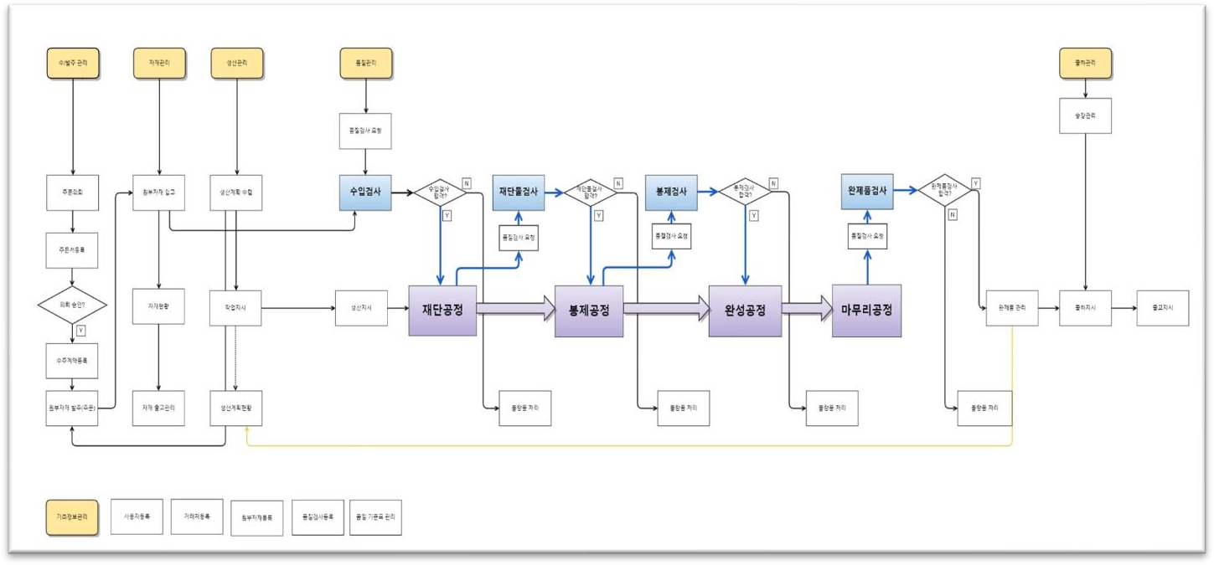

# 요구사항 정의서

* 1. **기능적 요구사항**

|  |  |  |  |  |
| --- | --- | --- | --- | --- |
| **No**  **.** | **기능적 요구사항** | **관리자** | **본사사원** | **공장사원** |
| **1** | **주문서 관리** | | | |
|  | 주문서 등록 | 주문서 등록 | 주문서 등록 |  |
|  | 주문서 수정 | 주문서 수정 | 주문서 수정 |  |
|  | 주문서 삭제 | 주문서 삭제 | 주문서 삭제 |  |
|  | 주문서 전체 조회 | 주문서 전체 조회 | 주문서 전체 조회 | 주문서 전체 조회 |
|  | 상세 주문서 조회 | 상세 주문서 조회 | 상세 주문서 조회 | 상세 주문서 조회 |
|  | 승인 완료 주문서 조회 | 승인 완료 주문서 조회 | 승인 완료 주문서 조회 | 승인 완료 주문서 조회 |
| **2** | **수주 계약 관리** | | | |
|  | 수주 계약 등록 | 수주 계약 등록 | 수주 계약 등록 |  |
|  | 수주 계약 수정 | 수주 계약 수정 | 수주 계약 수정 |  |
|  | 수주 계약 삭제 | 수주 계약 삭제 | 수주 계약 삭제 |  |
|  | 수주 계약 전체 조회 | 수주 계약 전체 조회 | 수주 계약 전체 조회 | 수주 계약 전체 조회 |
|  | 수주 계약 상세 조회 | 수주 계약 상세 조회 | 수주 계약 상세 조회 | 수주 계약 상세 조회 |
| **3** | **발주 요청 관리** | | | |
|  | 발주 요청 등록 | 발주 요청 등록 |  | 발주 요청 등록 |
|  | 발주 요청 수정 | 발주 요청 수정 |  | 발주 요청 수정 |
|  | 발주 요청 삭제 | 발주 요청 삭제 |  | 발주 요청 삭제 |
|  | 발주 요청 전체 조회 | 발주 요청 전체 조회 | 발주 요청 전체 조회 | 발주 요청 전체 조회 |
| **4** | **발주 계약 관리** | | | |
|  | 발주 계약 등록 | 발주 계약 등록 |  | 발주 계약 등록 |
|  | 발주 계약 수정 | 발주 계약 수정 |  | 발주 계약 수정 |

|  |  |  |  |  |
| --- | --- | --- | --- | --- |
|  | 발주 계약 삭제 | 발주 계약 삭제 |  | 발주 계약 삭제 |
|  | 발주 계약 전체 조회 | 발주 계약 전체 조회 | 발주 계약 전체 조회 | 발주 계약 전체 조회 |
| **5** | **자재 입고 관리** | | | |
|  | 자재 입고 등록 | 자재 입고 등록 |  | 자재 입고 등록 |
|  | 자재 입고 수정 | 자재 입고 수정 |  | 자재 입고 수정 |
|  | 자재 입고 삭제 | 자재 입고 삭제 |  | 자재 입고 삭제 |
|  | 자재 입고 현황 | 자재 입고 현황 | 자재 입고 현황 | 자재 입고 현황 |
| **6** | **자재 출고 관리** | | | |
|  | 자재 출고 등록 | 자재 출고 등록 |  | 자재 출고 등록 |
|  | 자재 출고 수정 | 자재 출고 수정 |  | 자재 출고 수정 |
|  | 자재 출고 삭제 | 자재 출고 삭제 |  | 자재 출고 삭제 |
|  | 자재 출고 전체 조회 | 자재 출고 전체 조회 | 자재 출고 전체 조회 | 자재 출고 전체 조회 |
| **7** | **자재 현황 관리** | | | |
|  | 원부자재 현 재고 현황 조회 | 원부자재 현 재고 현황 조회 | 원부자재 현 재고 현황 조회 | 원부자재 현 재고 현황 조회 |
|  | 원부자재 입고 출고 종합 조회 | 원부자재 입고 출고 종합 조회 | 원부자재 입고 출고 종합 조회 | 원부자재 입고 출고 종합 조회 |
|  | 입고 출고 정보 수정 | 입고 출고 정보 수정 |  | 입고 출고 정보 수정 |
|  | 입고 출고 정보 등록 | 입고 출고 정보 등록 |  | 입고 출고 정보 등록 |
| **8** | **생산 계획 관리** | | | |
|  | 생산 계획 등록 | 생산 계획 등록 | 생산 계획 등록 |  |
|  | 생산 계획 수정 | 생산 계획 수정 | 생산 계획 수정 |  |
|  | 생산 계획 삭제 | 생산 계획 삭제 | 생산 계획 삭제 |  |
|  | 주간별 생산 계획 조회 | 주간별 생산 계획 조회 | 주간별 생산 계획 조회 | 주간별 생산 계획 조회 |

|  |  |  |  |  |
| --- | --- | --- | --- | --- |
|  | 월별 생산 계획 조회 | 월별 생산 계획 조회 | 월별 생산 계획 조회 | 월별 생산 계획 조회 |
|  | 생산 계획 전체 조회 | 생산 계획 전체 조회 | 생산 계획 전체 조회 | 생산 계획 전체 조회 |
| **9** | **생산 작업 지시 관리** | | | |
|  | 생산 작업 지시 등록 | 생산 작업 지시 등록 | 생산 작업 지시 등록 |  |
|  | 생산 작업 지시 수정 | 생산 작업 지시 수정 | 생산 작업 지시 수정 |  |
|  | 생산 작업 지시 삭제 | 생산 작업 지시 삭제 | 생산 작업 지시 삭제 |  |
|  | 생산 작업 지시 조회 | 생산 작업 지시 조회 | 생산 작업 지시 조회 | 생산 작업 지시 조회 |
| **10** | **생산 지시 관리** | | | |
|  | 생산 대기중 의뢰품목 조회 | 생산 대기중 의뢰품목 조회 | 생산 대기중 의뢰품목 조회 | 생산 대기중 의뢰품목 조회 |
|  | 작업 지시별 최초 생산 시작 | 작업 지시별 최초 생산 시작 |  | 작업 지시별 최초 생산 시작 |
|  | 의뢰 품목별 생산현황 조회 | 의뢰 품목별 생산현황 조회 | 의뢰 품목별 생산현황 조회 | 의뢰 품목별 생산현황 조회 |
|  | 품목별 생산 공정별 생산 시작 | 품목별 생산 공정별 생산 시작 |  | 품목별 생산 공정별 생산 시작 |
|  | 품목별 생산 공정별 생산 완료 | 품목별 생산 공정별 생산 완료 |  | 품목별 생산 공정별 생산 완료 |
| **11** | **생산 현황 관리** | | | |
|  | 생산 계획별 생산현황 조회 | 생산 계획별 생산현황 조회 | 생산 계획별 생산현황 조회 | 생산 계획별 생산현황 조회 |
|  | 작업 지시별 생산현황 조회 | 작업 지시별 생산현황 조회 | 작업 지시별 생산현황 조회 | 작업 지시별 생산현황 조회 |
|  | 의뢰 품목별 생산현황 조회 | 의뢰 품목별 생산현황 조회 | 의뢰 품목별 생산현황 조회 | 의뢰 품목별 생산현황 조회 |
|  | 품목별 생산현황 조회 | 품목별 생산현황 조회 | 품목별 생산현황 조회 | 품목별 생산현황 조회 |
| **12** | **완제품 관리** | | | |
|  | 완제품 조회 |  | 공통농기계 조회 | 공통농기계 조회 |
| **12** | **품질 검사 기준표 관리** | | | |
|  | 품질검사 기준표 등록 | 품질검사 기준표 등록 | 품질검사 기준표 등록 |  |

|  |  |  |  |  |
| --- | --- | --- | --- | --- |
|  | 품질검사 기준표 수정 | 품질검사 기준표 수정 | 품질검사 기준표 수정 |  |
|  | 품질검사 기준표 삭제 | 품질검사 기준표 삭제 | 품질검사 기준표 삭제 |  |
|  | 품질검사 기준표 조회 | 품질검사 기준표 조회 | 품질검사 기준표 조회 | 품질검사 기준표 조회 |
| **13** | **품질 검사 요청 관리** | | | |
|  | 품질 검사 요청 등록 | 품질 검사 요청 등록 |  | 품질 검사 요청 등록 |
|  | 품질 검사 요청 수정 | 품질 검사 요청 수정 |  | 품질 검사 요청 수정 |
|  | 품질 검사 요청 삭제 | 품질 검사 요청 삭제 |  | 품질 검사 요청 삭제 |
|  | 품질 검사 요청 조회 | 품질 검사 요청 조회 | 품질 검사 요청 조회 | 품질 검사 요청 조회 |
| **14** | **품질 검사 측정값 관리** | | | |
|  | 상세 품질 검사 결과 등록 | 품질 검사 결과 등록 |  | 품질 검사 결과 등록 |
|  | 상세 품질 검사 결과 수정 | 품질 검사 결과 수정 |  | 품질 검사 결과 수정 |
|  | 상세 품질 검사 결과 삭제 | 품질 검사 결과 삭제 |  | 품질 검사 결과 삭제 |
|  | 상세 품질 검사 결과 조회 | 상세 품질 검사 결과 조회 | 상세 품질 검사 결과 조회 | 상세 품질 검사 결과 조회 |
|  | 품질 검사 최종 결과 조회 | 품질 검사 최종 결과 조회 | 품질 검사 최종 결과 조회 | 품질 검사 최종 결과 조회 |
|  | 품질 검사 성적서 조회 | 품질 검사 성적서 조회 | 품질 검사 성적서 조회 | 품질 검사 성적서 조회 |
| **15** | **품질 검사 현황 관리** | | | |
|  | 실시간 검사현황 조회 | 실시간 검사현황 조회 | 실시간 검사현황 조회 | 실시간 검사현황 조회 |
|  | 계약별 검사 현황 조회 | 계약별 검사 현황 조회 | 계약별 검사 현황 조회 | 계약별 검사 현황 조회 |
|  | 품질 검사별 합격률 조회 | 품질 검사별 합격률 조회 | 품질 검사별 합격률 조회 | 품질 검사별 합격률 조회 |
|  | 품목별 합격률 조회 | 품목별 합격률 조회 | 품목별 합격률 조회 | 품목별 합격률 조회 |
| **16** | **불량품 관리** | | | |
|  | 불량품 등록 | 불량품 등록 |  | 불량품 등록 |
|  | 불량품 수정 | 불량품 수정 |  | 불량품 수정 |

|  |  |  |  |  |
| --- | --- | --- | --- | --- |
|  | 불량품 삭제 | 불량품 삭제 |  | 불량품 삭제 |
|  | 불량품별 처리 조회 | 불량품별 처리 조회 | 불량품별 처리 조회 | 불량품별 처리 조회 |
| **17** | **출하 지시 관리** | | | |
|  | 출하 지시 등록 | 출하 지시 등록 | 출하 지시 등록 |  |
|  | 출하 지시 수정 | 출하 지시 수정 | 출하 지시 수정 |  |
|  | 출하 지시 삭제 | 출하 지시 삭제 | 출하 지시 삭제 |  |
|  | 출하 지시 조회 | 출하 지시 조회 | 출하 지시 조회 | 출하 지시 조회 |
| **18** | **송장 관리** | | | |
|  | 송장 등록 | 송장 등록 | 송장 등록 |  |
|  | 송장 수정 | 송장 수정 | 송장 수정 |  |
|  | 송장 삭제 | 송장 삭제 | 송장 삭제 |  |
|  | 송장 조회 | 송장 조회 | 송장 조회 | 송장 조회 |
| **19** | **출고 관리** | | | |
|  | 출고 정보 등록 | 출고 정보 등록 | 출고 정보 등록 |  |
|  | 출고 정보 수정 | 출고 정보 수정 | 출고 정보 수정 |  |
|  | 출고 정보 삭제 | 출고 정보 삭제 | 출고 정보 삭제 |  |
|  | 출고 정보 조회 | 출고 정보 조회 | 출고 정보 조회 | 출고 정보 조회 |
| **20** | **기초 정보 관리** | | | |
|  | 사용자 등록 | 사용자 등록 |  |  |
|  | 사용자 수정 | 사용자 수정 |  |  |
|  | 사용자 삭제 | 사용자 삭제 |  |  |
|  | 개인 사용자 조회 | 개인 사용자 조회 | 개인 사용자 조회 | 개인 사용자 조회 |
|  | 거래처 등록 | 거래처 등록 | 거래처 등록 |  |
|  | 거래처 수정 | 거래처 수정 | 거래처 수정 |  |

|  |  |  |  |  |
| --- | --- | --- | --- | --- |
|  | 거래처 삭제 | 거래처 삭제 | 거래처 삭제 |  |
|  | 거래처 조회 | 거래처 조회 | 거래처 조회 | 거래처 조회 |
|  | 원부자재 등록 | 원부자재 등록 |  | 원부자재 등록 |
|  | 원부자재 수정 | 원부자재 수정 |  | 원부자재 수정 |
|  | 원부자재 삭제 | 원부자재 삭제 |  | 원부자재 삭제 |
|  | 원부자재 조회 | 원부자재 조회 | 원부자재 조회 | 원부자재 조회 |
|  | 품질 검사 등록 | 품질 검사 등록 | 품질 검사 등록 |  |
|  | 품질 검사 수정 | 품질 검사 수정 | 품질 검사 수정 |  |
|  | 품질 검사 삭제 | 품질 검사 삭제 | 품질 검사 삭제 |  |
|  | 품질 검사 조회 | 품질 검사 조회 | 품질 검사 조회 | 품질 검사 조회 |
|  | 생산 공정 등록 | 생산 공정 등록 |  | 생산 공정 등록 |
|  | 생산 공정 수정 | 생산 공정 수정 |  | 생산 공정 수정 |
|  | 생산 공정 삭제 | 생산 공정 삭제 |  | 생산 공정 삭제 |
|  | 생산 공정 조회 | 생산 공정 조회 | 생산 공정 조회 | 생산 공정 조회 |

1. **업무분****담(담당 업무)**

|  |  |  |
| --- | --- | --- |
| **이 름** | **담당 업무** | **업무 내용** |
| **박민아** | 팀장 | 회의 진행, 일정 관리, 업무 조율 |
| Hosting | 배포 업무 수행 |
| 자재현황 | 계산된 실시간 재고 현황, 자재 입고/출고 종합 목록 |
| 생산현황 | 완제품관리, 작업지시, 생산지시, 생산계획별  / 품목별 생산현황 화면 및 기능 구현 |
| 품질검사 합격률 | 품질검사별 합격률 기간별 조회 화면 및 기능 구현 |
| 출고 관리 | 출고 제품 CRUD 및 화면구현 |
| 자재 기초 정보,  생산 공정 정보 | 원부자재, 생산공정 정보 CRUD 및 화면구현 |
| 권한별 로그인 | 권한별 기능 접근 interceptor 구현 |
| **한보람** | Hosting | 배포 업무 수행 |
| 발주관리 | 원부자재 발주 주문, 계약 CRUD 및 화면 구현 |
| 품질 검사 현황 | 의뢰 품목별 품질검사 성적서 조회  / 계약별 품질검사 현황 조회 구현 |
| 출하 관리 | 출하지시, 송장 발행 CRUD 및 화면 구현 |
| 품질 검사 | 품질 검사 종류 CRUD 및 화면 구현 |
| 팀 프로젝트 문서 관리 | 회의 내용 정리, 관리 및 문서 작성 |

|  |  |  |
| --- | --- | --- |
| **이한빛** | 수주 관리 | 주문서 RUD + 다수의 승인된 의뢰의 수주계약 CRUD 및 화면구현 / 상세 주문서 조회 |
| 자재 출고 | 자재출고 CRUD 및 화면구현 |
| 품질 검사 요청 | 품질 검사 요청 목록 |
| 생산 현황 | 작업지시별, 의뢰별 생산 상세 현황 기능 및 화면구현 |
| 불량품관리 | 불량품 CRUD 및 화면 구현 |
| 사용자, 거래처관리 | 기초정보관리의 사용자, 거래처 정보 CRUD 및 화면 구현 |
| 페이지 넘버링 | 페이지 내용물의 페이징 구현 |
| Hosting | 배포 업무 수행 |
| **김다미** | 수주 관리 | 주문서 등록 |
| 자재 입고 | 원부자재 자재입고 CRUD 및 화면 구현 |
| 생산 계획 | 생산계획의 CRUD / 주간별, 월별 전체 생산계획 리스트와 달력으로 조회 화면구현 |
| 품질 검사 요청 | 품질 검사 요청 등록 |
| 품질 검사 측정값 | 요청된 품질 검사 중 실시된 검사 측정값을 다수로 입력 + 합격과 불합격 자동 판정되는 CRUD 및 화면 구현 |
| 실시간 품질 검사 현황 | 실시간으로 품질 검사 요청 건수에 대한 현황 조회 가능한 화면 구현 |
| CSS | 로그인 화면 구현 /  프로젝트 Bootstrap 활용 템플릿 적용 및 모듈 분리 |
| Hosting | 배포 업무 수행 |

# 설계사양서

* 1. **ERD 물리 &** **논리 모드**

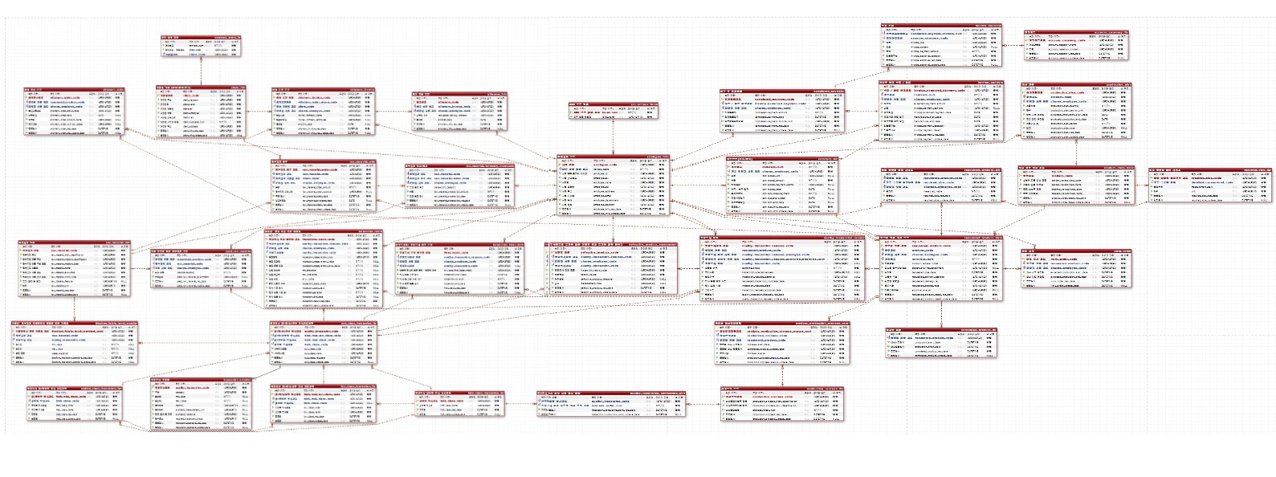

* 1. **테이블 구****조**

|  |  |  |  |
| --- | --- | --- | --- |
| **ERP 접근 권한(erp_access_level)** | | | |
| ERP 접근 레벨 번호(PK) | level_num | INT(5) | NOT NULL |
| ERP 접근 레벨명 | level_name | VARCHAR(10) | NOT NULL |

|  |  |  |  |
| --- | --- | --- | --- |
| **모든사원 목록(employee_info)** | | | |
| 사원 코드(PK) | employee_code | VARCHAR(50) | NOT NULL |
| ERP 접근 레벨 번호 (FK) | level_num | INT(5) | NOT NULL |
| 사원 ERP 로그인 아이디 | employee_id | VARCHAR(50) | NOT NULL |
| 사원 비밀번호 | employee_pw | VARCHAR(50) | NOT NULL |
| 사원명 | employee_name | VARCHAR(50) | NOT NULL |

|  |  |  |  |
| --- | --- | --- | --- |
| 사원 연락처 | employee_tel | VARCHAR(50) | NOT NULL |
| 사원 주소 | employee_address | VARCHAR(50) | NOT NULL |
| 사원 이메일 | employee_email | VARCHAR(50) | NOT NULL |
| 사원 부서 | employee_department | VARCHAR(50) | NOT NULL |
| 사원 직책 | employee_position | VARCHAR(50) | NOT NULL |
| 등록일시 | employee_info_reg_date | DATETIME | NOT NULL |
| 변경일시 | employee_info_update_date | DATETIME | NOT NULL |

|  |  |  |  |
| --- | --- | --- | --- |
| **원부자재 정보(raw_material_info)** | | | |
| 원부자재 코드(PK) | raw_material_code | VARCHAR(50) | NOT NULL |
| 원부자재 구분 | raw_material_high_classificatio n | VARCHAR(50) | NOT NULL |
| 원부자재 재료 구분 | raw_material_medium_classific ation | VARCHAR(50) | NOT NULL |
| 원부자재 재료 구분 코드 | raw_material_medium_code | VARCHAR(50) | NOT NULL |
| 원부자재 재료명 | raw_material_name | VARCHAR(50) | NOT NULL |
| 원부자재 재료 코드 | raw_material_sub_code | VARCHAR(50) | NOT NULL |
| 원부자재 재료 색상 코드 | raw_material_color_code | VARCHAR(50) | NOT NULL |
| 특징 (패턴 및 모양) | raw_material_feature | VARCHAR(100) | NULL |
| 단위 | raw_material_unit | VARCHAR(10) | NOT NULL |
| 등록일시 | raw_material_reg_date | DATETIME | NOT NULL |

|  |  |  |  |
| --- | --- | --- | --- |
| 변경일시 | raw_material_update_date | DATETIME | NOT NULL |

|  |  |  |  |
| --- | --- | --- | --- |
| **원부자재 발주(raw_material_order)** | | | |
| 원부자재 발주 코드(PK) | raw_material_order_code | VARCHAR(50) | NOT NULL |
| 원부자재 코드(FK) | raw_material_code | VARCHAR(50) | NOT NULL |
| 원부자재 거래처 코드(FK) | client_code | VARCHAR(50) | NOT NULL |
| 담당자 사원 코드(FK) | charge_employee_code | VARCHAR(50) | NOT NULL |
| 수량 | raw_material_order_amount | INT(11) | NOT NULL |
| 원부자재 승인상태 | raw_material_order_approval | VARCHAR(10) | NOT NULL |
| 주문 일시 | raw_material_order_date | DATETIME | NOT NULL |
| 입고예정일 | raw_material_expected_date | DATETIME | NOT NULL |
| 등록일시 | raw_material_order_reg_date | DATETIME | NOT NULL |
| 변경일시 | raw_material_order_update_dat e | DATETIME | NOT NULL |

|  |  |  |  |
| --- | --- | --- | --- |
| **계약목록(수주/발주)(contract_info)** | | | |
| 계약번호(PK) | contract_num | VARCHAR(50) | NOT NULL |
| 계약 담당자 사원 코드(FK) | charge_employee_code | VARCHAR(50) | NOT NULL |
| 단위 | contracted_unit | VARCHAR(10) | NOT NULL |
| 수량 | contracted_amount | INT(11) | NOT NULL |
| 결제조건 | contracted_payment_terms | VARCHAR(20) | NOT NULL |
| 수주 / 발주 일자 | contracted_date | DATETIME | NOT NULL |
| 총계약금액 | contract_total_payment | INT(11) | NOT NULL |
| 계약상태 | contract_state | VARCHAR(20) | NOT NULL |
| 계약시작일자 | contract_start_date | DATETIME | NOT NULL |
| 계약종료일자 | contract_end_date | DATETIME | NOT NULL |
| 등록일시 | contract_info_reg_date | DATETIME | NOT NULL |
| 변경일시 | contract_info_update_date | DATETIME | NOT NULL |

|  |  |  |  |
| --- | --- | --- | --- |
| **원부자재 입고 / 출고(raw_material_inventory_transaction)** | | | |
| 입/출고 코드(PK) | material_transaction_code | VARCHAR(50) | NOT NULL |
| 원부자재 코드(FK) | raw_material_code | VARCHAR(50) | NOT NULL |
| 원부자재 발주 코드(FK) | raw_material_order_code | VARCHAR(50) | NOT NULL |
| 담당자 사원 코드(FK) | charge_employee_code | VARCHAR(50) | NOT NULL |
| 입고 / 출고 구분 | transaction_category | VARCHAR(10) | NOT NULL |
| 수량 | raw_material_transaction_amount | INT(11) | NOT NULL |

|  |  |  |  |
| --- | --- | --- | --- |
| 입고 / 출고 일시 | raw_material_transaction_date | DATETIME | NOT NULL |
| 등록일시 | raw_material_transaction_reg_date | DATETIME | NOT NULL |
| 변경일시 | raw_material_transaction_update_date | DATETIME | NOT NULL |

|  |  |  |  |
| --- | --- | --- | --- |
| **생산 제품 상세 코드(product_code_detail)** | | | |
| 품목코드(PK) | product_code | VARCHAR(50) | NOT NULL |
| 성별에 따른 양복 코드 | gender_categorized_code | VARCHAR(50) | NOT NULL |
| 성별에 따른 양복명 | gender_categorized_name | VARCHAR(50) | NOT NULL |
| 품목 소분류 코드 | detailed_categorized_code | VARCHAR(50) | NOT NULL |
| 품목 소분류명 | detailed_categorized_name | VARCHAR(50) | NOT NULL |
| 등록일시 | product_code_detail_reg_date | DATETIME | NOT NULL |
| 변경일시 | product_code_detail_update_date | DATETIME | NOT NULL |

|  |  |  |  |
| --- | --- | --- | --- |
| **품목별 의뢰 상세 목록(requested_product_detail)** | | | |
| 품목별 의뢰 코드(PK) | requested_product_code | VARCHAR(50) | NOT NULL |
| 품목코드(FK) | product_code | VARCHAR(50) | NOT NULL |
| 담당자 사원 코드(FK) | charge_employee_code | VARCHAR(50) | NOT NULL |
| 거래처코드(FK) | client_code | VARCHAR(50) | NOT NULL |
| 수주 계약코드 | contract_code | VARCHAR(50) | NOT NULL |
| 의뢰코드 | product_request_code | VARCHAR(50) | NOT NULL |

|  |  |  |  |
| --- | --- | --- | --- |
| 도식화 첨부파일(jpg) | design_drawing_attachment | VARCHAR(200) | NULL |
| 납기일 | requested_due_date | DATE | NOT NULL |
| 납품처 주소 | requested_delivery_address | VARCHAR(50) | NOT NULL |
| 납품처 연락처 | requested_delivery_tel | VARCHAR(50) | NOT NULL |
| 특이사항 | requested_special_note | VARCHAR(50) | NULL |
| 의뢰승인여부 | approval_status | VARCHAR(50) | NOT NULL |
| 등록일시 | requested_product_detail_reg_date | DATETIME | NOT NULL |
| 변경일시 | requested_product_detail_update_date | DATETIME | NOT NULL |

|  |  |  |  |
| --- | --- | --- | --- |
| **생산 품목별 측정 사이즈(required_size_list)** | | | |
| 품목 소분류 측정부위 코드(PK) | required_size_code | VARCHAR(50) | NOT NULL |
| 품목 소분류 코드(FK) | detailed_categorized_code | VARCHAR(50) | NOT NULL |
| 측정부위 | measurement_part | VARCHAR(50) | NOT NULL |
| 단위 | unit | VARCHAR(10) | NOT NULL |
| 등록일시 | required_size_reg_date | DATETIME | NOT NULL |
| 변경일시 | required_size_update_date | DATETIME | NOT NULL |

|  |  |  |  |
| --- | --- | --- | --- |
| **의뢰 품목별 측정 사이즈(requested_product_size)** | | | |
| 품목별 의뢰 코드(FK) | requested_product_code | VARCHAR(50) | NOT NULL |

|  |  |  |  |
| --- | --- | --- | --- |
| 품목 소분류 측정부위 코드(FK) | required_size_code | VARCHAR(50) | NOT NULL |
| 담당자 사원 코드(FK) | charge_employee_code | VARCHAR(50) | NOT NULL |
| 측정값 | measured_value | INT(11) | NOT NULL |
| 등록일시 | required_size_reg_date | DATETIME | NOT NULL |
| 변경일시 | required_size_update_date | DATETIME | NULL |

|  |  |  |  |
| --- | --- | --- | --- |
| **의뢰 품목별 필요 원부자재 목록(used_raw_material)** | | | |
| 품목별 의뢰 코드(FK) | requested_product_code | VARCHAR(50) | NOT NULL |
| 원부자재 코드(FK) | raw_material_code | VARCHAR(50) | NOT NULL |
| 입력 사원 코드(FK) | charge_employee_code | VARCHAR(50) | NOT NULL |
| 필요 수량 | required_quantity | INT(11) | NOT NULL |
| 첨부파일 | used_raw_material_attachment | VARCHAR(200) | NULL |
| 등록일시 | used_raw_material_reg_date | DATETIME | NOT NULL |
| 변경일시 | used_raw_material_update_date | DATETIME | NULL |

|  |  |  |  |
| --- | --- | --- | --- |
| **작업 지시(work_order)** | | | |
| 작업 지시 코드(PK) | product_code | VARCHAR(50) | NOT NULL |
| 품목별 의뢰 코드(FK) | requested_product_code | VARCHAR(50) | NOT NULL |
| 담당자 사원 코드(FK) | charge_employee_code | VARCHAR(50) | NOT NULL |
| 생산 시작 예정일 | expected_production_start_date | DATETIME | NOT NULL |
| 생산 마감 예정일 | expected_production_end_date | DATETIME | NOT NULL |
| 등록일시 | work_order_reg_date | DATETIME | NOT NULL |
| 변경일시 | work_order_update_date | DATETIME | NULL |

|  |  |  |  |
| --- | --- | --- | --- |
| **생산 계획(production_plan)** | | | |
| 생산계획코드(PK) | production_plan_code | VARCHAR(50) | NOT NULL |
| 품목코드(FK) | product_code | VARCHAR(50) | NOT NULL |
| 담당자 사원 코드(FK) | charge_employee_code | VARCHAR(50) | NOT NULL |
| 계획수량 | production_plan_quantity | INT(11) | NOT NULL |
| 단위 | production_plan_qantity_unit | VARCHAR(50) | NOT NULL |
| 작업 시작 예정일 | expected_production_start_date | DATE | NOT NULL |
| 작업 마감 예정일 | expected_production_end_date | DATE | NOT NULL |
| 계획기간 | production_planning_period | INT(11) | NOT NULL |
| 비고 | production_plan_note | VARCHAR(50) | NULL |
| 등록일시 | production_plan_reg_date | DATETIME | NOT NULL |
| 변경일시 | production_plan_update_date | DATETIME | NULL |

|  |  |  |  |
| --- | --- | --- | --- |
| **품질검사 대분류 검사 코드분류(high_class_inspection_list)** | | | |
| 대분류 검사코드(PK) | high_class_code | VARCHAR(50) | NOT NULL |
| 대분류 검사명 | high_class_name | VARCHAR(50) | NOT NULL |
| 등록일 | high_class_reg_date | DATETIME | NOT NULL |
| 변경일 | high_class_update_date | DATETIME | NULL |

|  |  |  |  |
| --- | --- | --- | --- |
| **품질검사 대/중분류 검사 코드분류(medium_class_inspection_list)** | | | |
| 대/중분류 검사코드(PK) | high_med_class_code | VARCHAR(50) | NOT NULL |
| 대분류 검사코드(FK) | high_class_code | VARCHAR(50) | NOT NULL |
| 중분류 검사코드 | med_class_code | VARCHAR(50) | NOT NULL |
| 중분류 검사명 | med_class_name | VARCHAR(50) | NOT NULL |
| 등록일 | med_class_reg_date | DATETIME | NOT NULL |
| 변경일 | med_class_update_date | DATETIME | NULL |

|  |  |  |  |
| --- | --- | --- | --- |
| **대/중/소분류 검사 코드분류(low_class_inspection_list)** | | | |
| 대/중/소분류 검사코드(PK) | high_med_low_class_code | VARCHAR(50) | NOT NULL |
| 대분류 검사코드(FK) | high_class_code | VARCHAR(50) | NOT NULL |
| 대/중분류 검사코드(FK) | high_med_class_code | VARCHAR(50) | NOT NULL |
| 소분류 검사코드 | low_class_code | VARCHAR(50) | NOT NULL |
| 소분류 검사명 | low_class_name | VARCHAR(50) | NOT NULL |
| 등록일 | low_class_reg_date | DATETIME | NOT NULL |
| 변경일 | low_class_update_date | DATETIME | NULL |

|  |  |  |  |
| --- | --- | --- | --- |
| **대/중/소/세부 검사코드분류(sub_class_inspection_list)** | | | |
| 대/중/소/세부 검사코드(PK) | high_med_low_sub_class_code | VARCHAR(50) | NOT NULL |
| 대분류 검사코드(FK) | high_class_code | VARCHAR(50) | NOT NULL |
| 대/중분류 검사코드(FK) | high_med_class_code | VARCHAR(50) | NOT NULL |
| 대/중/소분류 검사코드(FK) | high_med_low_class_code | VARCHAR(50) | NOT NULL |
| 세부검사코드 | sub_class_code | VARCHAR(50) | NOT NULL |
| 세부검사명 | sub_class_name | VARCHAR(50) | NOT NULL |
| 등록일 | low_class_reg_date | DATETIME | NOT NULL |
| 변경일 | low_class_update_date | DATETIME | NULL |

|  |  |  |  |
| --- | --- | --- | --- |
| **품질검사 요청(quality_inspection_request)** | | | |
| 품질검사요청 코드(PK) | requested_product_code | VARCHAR(50) | NOT NULL |
| 품목별 의뢰 코드(FK) | requested_product_code | VARCHAR(50) | NOT NULL |
| 품질검사 요청 사원 코드(FK) | quality_inspection_request_employee_ code | VARCHAR(50) | NOT NULL |
| 품질검사 승인자 사원 코드(FK) | quality_inspection_request_approved_ employee_code | VARCHAR(50) | NOT NULL |
| 품질검사 코드 | quality_inspection_code | VARCHAR(50) | NOT NULL |
| 샘플링 여부 | sampling_check | VARCHAR(50) | NOT NULL |
| 특이사항 | inspectioin_special_request | VARCHAR(50) | NOT NULL |
| 승인여부 | inspection_request_approval | VARCHAR(50) | NULL |
| 검사 완료 요청 시각 | requested_inspection_complete_date | DATETIME | NOT NULL |
| 검사 요청 시각 | inspection_request_date | DATETIME | NOT NULL |
| 승인시각 | inspection_request_approval_date | DATETIME | NOT NULL |
| 등록일시 | quality_inspection_request_reg_date | DATETIME | NOT NULL |
| 변경일시 | quality_inspection_request_update_dat e | DATETIME | NOT NULL |

**기준치: 원부자재 이화학검사 원단별 등급 기준치(biochem_fabric_level_standard)**

|  |  |  |  |
| --- | --- | --- | --- |
| 이화학검사 등급 기준치 코드(PK) | biochem_fabric_level_standard_code | VARCHAR(50) | NOT NULL |
| 품질검사 코드(FK) | quality_inspection_code | VARCHAR(50) | NOT NULL |
| 원부자재 코드(FK) | raw_material_code | VARCHAR(50) | NOT NULL |
| 최소치 | min_value | INT(11) | NOT NULL |
| 최대치 | max_value | INT(11) | NOT NULL |
| 측정등급 | measured_level | INT(11) | NOT NULL |
| 등록일시 | biochem_inspection_standard_reg_date | DATETIME | NOT NULL |
| 변경일시 | biochem_inspection_standard_update_date | DATETIME | NUL |

|  |  |  |  |
| --- | --- | --- | --- |
| **품질검사 기준표(inspection_standard)** | | | |
| 품질검사코드(PK) | quality_inspection_code | VARCHAR(50) | NOT NULL |
| 구분 | category | VARCHAR(50) | NOT NULL |
| 최소값 | min_value | INT(11) | NULL |
| 최대값 | max_value | INT(11) | NULL |
| 측정방법 | method | VARCHAR(50) | NULL |
| 측정단위 | unit | VARCHAR(50) | NULL |
| 허용 오차 및 등급 | standard_tolerance | VARCHAR(50) | NULL |
| 필수요소 | required_inspection_check | VARCHAR(50) | NULL |
| 등록일시 | level_standard_reg_date | DATETIME | NOT NULL |
| 변경일시 | level_standard_update_date | DATETIME | NULL |

**측정표: 품질 검사 결과 측정값(inspection_result)**

|  |  |  |  |
| --- | --- | --- | --- |
| 세부품질검사 결과 측정값 코드(PK) | inspection_result_code | VARCHAR(50) | NOT NULL |
| 품질검사요청 코드(FK) | quality_inspection_request_code | VARCHAR(50) | NOT NULL |
| 담당자 사원 코드(FK) | charge_employee_code | VARCHAR(50) | NULL |
| 원부자재코드(FK) | raw_material_code | VARCHAR(50) | NULL |
| 품질검사 코드(FK) | quality_inspection_code | VARCHAR(50) | NOT NULL |
| 측정회차 | inspection_measurement_num | INT(11) | NOT NULL |
| 측정 결과값 | inspection_measurement_value | INT(11) | NULL |
| 측정 등급 결과 | inspection_measurement_level_result | INT(11) | NULL |
| 오차 최소값 | min_tolerance | INT(11) | NULL |
| 오차 최대값 | max_tolerance | INT(11) | NULL |
| 오차 수치 | error_range | INT(11) | NULL |
| 합격/불합격 여부 | inspection_pass_check | VARCHAR(50) | NOT NULL |
| 검사 시작 일시 | inspection_start_date | DATETIME | NOT NULL |
| 검사 소요 시간 | inspection_duration | INT(11) | NOT NULL |
| 검사 완료 일시 | inspection_end_date | DATETIME | NOT NULL |
| 등록일시 | inspection_result_reg_date | DATETIME | NOT NULL |
| 변경일시 | inspection_result_update_date | DATETIME | NULL |

|  |  |  |  |
| --- | --- | --- | --- |
| **최종결과표: 품질검사 최종 결과(inspection_final_result)** | | | |
| 품질검사 결과 측정값 코드(PK) | inspection_result_code | VARCHAR(50) | NOT NULL |
| 품질검사요청 코드(FK) | quality_inspection_request_code | VARCHAR(50) | NOT NULL |
| 담당자 사원 코드(FK) | charge_employee_code | VARCHAR(50) | NOT NULL |

|  |  |  |  |
| --- | --- | --- | --- |
| 품질검사 코드(FK) | quality_inspection_code | VARCHAR(50) | NOT NULL |
| 소분류 검사의 최종 합격/불합격 여부 | low_cate_final_pass_check | VARCHAR(50) | NOT NULL |
| 검사 최초 시작 일시 | inspection_start_date | DATETIME | NOT NULL |
| 검사 총 소요 시간 | inpection_duration | INT(11) | NOT NULL |
| 검사 최종 완료 일시 | inspection_end_date | DATETIME | NOT NULL |
| 등록일시 | final_result_reg_date | DATETIME | NOT NULL |
| 변경일시 | final_result_update_date | DATETIME | NULL |

|  |  |  |  |
| --- | --- | --- | --- |
| **검사항목별 결과에 따른 불량품 조치 결정에 대한 테이블(defective_product_management)** | | | |
| 불량품 코드(PK) | defective_product_code | VARCHAR(50) | NOT NULL |
| 품질검사요청 코드(FK) | quality_inspection_request_code | VARCHAR(50) | NOT NULL |
| 담당자 사원 코드(FK) | charge_employee_code | VARCHAR(50) | NOT NULL |
| 품질검사 코드(FK) | quality_inspection_code | VARCHAR(50) | NOT NULL |
| 품질검사 결과 코드(FK) | inspection_result_code | VARCHAR(50) | NOT NULL |
| 불량원인 | defect_cause | VARCHAR(50) | NOT NULL |
| 처리방법 | defective_product_measure | VARCHAR(50) | NOT NULL |
| 비고 | management_note | VARCHAR(50) | NOT NULL |
| 등록일시 | defective_product_reg_date | DATETIME | NOT NULL |
| 변경일시 | defective_product_update_date | DATETIME | NULL |

|  |  |  |  |
| --- | --- | --- | --- |
| **생산공정 목록(production_process_list)** | | | |
| 생산공정코드(PK) | production_process_code | VARCHAR(50) | NOT NULL |

|  |  |  |  |
| --- | --- | --- | --- |
| 생산공정대분류 항목 | production_process_high_classification | VARCHAR(50) | NOT NULL |
| 생산공정중분류 항목 | production_process_low_classification | VARCHAR(50) | NOT NULL |
| 생산공정순번 | process_order_num | INT(11) | NOT NULL |
| 등록일시 | production_process_reg_date | DATETIME | NOT NULL |
| 변경일시 | production_process_update_date | DATETIME | NULL |

|  |  |  |  |
| --- | --- | --- | --- |
| **품질검사 실시 시점 명시 목록(quality_inspection_conducting_point)** | | | |
| 대분류 검사코드(FK) | quality_inspection_code | VARCHAR(50 | NOT NULL |
| 검사 실시 시점의 생산 공정 순번(FK) | process_order_conducting_point | INT(11) | NOT NULL |
| 등록일시 | inspection_conducting_point_reg_date | DATETIME | NOT NULL |
| 변경일시 | inspection_conducting_point_update_date | DATETIME | NULL |

|  |  |  |  |
| --- | --- | --- | --- |
| **출하 지시 목록(shipment_order)** | | | |
| 출하지시번호(PK) | shipment_order_code | VARCHAR(50) | NOT NULL |
| 품목별 의뢰 코드(FK) | requested_product_code | VARCHAR(50) | NOT NULL |
| 담당 사원 코드(FK) | charge_employee_code | VARCHAR(50) | NOT NULL |
| 출하그룹코드 | shipment_order_group_code | VARCHAR(50) | NOT NULL |
| 납품일자 | shipment_order_date | DATE | NOT NULL |
| 계약상태 | shipment_order_contract_state | VARCHAR(50) | NOT NULL |
| 등록일시 | inspection_conducting_point_reg_date | DATETIME | NOT NULL |
| 변경일시 | inspection_conducting_point_update_date | DATETIME | NULL |

|  |  |  |  |
| --- | --- | --- | --- |
| **출하 송장 목록(shipment_invoice)** | | | |
| 출하 송장 번호(PK) | shipment_invoice_code | INT(11) | NOT NULL |
| 출하그룹코드(FK) | shipment_order_group_code | VARCHAR(50) | NOT NULL |
| 운송 거래처 코드(FK) | client_code | VARCHAR(50) | NOT NULL |
| 담당사원 코드(FK) | charge_employee_code | VARCHAR(50) | NOT NULL |
| 출하일 | shipping_date | DATE | NULL |
| 등록일시 | shipment_invoice_reg_date | DATETIME | NOT NULL |
| 변경일시 | shipment_invoice_reg_update_date | DATETIME | NULL |

|  |  |  |  |
| --- | --- | --- | --- |
| **출고 정보 목록(shipment_info)** | | | |
| 출고번호(PK) | shipment_code | VARCHAR(50) | NOT NULL |
| 출하 송장번호(FK) | shipment_invoice_code | INT(11) | NOT NULL |
| 담당자 사원 코드(FK) | charge_employee_code | VARCHAR(50) | NOT NULL |
| 납품처 주소 | requested_delivery_address | VARCHAR(50) | NOT NULL |
| 출고일 | shipped_date | DATE | NOT NULL |
| 등록일시 | shipment_info_reg_date | DATETIME | NOT NULL |
| 변경일시 | shipment_info_update_date | DATETIME | NULL |

|  |  |  |  |
| --- | --- | --- | --- |
| **품목별생산공정현황(product_production_process_status)** | | | |
| 생상공정현황코드(PK) | product_production_process_status_code | VARCHAR(50) | NOT NULL |
| 생산공정코드 | production_process_code | VARCHAR(50) | NOT NULL |
| 품목별 의뢰코드 | requested_product_code | VARCHAR(50) | NOT NULL |

|  |  |  |  |
| --- | --- | --- | --- |
| 품목별 생산 시작일시 | process_start_date | DATETIME | NOT NULL |
| 품목별 생산 완료일시 | completed_product_update_date | DATETIME | NOT NULL |
| 공정상태 | process_status | VARCHAR(50) | NOT NULL |
| 등록일시 | production_process_status_reg_date | DATETIME | NOT NULL |
| 변경일시 | production_process_status_update_date | DATETIME | NULL |

|  |  |  |  |
| --- | --- | --- | --- |
| **완제품 관리(completed_product_list)** | | | |
| 품목별 의뢰코드(PK) | requested_product_code | VARCHAR(50) | NOT NULL |
| 생산시작일시 | production_start_date | DATETIME | NOT NULL |
| 생산완료일시 | production_finish_date | DATETIME | NOT NULL |
| 등록일시 | completed_product_reg_date | DATETIME | NOT NULL |
| 변경일시 | completed_product_update_date | DATETIME | NULL |

* 1. **네이밍 규칙**

|  |  |  |
| --- | --- | --- |
| **공통 규칙** | l 모든 이름은 a-z, A-Z, 0-9 의 글자로 조합한다.  l 프로그램 내에서 사용하는 모든 이름은 64 자를 넘지 않는 것으로 한다.  l 정확한 의미 전달을 위해 약어의 사용은 가능한 한 피한다.  l 특수기호는 사용하지 않는 것을 원칙으로 한다.  l 약어 사용이 의미 전달에 도움이 되는 경우에는 표준용어사전에 포함되어있는 약속된 약어를 사용할 수 있으나, 그렇지 않은 경우에는 단어의 spelling 을 모두 적는 것으로 한다. | |
| **파일명 규칙** | JAVA | 대소문자를 사용하여 단어의 시작부분은 소문자로 표기하고 뒤에 오는 단어 앞자리 한 글자를 대문자를 사용한다. (카멜 표기법) |
| 단어는 표준용어사전을 따른다. |
| 명사 또는 동사 + 명사의 혼합된 형태로 이름을 구성한다. |
| 첫 번째 문자는 항상 대문자를 사용한다. |
| 클래스 유형에 따라 다음 표를 참고하여 구성한다. |
| mapper | Dao (java 파일)의 명명 규칙을 따른다. (ex: Dao ProductionrMapper -> mapper ProductionMapper) |
| 파일의 확장자는 .xml 로 한다. |
| html | 대소문자를 사용하여 단어의 시작부분은 소문자로 표기하고 뒤에 오는 단어 앞자리 한 글자를 대문자를 사용한다. (카멜 표기법) |
| 파일의 확장자는 .html 로 한다. |
| css | 대소문자를 사용하여 단어의 시작부분은 소문자로 표기하고 뒤에 오는 단어 앞자리 한 글자를 대문자를 사용한다. (카멜 표기법) |
| 파일의 확장자는 .css 로 한다. |
| javaScript | 대소문자를 사용하여 단어의 시작부분은 소문자로 표기하고 뒤에 오는 단어 앞자리 한 글자를 대문자를 사용한다. (카멜 표기법) |
|  |

|  |  |  |  |  |  |  |  |
| --- | --- | --- | --- | --- | --- | --- | --- |
|  |  | | | 파일의 확장자는 .js 로 한다. | | | |
| 오픈소스 자바스크립트의 경우, 최초 배포된 이름 그대로 유지한다. | | | |
| **Method**  **규칙** | l 동사 혹은 동사 + 명사로 작성하며, 혼합된 형태로 이름을 구성할 때에는 각 단어의 첫 글자는 대문자로 작성한다. (카멜표기법)  l 상황에 따라 다음 표를 참고하여 일반적인 Prefix 를 적용하며, 나머지는 필요에 따른 적절한  이름을 사용한다. | | | | | | |
|  | **기능유형** | **대표용어** | | **기능유형** | **대표용어** |  |
| **get** | 조회 | | **save** | 저장 |  |
| **add** | 등록 | | **call** | 호출 |  |
| **modify** | 수정 | | **send** | 송신 |  |
| **delete** | 삭제 | | **receive** | 수신 |  |
| **confirm** | 확인 | | **transfer** | 송수신 |  |
| **cancel** | 취소 | | **check** | 검토 |  |
| **calc** | 계산 | | **is** | 유무(여부)확인 |  |
| **변수명 규칙** | l 대소문자를 사용하여 변수명의 시작부분을 소문자로 표기한다.  l 변수명에는 기호나 특수문자를 사용하지 않는다.  l 변수명은 의미 있는 단어를 사용하도록 한다.(표준 용어사전 참고)  l 변수에 해당하는 컬럼이 테이블에 존재하는 경우에는 컬럼명을 기준으로 camel 표기법을 준수하여 사용한다.  l 변수명은 중복되는 이름이 나오지 않도록 하여 일련번호를 붙여 사용하는 경우가 없도록 한다.  l 상수명은 공통코드를 제외한 변수명 전체를 대문자로 하고, 단어 연결에는 ‘_’를 사용한다. | | | | | | |
| **DB** | l DB 의 테이블 및 칼럼의 모든 명칭은 영문자(소문자)로 시작한다.  l 테이블명칭은 해당 주요기능을 표현하며, 칼럼 또한 칼럼의 속성이 표현될 수 있는 명칭을 사용한다.  l 의미를 알 수 있는 약어는 사용하지 않으며 되도록 풀네임을 사용한다. | | | | | | |

* 1. **디렉토리 구조**

|  |  |  |  |
| --- | --- | --- | --- |
| **view** | **contract** | contract.html | 수/발주 관리 메인화면 |
| addBuyerOrder.html | 주문서 등록 화면 |
| buyerOrderList.html | 주문서 목록 및 조회 화면 |
| modifyBuyerOrder.html | 주문서 수정 화면 |
| buyerOrderInfo.html | 상세 주문서 화면 |
| buyerOrderApproval.html | 승인된 주문 목록 화면 |
| addBuyerContract.html | 수주 계약 등록 화면 |
| buyerContractList.html | 수주 계약 목록 및 조회 화면 |
| modifyBuyerContract.html | 수주 계약 수정 화면 |
| addSupplierRequest.html | 발주요청화면 |
| supplierRequestList.html | 발주요청리스트 |
| modifySupplierRequest.html | 발주요청수정화면 |
| addSupplierContract.html | 발주계약등록 |
| supplierContractList.html | 발주계약리스트 |
| modifySupplierRequest.html | 발주요청수정화면 |
| addSupplierContract.html | 발주계약등록 |
| addSupplierContract.html | 발주계약리스트 |
| modifySupplierContract.html | 발주계약수정화면 |
| **rawMaterials** | rawMaterials.html | 자재 관리 메인 화면 |
| addInWarehousing.html | 자재 입고 등록 |
| inWarehousingList.html | 자재 입고 조회 |
| modifyInWarehousing.html | 자재 입고 수정 |
| addExWarehousing.html | 자재 출고 등록 화면 |
| exWarehousingList.html | 자재 출고 목록 및 조회 화면 |
| modifyExWarehousing.html | 자재 출고 수정 화면 |
|  |

|  |  |  |  |
| --- | --- | --- | --- |
|  |  | inventoryStatus.html | 원부자재 현재재고 현황 화면 |
| warehousingList.html | 입/출고 종합 조회 화면 |
| **production** | production.html | 생산관리 메인 화면 |
| addProductionPlan.html | 생산 계획 등록 |
| productionPlanList.html | 생산 계획 조회 |
| productionWeeklyPlanList.html | 주간별 생산 계획 조회 |
| productionMonthlyPlanList.html | 월별 생산 계획 조회 |
| addWorkOrder.html | 작업지시서 등록 |
| workOrderList.html | 작업지시 목록 및 조회 |
| productionOrderList.html | 생산 대기중 의뢰품목 목록 화면 |
| orderProductionProcess.html | 의뢰품목 생산 지시 화면 |
| stateByWorkOrder.html | 작업지시별 생산현황 |
| stateByProductionPlan.html | 생산계획별 생산현황 화면 |
| detailedStateByProduct.html | 의뢰 품목별 상세 생산공정현황 |
| completedProductList.html | 완제품 조회/목록 화면 |
| **quality** | quality.html | 품질관리 메인화면 |
| addStandardTable.html | 기준표 등록 화면 |
| standardTableList.html | 기준표 조회/목록 화면 |
| modifyStandardTable.html | 기준표 수정 화면 |
| qualityInspectionRequest.html | 품질 검사 요청 |
| inspectionMeasurementValueList.html | 품질 검사 요청 목록 |
| qualityInspectionReport.html | 품질검사 성적서 조회및 목록 |
| qualityInspectionStatusNow.html | 실시간 검사현황 |
| qualityInspectionStatusContract.html | 계약별검사현황 |
| addDefectInspectionResultStatus.html | 불량현황 |
| stateBuyerContractQualityInspection.html | 수주계약별 검사현황 |

|  |  |  |  |
| --- | --- | --- | --- |
|  |  | searchByPeriodContractQualityInspection.html | 수주계약 검사현황기간별조회 |
| inspectionPerformance.html | 실적 |
| addDefectiveProduct.html | 불량품 등록 화면 |
| defectiveProductList.html | 불량품 목록 및 조회 화면 |
| modifyDefectiveProduct.html | 불량품 수정 화면 |
| **shipment** | shipment.html | 출하관리 메인 화면 |
| addShipmentOrder.html | 출하지시등록 |
| shipmentOrderList.html | 출하지시목록 및 조회 |
| modifyShipmentOrder.html | 출하지시수정화면 |
| addShipmentInvoice.html | 송장등록 |
| shipmentInvoiceList.html | 송장목록 및 조회 |
| modifyShipmentInvoice.html | 송장수정화면 |
| courierlist.html | 운송정보 |
| addShipment.html | 출고 등록 화면 |
| shipmentList.html | 출고 조회 화면 |
| **system** | system.html | 기초정보관리화면 |
| addHumanResources.html | 사원등록 화면 |
| HumanResourcesList.html | 사원목록 조회 화면 |
| modifyHumanResources.html | 사원 수정 화면 |
| addClient.html | 거래처등록화면 |
| clientList.html | 거래처목록 및 조회 화면 |
| modifyClient.html | 거래처 수정 화면 |
| addAccountSubject.html | 계정과목 등록 |
| accountSubjectList.html | 계정과목 조회 |
| addRawMaterials.html | 원부자재 등록 |
| modifyRawMaterials.html | 원부자재 수정 |
| rawMaterialsList.html | 원부자재 목록/조회 |

|  |  |  |  |
| --- | --- | --- | --- |
|  |  | addQualityInspection.html | 품질검사등록화면 |
| qualityInspectionList.html | 품질검사목록 및 조회 |
| modifyQualityInspection.html | 품질검사 수정화면 |
| addProductionProcess.html | 생산 공정 등록 화면 |
| productionProcessList.html | 생산 공정 목록 화면 |

**4.6 패키지 구조**

|  |  |  |  |
| --- | --- | --- | --- |
| **패키지명** | **클래스명** | **메서드명** | **설명** |
| ksmart39.springbo ot.controller | ContractController | getContractmangement | 수/발주 관리 메인화면 |
| addBuyerOrder | 수주 주문서 등록 |
| buyerOrderList | 수주 주문서 목록 및 조회 |
| modifyBuyerOrder | 수주 주문서 수정 |
| buyerOrderInfo | 수주 상세 주문서 목록 |
| buyerOrderApproval | 수주 주문서 승인완료 목록 |
| deleteBuyerOrder | 수주 주문서 삭제 |
| addBuyerContract | 수주 계약 등록 |
| buyerContractList | 수주 계약 목록 및 조회 |

|  |  |  |  |
| --- | --- | --- | --- |
|  |  | modifyBuyerContract | 수주 계약 수정 |
| deleteBuyerContract | 수주 계약 삭제 |
| addSupplierRequest | 발주요청등록 |
| modifySupplierRequest | 발주요청 수정 |
| getSupplierRequestList | 발주요청목록 및 조회 |
| deleteSupplierRequest | 발주요청삭 wp |
| addSupplierContract | 발주계약등록 |
| getSupplierContractList | 발주계약목록 및 조회 |
| modifySupplierContract | 발주계약 수정 |
| deleteSupplierContract | 발주계약 삭제 |
| addInvoicePayment | 예정 수금/출금 등록 |
| getExpectedPaymentList | 예정 수금/출금 목록 반환 |
| addInvoiceClaim | 수금/출금 등록 |

|  |  |  |  |
| --- | --- | --- | --- |
|  |  | addInvoiceApproval | 결제 등록 |
| getInvoiceApproval | 결제 승인 현황 목록 |
| addPaymentInvoice | 전표 등록 |
| paymentInvoiceList | 전표 목록 |
| RawMaterialsController | meterials | 자재정보 메인화면 |
| addInWarehousing | 자재 입고 등록 |
| InWarehousingList | 자재 입고 목록 |
| modifyInWarehousing | 자재 입고 수정화면으로 파라미터 가지고 넘어가는 화면조회하는 메서드 |
| modifyInWarehousing | 자재입고 수정 처리 후 자재입고 리스트 출력 |
| addExWarehousing | 자재 출고 등록 |
| getExWarehousingList | 자재 출고 목록 및 조회 |

|  |  |  |  |
| --- | --- | --- | --- |
|  |  | modifyExWarehousing | 자재출고 수정 |
| deleteExWarehousing | 자재 출고 삭제 |
| getInventorySearchKey | 입출고 검색 처리 |
| getInventoryStatus | 원부자재 현재 재고 현황 목록 |
| getWarehousingList | 원부자재 입출고 종합 목록 |
| getContractmangement | 자재입고현황에서 수정화면으로 넘어갈때 상황 추가 |
| modifyInWarehousing | 자재입고 수정 후 자재입고 리스트 출력 |
| ProductionController.java | getProdcutioncontrol | 생산관리 메인화면 |
| productioncontrolAdd | 생산계획 등록 |
| productionPlanList | 전체 생산계획 목록 |
| getProductionMonthlyPlanLis t | 생산계획 월별 목록 |
| monthPlan | 생산계획 데이터 가져오기 |

|  |  |  |  |
| --- | --- | --- | --- |
|  |  | getProductionMonthlyPlanLis t | 생산계획 월별 목록 |
| productionWeeklyPlanList | 생산계획 주간별 목록 |
| getProductionCode | 성별별 양복명 값 가져오기 |
| getDetailCode | 성별별 양복명에 맞는 소분류 가져오기 |
| modifyProductionPlan | 생산계획 수정 |
| searchProductionPlan | 생산계획 검색 |
| deleteProductionPlan | 생산계획 삭제 |
| getStateByProduct | 의뢰품목별 생산 현황 조회 |
| getStateByWorkOrder | 작업지시별 생산 현황 조회 |
| getContractCode | 작업지시등록화면에 서 계약번호 검색 모달 |
| addWorkOrde | 작업지시 등록 |
| getWorkerOrderList | 작업지시 목록 |
| getCompletedProductList | 완제품 목록 |
| modifyCompletedProduct | 완제품 수정 |

|  |  |  |  |
| --- | --- | --- | --- |
|  |  | getStateByProductionPlan | 생산계획별 생산 현황 조회 |
| startPCodeProduction | 생산공정 시작 |
| getProductionOrderList | 의뢰품목별 상세 생산 공정 현황 |
| getSearchKey | 생산공정 지시검색모달창 |
| startProcess | 생산공정시가작버튼 |
| stopProcess | 생산공정마침버튼 |
| getProductToStartResult | 의뢰 품목별 생산공정 현황 조회 |
| orderProductionProcess | 의뢰품목별 생산공정 지시 |
| QualityControlController.java | getQulity | 품질관리 메인화면 |
| addStandardTable | 품질검사 기준표 등록 |
| getStandardTableList | 품질검사 기준표 목록 |
| getProductInfoForInspection | 생산공정에따른검사 코드 |

|  |  |  |  |
| --- | --- | --- | --- |
|  |  | getDefectiveRate | 품질검사별 불량률 현황 |
| getSearchQualityInspectionS tate | 수주계약별 검색 |
| qualityInspectionStatusContr act | 수주계약별 검색 품질검사 현황 |
| searchRequesetInspection | 품질검사 최종등록 검색모달창 |
| getFinalResultReport | 검사현황 조회 성적서 모달창값전달하기 |
| getQualityInspectionReport | 검사현황 조회 성적서 결과값보여주기 |
| getProductName | 검사현황 조회 품목명 가지고오기 |
| getRequestProductCode | 검사현황 조회 의뢰코드가지고오기 |
| getClientName | 검사현황 조회 거래처명가지고오기 |
| getQualityInspectionReport | 검사현황 성적서조회 및리스트 |
| addQualityInspectionReport | 검사현황최종결과등 록 |

|  |  |  |  |
| --- | --- | --- | --- |
|  |  | searchByPeriodContractQual ityInspection | 수주계약별 기간별조회 |
| qualityInspectionRequest | 품질검사요청 |
| qualityControlRequestList | 품질검사요청목록 |
| searchQualityInspectionRequ est | 품질검사 요청 목록 모달 |
| addInspectionMeasurementV alue | 품질검사 측정값 등록 화면 |
| getQulityInspectionCategory | 품질검사 측정값 카테고리에 맞는 행 만들기 |
| addInspectionMeasurementV alue | 품질검사 측정값 등록 |
| inspectionMeasurementValue List | 품질검사 측정값 목록 |
| inspectionPerformance | 검사현황 실적 |
| qualityInspectionStatusNow | 실시간 검사 현황 |
| searchByContractNum | 실시간검사현황 계약번호 검색 |
| searchByClientName | 실시간검사현황 거래처이름 검색 |

|  |  |  |  |
| --- | --- | --- | --- |
|  |  | searchInspectionCode | 실시간검사현황 품질검사 코드 검색 |
| modifyDefectiveProduct | 불량품 수정 |
| getDefectiveProductList | 불량품 조회 |
| addDefectiveProduct | 불량품등록 |
| getDefectiveRate | 품질검사별 불량률 현황 |
| ShipmentController.java | getShipment | 출고관리메인 |
| addShipmentOrder | 출하지시등록 |
| getShipmentOrderList | 출하지시목록 |
| modifyShipmentOrder | 출하지시수정화면 |
| deleteShipmentOrder | 출하지시 삭제 |
| addShipmentInvoice | 송장등록 |
| getShipmentInvoiceList | 송장 목록 |
| modifyShipmentInvoice | 수정화면 |

|  |  |  |  |
| --- | --- | --- | --- |
|  |  | deleteShipmentInvoice | 송장삭제 |
| getShipmentList | 출고리스트 |
| modifyShipment | 출고수정 |
| addShippedProductInfo | 출고등록 |
| SystemController.java | system | 기초정보관리 |
| addHumanResources | 기초정보관리 사원등록 |
| memberIdCheck | 기초정보관리 사원등록시 아이디중복체크 |
| getHumanResourcesList | 사원목록 |
| modifyHumanResources | 사원수정 |
| deleteHumanResources | 사원삭제 |
| addClient | 거래처등록 |
| getClientList | 거리처리스트 |
| modifyClient | 거래처수정 |
| deleteClient | 거래처삭제 |
| addAccountSubject | 계정과목 등록 |

|  |  |  |  |
| --- | --- | --- | --- |
|  |  | getAccountCategoryList | 계정과목 목록&검색 |
| modifyAccountSubject | 계정과목 수정 |
| addProductionProcess | 생산공정 등록 |
| getProductionProcessList | 생산공정 목록 |
| addRawMeterials | 원부자재 등록 |
| getRawMeterialsList | 원부자재 리스트 조회 |
| modifyRawMaterialsInfo | 원부자재정보 수정 |
| sendMaterialsName | 원부자재 재료 구분 검색후 처리 |
| getSearchValue | 원부자재 재료 구분 검색 |
| addQualityInspection | 품질검사종류 등록 |
| getQualityInspectionList | 품질검사 리스트 |
| modifyQualityInspection | 품질검사 수정 |
| getLowClassCate | 품질검사 소분류 가지고오기 |
| getMediumClassCate | 품질검사 중분류 가지고오기 |

|  |  |  |  |
| --- | --- | --- | --- |
|  |  | getHighClassCate | 품질검사 대분류가지고오기 |
| deleteQualityInspection | 품질검사 삭제 |
| searchInspectionList | 품질검사 항목 검색 |
| ksmart39.spring boot.service | OrderService.java | getOrderList | 주문서 목록 |
| CompletedProductService.ja va | addCompletedProduct | 완제품 품목 등록 |
| getCompletedProductList | 완제품 품목 목록 |
| DefectiveProductService.jav a | addDefectiveProduct | 불량품등록 |
| getDefectiveProduct | 불량품목록 |
| LoginService.java | loginEmployee | 로그인정보 확인 |
| ProductionPlanService.java | getProductCode | 생산코드 조회 |
| getDetailCode | 생산계획등록시소분 류 조회 |
| addProductionPlan | 생산계획 등록 |
| getProductionAllPlanList | 생산계획 전체 조회 |
| modifyProductionPlan | 생산계획 수정 등록 |
| getProductionPlanListByCod e | 생산계획 코드검색 |

|  |  |  |  |
| --- | --- | --- | --- |
|  |  | searchProductionPlan | 생산계획 검색 |
| deleteProductionPlan | 생산계획 삭제 |
| ProductionService.java | startProcess | 생산시작 버튼 누르면 시간 update |
| insertNextProcess | 생산공정 완료 버튼 누르면 다음 공정 자동등록 |
| completeProcess | 생산공정 완료 버튼을 누르면 완료시간자동등록 |
| searchProductToStart | 의뢰 품목별로의 생산현황 검색 결과 |
| searchClientName | 거래처명 검색 모달 결과 |
| startProduction | 생산 시작 생산현황에 첫공정 등록 |
| getProductReadyToStart | 생산 대기중인 품목 목록 |
| ProductionStatusByProducti onPlanService.java | getFinishedProductionPlanInf o | 종료된 생산계획 정보 조회 |
|  | getAchievePercentageByPla n | 생상계획별 달성률 조회 |
| ProductionStatusService.jav a | getProductionStatus | 생산현황 |

|  |  |  |  |
| --- | --- | --- | --- |
|  | ProductStateService.java | searchProductState | 생산현황검색시 목록 보여주기 |
| getProductState | 생상현황 목록 |
| QualityControlService.java | getInspectionStandard | 품질검사 기준표 리스트 |
| getQualityInspectionList | 품질검사 리스트 조회메서드 |
| QualityInsepctionFinalResult Service.java | getInsepectionFinalResult | 품질검사 성적서 목록 |
| getClientName | 검사현황 조회 거래처명가지고오기 |
| getRequestProductCode | 검사현황 조회 의뢰코드명가지고오 기 |
| getProductName | 검사현황 조회 품목명가지고오기 |
| getFinalResultReport | 검사현황 조회 성적서 모달창값전달하기 |
| getQualityInspectionReport | 검사현황 조회 성적서 결과값보여주기 |
| searchRequesetInspection | 검사등록 검사결과 모달창 리스트 |
| QualityInsepctionStauteServ ice.java | getStateBuyerContractQualit yInspection | 수주계약별 검사현황 리스트 |

|  |  |  |  |
| --- | --- | --- | --- |
|  |  | getSearchQualityInspectionS tate | 수주계약별 검사 조회 |
| QualityInsMeasurementValu eService.java | searchQualityInspectionRequ est | 품질검사 요청 검색 모달 |
| getQualityInspectionStandard | 품질검사 카테고리 가져오기 |
| addQualityInspectionResult | 품질검사 측정값 등록 |
| getInspectionMeasurementV alueList | 품질검사 측정값 목록 |
| getQualityInspectionStatusN ow | 품질검사 측정값 현황 |
| searchByContractNum | 품질검사 측정값목록 계약번호검색 |
| searchByClientName | 품질검사 측정값목록 거래처 검색 |
| searchInspectionCode | 품질검사 측정값목록 품질검사 검색 |
| RawMaterialsInventoryStatu sService.java | getSupplierRequest | 발주요청 승인목록 가지오기 |
| getInventoryStatusByMCode | 자재 현재고 리스트 |
| modifyMaterialIn | 자재 입고 수정 처리 |

|  |  |  |  |
| --- | --- | --- | --- |
|  |  | getTransInfoByCode | 자재 입고 수정 화면 |
| getRawMaterialsInventory | 자재 입출고 현황 |
| getExwarehousing | 자재출고 현황 |
| addExwarehousing | 자재출고 등록 |
| RequestedProductService.ja va | getRequestedProduct | 의뢰품목 dao |
| getRequestedProduct | getSupplierContractList | 계약 리스트 |
| getSupplierRequestList | 발주요청 리스트 |
| addSupplierRequest | 발주요청 등록 |
| getRawInfo | 원부자재 정보 |
| getClientInfo | 발주 요청 거래처 정보 |
| getRawInventoryState | 발주요청에 자재 현황 리스트 |
| SystemService.java | getHumanResources | 사원전체조회 |
| addHumanResources | 사원정보등록 |
| getEmployeeInfoById | 사원정정보조회 |

|  |  |  |  |
| --- | --- | --- | --- |
|  |  | getEmployeeInfoByCode | 사원정보수정사원정 보가져오기 |
| modifyHumanResources | 사원정보수정 |
| deleteHumanResources | 사원정보삭제 |
| getClient | 거래처 전체 조회 |
| addClient | 거래처 등록 |
| modifyClient | 거래처 수정 |
| getClientInfoByCode | 거래처수정시거래처 정보가져오기 |
| deleteClient | 거래처목록 거래처 삭제 |
| modifyMember | 계정과목 수정 |
| getAccountSubjectByCode | 계정과목 수정 화면 |
| addAccountSubject | 계정과목 추가 |
| getAccountingSubjectList | 회계과목 조회 |
| searchInspectionList | 품질검사 조회목록 |
| deleteQualityInspection | 품질검사 목록 삭제 |
| addQualityInspection | 품질검사 등록 |
| getHighClassCate | 품질검사 등록 대분류 명가져오기 |

|  |  |  |  |
| --- | --- | --- | --- |
|  |  | getMediumClassCate | 품질 검사 등록 중분류가져오기 |
| getLowClassCate | 품질검사 소분류가져오기 |
| modifyQualityInspection | 품질검사 수정 |
| getQualityInspectionCode | 품질검사항목 가져오기 |
| getQualityInspectionList | 품질검사 리스트 |
| getMaterialsList | 원부자재 전체 리스트 조회 |
| WorkOrderService.java | getWorkOrderList | 작업지시 목록 |
| ContractService.java | getSupplierContractList | 발주계약목록 |
| ShipmentService.java | addShipmentOrder | 출하지시등록 |
| getShipmentOrderList | 출하지시목록 |
| modifyShipmentOrder | 출하지시수정 |
| addShipmentInvoice | 송장등록 |
| getShipmentInvoiceList | 송장목록 |

|  |  |  |  |
| --- | --- | --- | --- |
|  |  | modifyShipmentInvoice | 송장수정 |
| ksmart39.spring boot.dao | CompletedProductMapper.ja va | getCompletedProductInfo | 완제품 품목코드 + 최초시작일자 + 마지막공정완료일자 목록 |
| addCompletedProduct | 완제품 품목 등록 |
| getCompletedProductList | 완제품 품목 목록 |
| ContractMapper.java | getSupplierContractList | 발주계약목록 |
| DefectiveProductMapper.jav a | getDefectiveProduct | 불량품목록 |
| addDefectiveProduct | 불량품등록 |
| LoginMapper.java | getEmployeeInfoById | 로그인했을때 회원정보 |
| OrderMapper.java | getOrderList | 주문서 목록 뿌려주기 |
| ProductionMapper.java | getProductReadyToStart | 생산 대기중인 품목 목록 |
| startProduction | 생산 시작하기 - 생산현황에 첫공정등록 |
| searchClientName | 거래처명 검색 모달 결과 |
| searchProductToStart | 의뢰 품목별로의 생산현황 검색 결과 |

|  |  |  |  |
| --- | --- | --- | --- |
|  |  | getProcessDetails | 생산 프로세스의 정보 가져오기 |
| completeProcess | 생산완료버튼 누르면 그에 해당하는 공정 완료일지 update |
| insertNextProcess | 생산완료버튼 누르면 다음 공정 insert |
| startProcess | 생산시작 버튼 누르면 시간 update |
| ProductionPlanMapper.java | deleteProductionPlan | 생산계획 삭제 |
| searchProductionPlan | 생산계획 검색 |
| modifyProductionPlan | 생산계획 수정 등록 |
| getProductionAllPlanList | 생산계획 수정 폼 |
| getProductionAllPlanList | 생산계획 전체 조회 |
| addProductionPlan | 생산계획 등록 |
| getDetailCode | 생산계획 등록 폼  - 소분류 조회 |
| getProductCode | 생산계획 등록 폼  - 제품 코드 조회 |

|  |  |  |  |
| --- | --- | --- | --- |
|  | ProductionStatusByProducti onPlanMapper.java | getFinishedProductionPlanInf o | 생산계획별 달성률 조회 |
| getAchievePercentageByPla n | 생산계획 끝난 계획의 정보 |
| ProductionStatusMapper.jav a | getProductionStatus | 생산현황 |
| ProductStateMapper.java | searchProductState | 생산현황목록 생산코드 검색시목록 |
| getProductState | 생산현황 전체목록 |
| QualityControlMapper.java | getInspectionStandard | 품질검사 기준표 리스트 |
|  | getQualityInspectionList | 품질검사 리스트 조회메서드 |
| QualityInsepctionFinalResult Mapper.java | getFinalInspectionResult | 품질검사 최종결과값 가져오기 |
| getInsepectionFinalResult | 품질검사 최종 리스트 화면 |
| getClientName | 검사현황 조회 거래처명가지고오기 |
| getRequestProductCode | 검사현황 조회 의뢰코드명가지고오 기 |
| getProductName | 검사현황 조회 품목명가지고오기 |

|  |  |  |  |
| --- | --- | --- | --- |
|  |  | getFinalResultReport | 검사현황 조회 성적서 모달창값전달하기 |
| getQualityInspectionReport | 검사현황 조회 성적서 결과값보여주기 |
| searchRequesetInspection | 검사등록 검사결과 모달창 리스트 |
| QualityInsepctionStauteMap per.java | getSearchQualityInspectionS tate | 수주계약별 검사 조회 |
| getStateBuyerContractQualit yInspection | 수주계약별 검사현황 |
| QualityInsMeasurementValu eMapper.java | searchQualityInspectionRequ est | 품질검사 요청 검색 모달 |
| getBiochemFabricLevelStand ard | 원부자재 이화학검사 원단별 등급 기준치 |
| getQualityInspectionSta ndard | 품질검사 기준표 |
| addQualityRawMaterialI nspectionResult | 품질검사 측정표 등록 |
| getInspectionMeasurementV alueList | 품질검사 측정 목록 |
| getQualityInspectionStatusN ow | 품질검사 현황 |

|  |  |  |  |
| --- | --- | --- | --- |
|  |  | searchByContractNum | 계약번호 검색 |
| searchByClientName | 거래처 검색 |
| searchInspectionCode | 품질검사 측정표등록시품질검 사 검색 |
| RawMaterialsInventoryStatu sMapper.java | getSupplierRequest | 발주요청승인목록 |
| getInventoryStatusByMCode | 자재 현재고 리스트 |
| modifyMaterialIn | 자재 입고 수정 처리 |
| getTransInfoByCode | 자재 입고 수정화면 |
| getMaterialsTransactionList | 자재 입출고 현황 리스트 |
| getExwarehousing | 출고현황 리스트 |
| addExwarehousing | 출고 등록 |
| RequestedProductMapper.ja va | getRequestedProduct | 의뢰품목 dao |
| ShipmentMapper.java | addShipmentOrder | 출하지시등록 |
| getShipmentOrderList | 출하지시목록 |
|  |  |  |  |

|  |  |  |  |
| --- | --- | --- | --- |
|  |  | modifyShipmentOrder | 출하지시수정 |
| addShipmentInvoice | 송장등록 |
| getShipmentInvoiceList | 송장목록 |
| modifyShipmentInvoice | 송장수정 |
| SupplierMapper.java | getClientInfo | Modal 창 거래처 정보 리스트 |
| getRawInfo | 원부자재 정보 |
| addSupplierRequest | 발주요청 등록 |
| getSupplierRequestList | 발주요청 리스트 |
| getSupplierContractList | 발주계약 리스트 |
| SystemMapper.java | getHumanResources | 사원전체조회 |
| addHumanResources | 사원등록 |
| getEmployeeInfoById | 사원정보조회 |
| getEmployeeInfoByCode | 사원정보조회 |
| modifyHumanResources | 사원정보수정 |
| deleteHumanResources | 사원정보삭제 |
| getClient | 거래처 전체조회 |
| addClient | 거래처 등록 |

|  |  |  |  |
| --- | --- | --- | --- |
|  |  | modifyClient | 거래처 수정 |
| getClientInfoByCode | 거래처 정보 가져오기 |
| deleteClient | 거래처 삭제 |
| modifyMember | 계정과목 수정 |
| getAccountSubjectByCode | 계정과목 정보 |
| addAccountSubject | 계정과목 추가 |
| searchInspectionList | 품질검사 조회목록 |
| deleteQualityInspection | 품질검사 목록 삭제 |
| addQualityInspection | 품질검사등록 |
| modifyQualityInspection | 품질검사 수정 |
| getQualityInspectionCode | 품질검사 항목가져오기 |
| getQualityInspectionList | 품질검사 리스트 |
| getHighClassCate | 품질검사등록 대분류가져오기 |

|  |  |  |  |
| --- | --- | --- | --- |
|  |  | getMediumClassCate | 품질 검사 등록 중분류가져오기 |
| getLowClassCate | 품질검사 소분류명가져오기 |
| getMaterialsList | 원부자재 전체 리스트 조회 |
| WorkOrderMapper.java | getWorkOrderList | 작업지시 목록 |
| getPcodeFromProcessStatus | 생산을 시작한 품목코드 리스트 |
| ksmart39.springboot  .domain | AccountingCategory.java |  | 계정과목 dto |
| Client.java |  | 거래처 dto |
| CompletedProduct.java |  | 완성품 dto |
| ContractGroupList.java |  | 계약그룹 dto |
| ContractInfo.java |  | 계약정보 dto |
| DefectiveProduct.java |  | 불량품 dto |
| HighClassInspection.java |  | 품질검사 대분류 dto |
| HumanResources.java |  | 사원 dto |
| HumanResourcesLevel.java |  | 사원 erp 접근권한 dto |
| LowClassInspection.java |  | 품질검사소분류 dto |

|  |  |  |  |
| --- | --- | --- | --- |
|  | MediumClassInspection.java |  | 품질검사 중분류 dto |
| ProductionPlan.java |  | 생산계획 dto |
| ProductionProcessList.java |  | 생산공정목록 dto |
| ProductProductionProcessStatus.ja va |  | 생산공정현황 dto |
| QualityBiochemFabricLevelStanda rd.java |  | 원부자재 이화학검사 기준표 dto |
| QualityInspection.java |  | 품질검사 dto |
| QualityInspectionFinalResult.java |  | 품질검사최종결과  dto |
| QualityInspectionResult.java |  | 품질검사 측정값 dto |
| QualityInspectionStandard.java |  | 품질검사 기준표 dto |
| RawMaterials.java |  | 원부자재 dto |
| RawMaterialsInventory.java |  | 원부자재 입출고 dto |
| RequestedProduct.java |  | 의뢰품목 dto |
| ShipmentInvoice.java |  | 송장관리 dto |
| ShipmentOrder.java |  | 출하지시 dto |
| SubClassInspection.java |  | 품질검사 소분류상세 dto |

|  |  |  |  |
| --- | --- | --- | --- |
|  | SupplierRequest.java |  | 발주요청 dto |
| WorkOrder.java |  | 작업지시 dto |
| ksmart39.springboot  .interceptor | LoginInterceptor.java |  | 로그인 인터셉터 |

# 개발 / 서비스 환경

|  |  |  |  |  |
| --- | --- | --- | --- | --- |
| **\*** | **구 분** | **개발 환경** | | **서비스 환경** |
| **S / W** | **OS** | Windows 10 | | Windows 10 |
| **웹브라우저** | Chrome | | Chrome 최적화 |
| **WAS** | apache-tomcat-9.0.27 | | apache-tomcat-9.0.27 |
| **개발언어** | 서버 | Java | - |
| 클라이언트 | JavaScript HTML5 CSS  thymeleaf jQuery |
| **Framework** | bootstrap 4 / SpringFramework / Mybatis 3.0 | | 클라이언트 |
| **DBMS** | MySQL5.5.32 | | MariaDB 10.1 |
| **Tools** | JDK  Eclipse  Spring Tool Suite | | OpenJDK 8.x |

1. **어플리케이션**
   1. **어플리케이션 프로시저**

|  |
| --- |
| 기본 어플리케이션 프로시저 |
|  |

* 1. **서버 및 기타 설정**

|  |
| --- |
| pom.xml |
| <?xml version="1.0" encoding="UTF-8"?>  <project xmlns="[http://maven.apache.org/POM/4.0.0"](http://maven.apache.org/POM/4.0.0) xmlns:xsi="[http://www.w3.org/2001/XMLSchema-instance"](http://www.w3.org/2001/XMLSchema-instance)  xsi:schemaLocation="<http://maven.apache.org/POM/4.0.0> https://maven.apache.org/xsd/maven-4.0.0.xsd">  <modelVersion>4.0.0</modelVersion>  <parent>  <groupId>org.springframework.boot</groupId>  <artifactId>spring-boot-starter-parent</artifactId>  <version>2.4.5</version>  <relativePath/> <!-- lookup parent from repository -->  </parent>  <groupId>ksmart39</groupId>  <artifactId>teamBootstrap</artifactId>  <version>0.0.1-SNAPSHOT</version>  <packaging>war</packaging>  <name>teamBootstrap</name>  <description>ksmart39 project for Spring Boot</description>  <properties>  <java.version>1.8</java.version>  </properties>  <dependencies>  <dependency>  <groupId>org.springframework.boot</groupId>  <artifactId>spring-boot-starter-thymeleaf</artifactId>  </dependency>  <dependency>  <groupId>org.springframework.boot</groupId> |

|  |
| --- |
| application.properties |
| #server port 설정  server.port=80  #thymeleaf 새로고침 cache -> false spring.thymeleaf.cache=false  #log4jdbc 설정 파일 위치  logging.config=classpath:logback-spring.xml  #session tracking 3 가지 ssl, cookie, url 다 허용으로 설정되어짐, 그래서 cookie 에 의해서만 트래킹할 수 있게 설정.  server.servlet.session.tracking-modes=cookie  #HTTP ONLY servlet 3.0 에서 추가되었음. 오직 http 에 의해서 해당 쿠키가 사용되는 것(스크립트 요청에 의해서는 쿠키를 사용하는 것을 방지한다.)  server.servlet.session.cookie.http-only=true  #DB 연동  spring.datasource.driver-class-name=net.sf.log4jdbc.sql.jdbcapi.DriverSpy  spring.datasource.url=jdbc:log4jdbc:mysql://sodak0127.cafe24.com:3306/sodak0127?serverT imezone=UTC&characterEncoding=UTF8  spring.datasource.username=sodak0127 spring.datasource.password= password  #src/main/resources/ == classpath:  #mapper 파일 위치 설정  mybatis.mapper-locations=classpath:mapper/**/*.xml #mapper dto 패키지 생략 설정  mybatis.type-aliases-package=ksmart39.springboot.domain #spring banner 파일 위치 설정 spring.banner.location=classpath:templates/banner.txt |

* 1. **주요 기능별 정리**

**1. 수/발주 관리**

**1-1. 수주관리**

|  |
| --- |
| 1. **주문서 등록** |
| 1) 거래처 명을 검색해서 값을 가져올 수 있다.  2) 성별 별 양복 명을 선택하면 해당되는 품목이 나온다.  3) 품목을 선택하면 해당 품목에 저장되어있는 측정 부위가 뜨고 측정값을 입력할 수 있다.  4) 납품처 주소를 입력할 땐 다음 주소 찾기 API로 주소를 가져올 수 있다.  5) 주문서를 등록한다 |

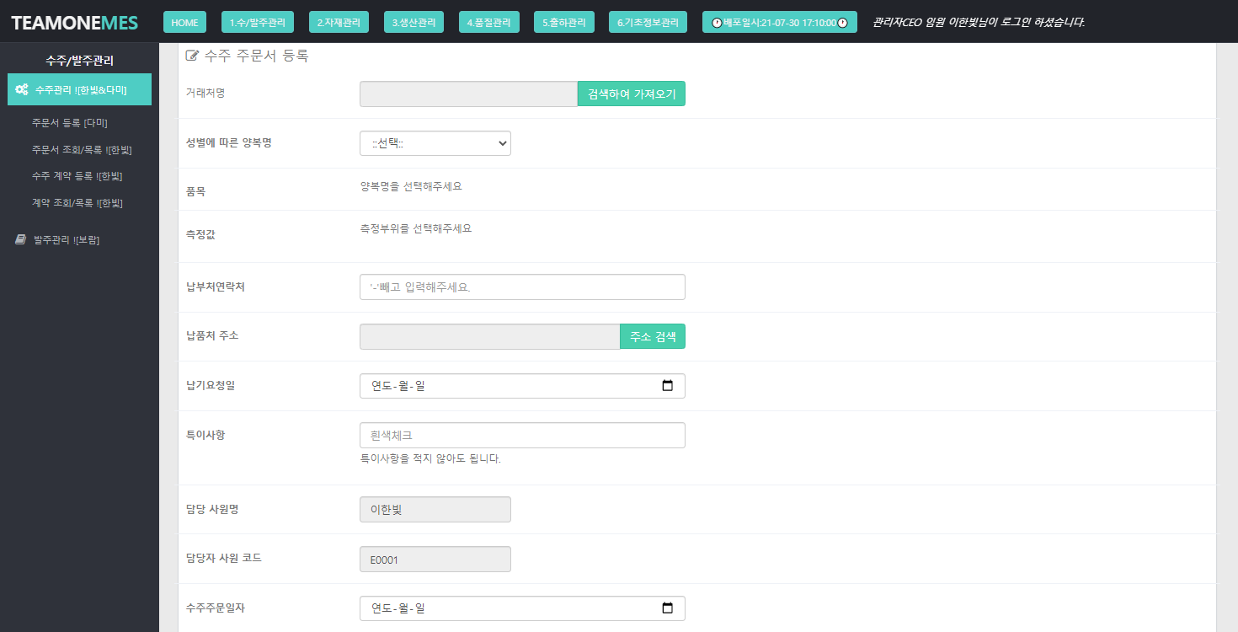

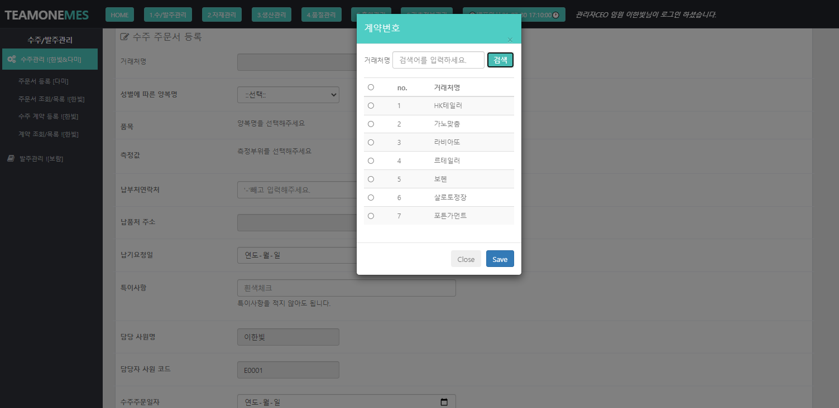

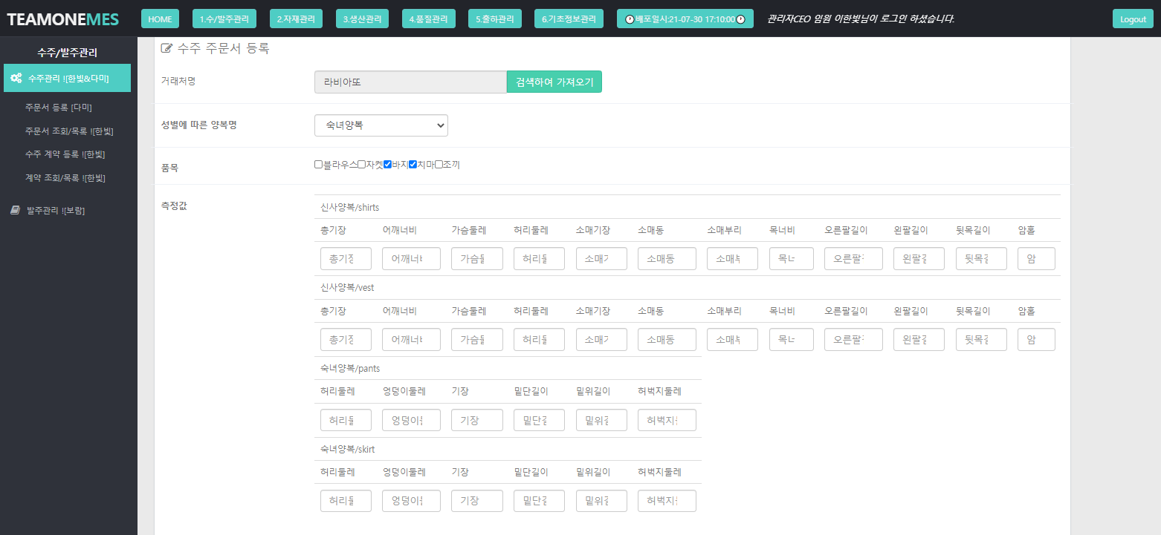

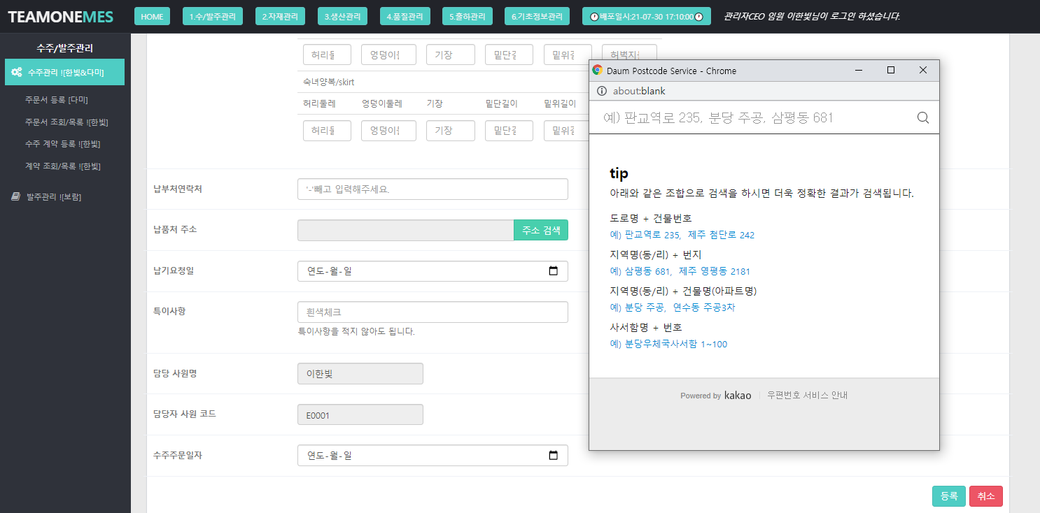

|  |
| --- |
| 1. **주문서 목록 및 조회** |
| 1. 의뢰코드를 기준으로 수주 주문서 목록 및 조회 화면 2. 상세 주문서 클릭하면 사이즈 및 상세 정보 화면 노출 3. 미승인 항목 버튼 클릭 시 confirm창에 확인을 누르면 승인완료로 변경 4. 수정버튼 클릭 시 주문서 수정화면으로 이동 5. 계약등록이 가능한 승인완료된 목록만 볼 수 있는 화면으로 이동 |

<1>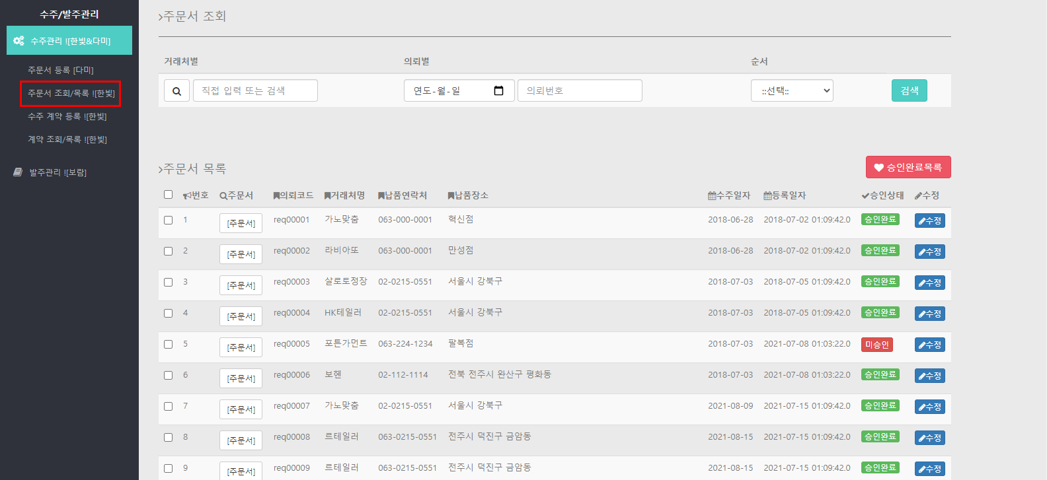

<2>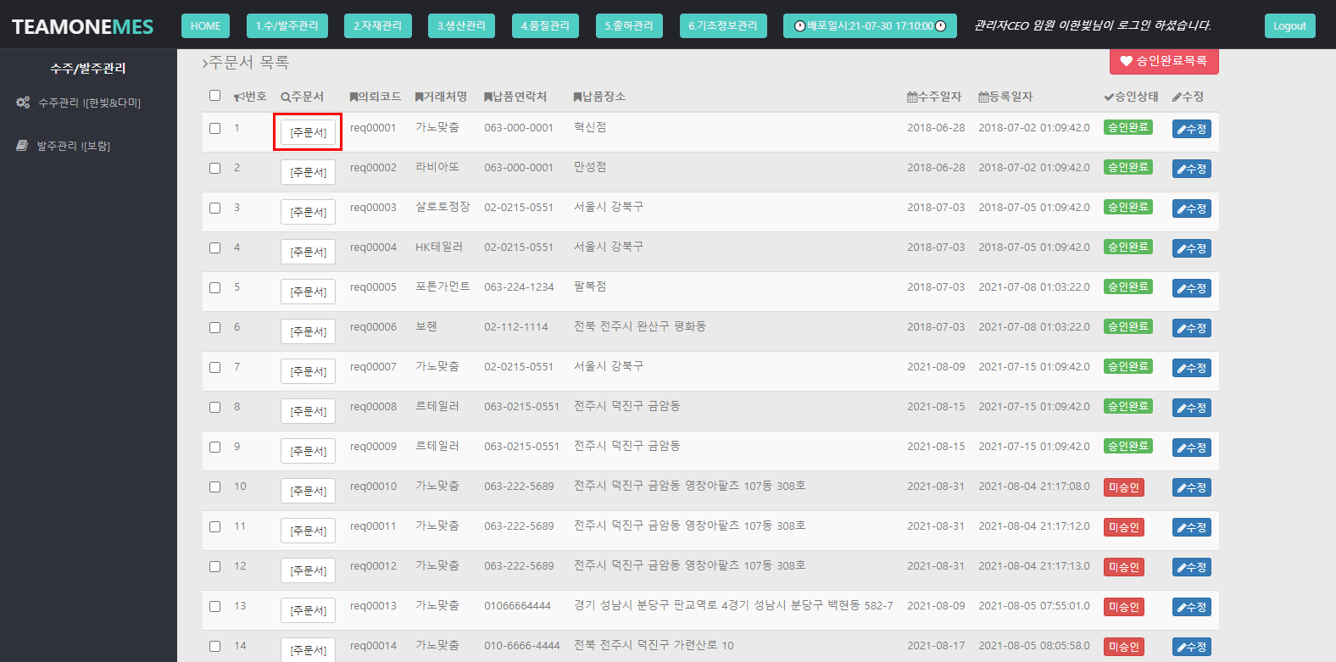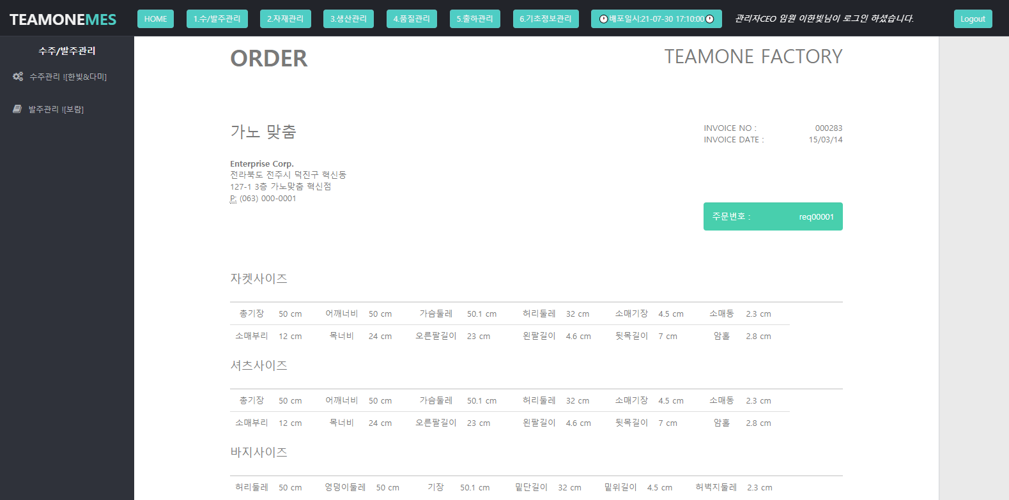

<3>

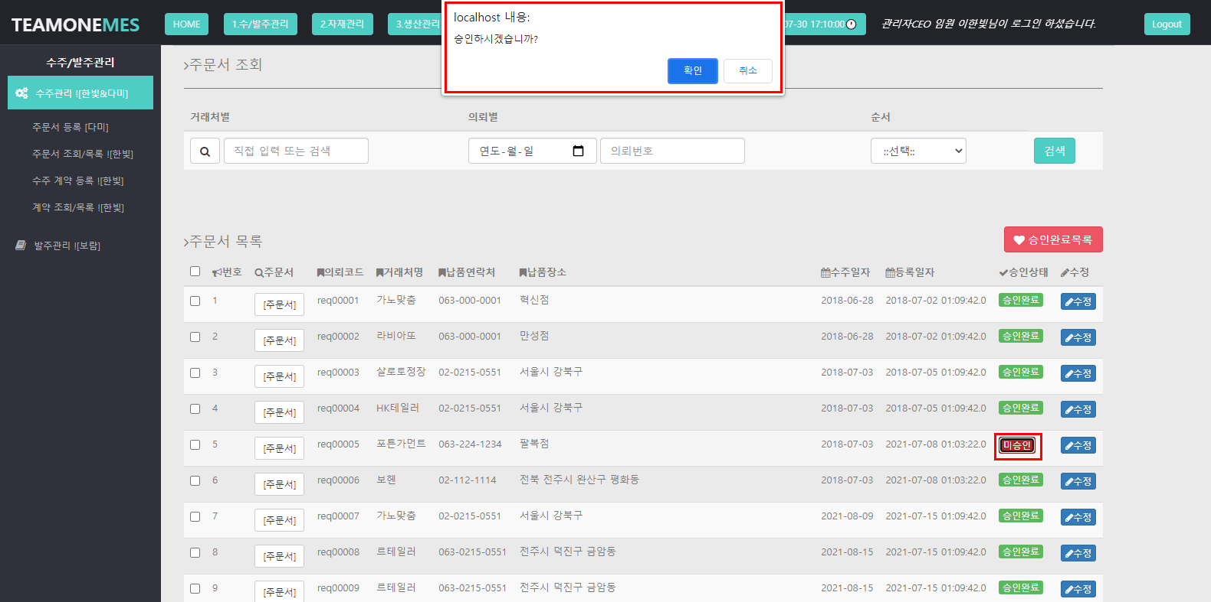

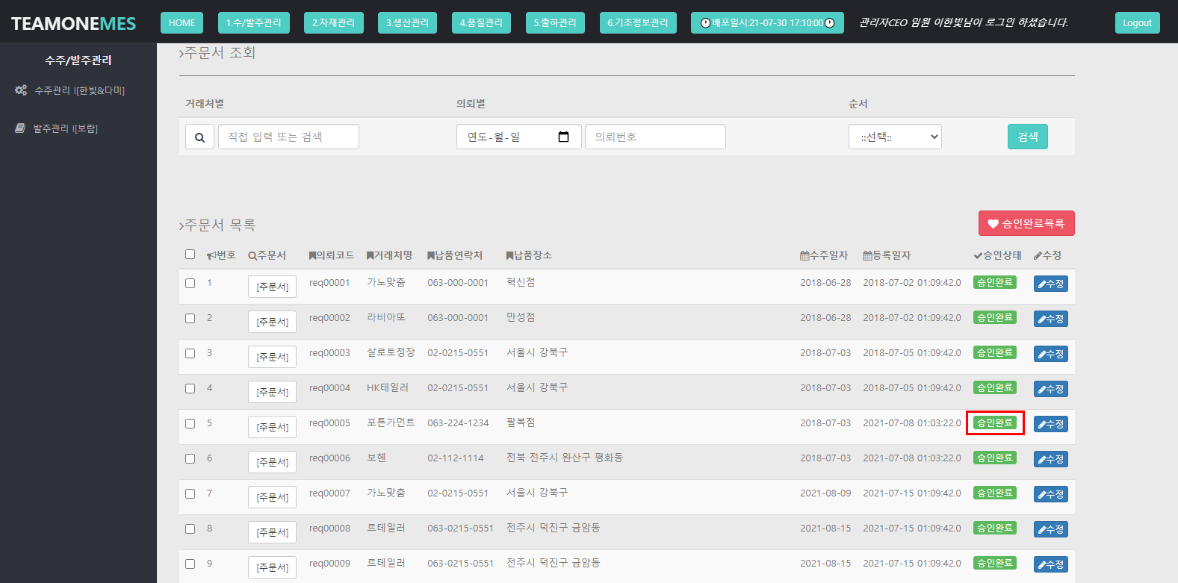

<4>

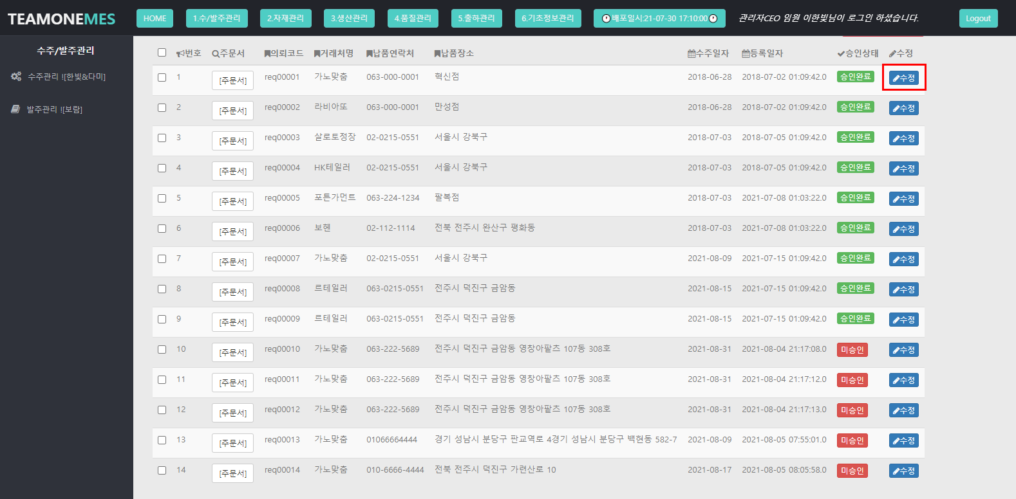

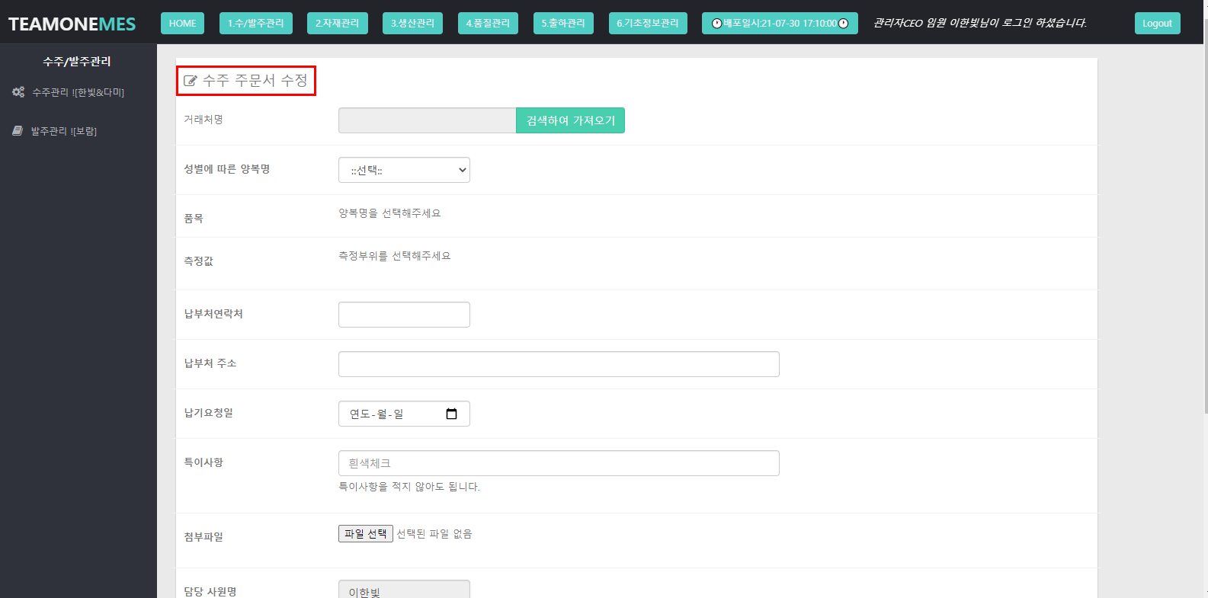

<5>

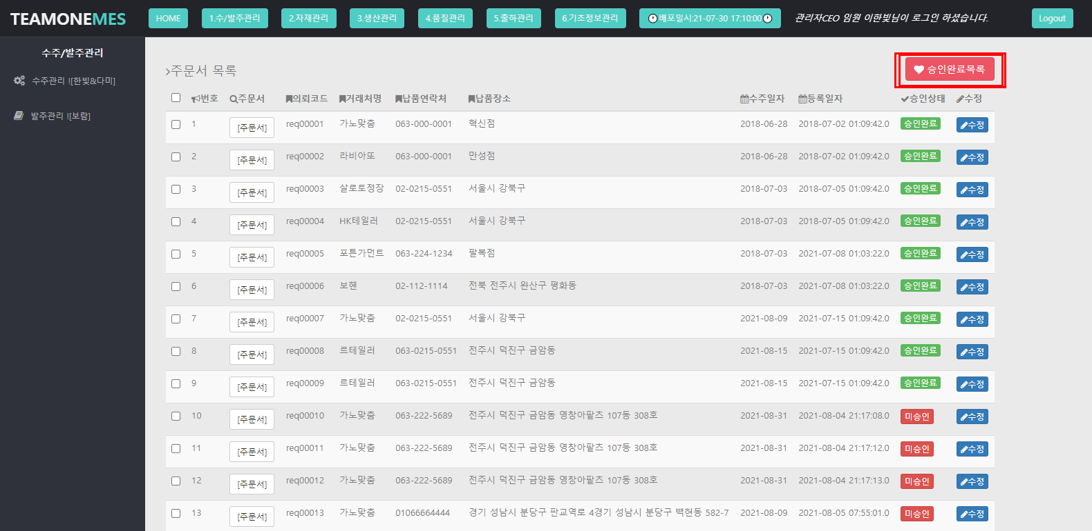

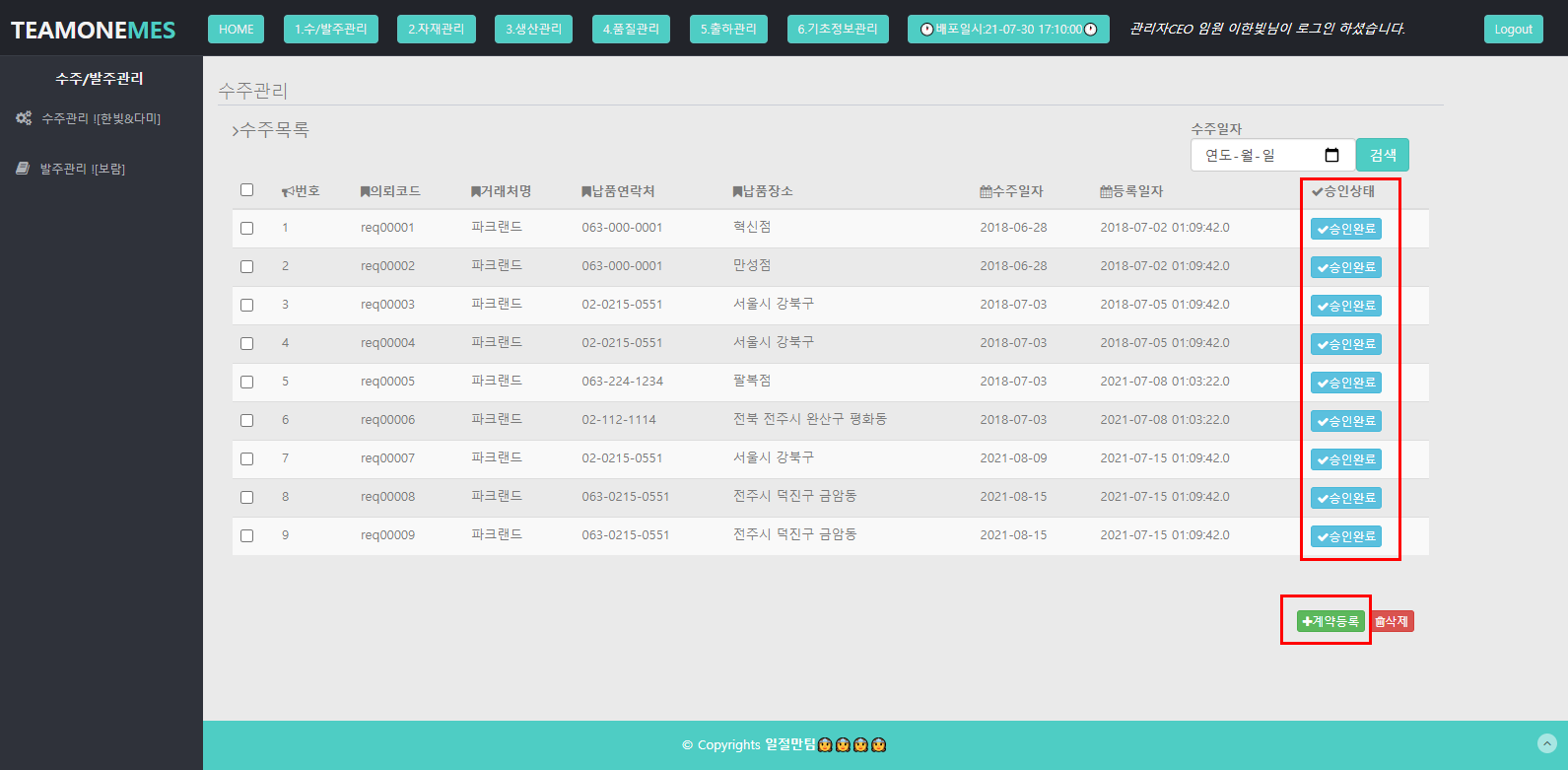

|  |
| --- |
| 1. **수주계약 등록** |
| 1. 하루를 기준으로 거래처마다 승인완료된 의뢰코드를 계약할 수 있도록 하는 화면 노출 2. 수주계약 등록 버튼을 클릭 시 계약 등록 |

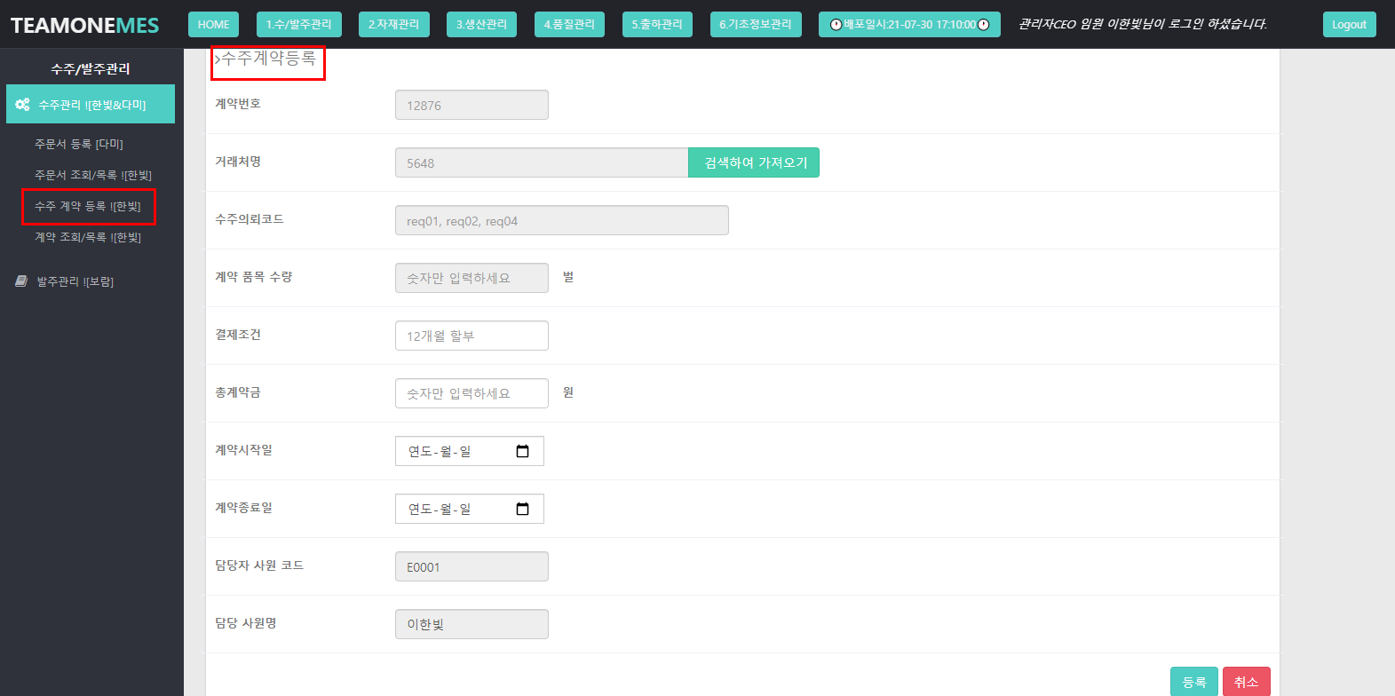

|  |
| --- |
| 1. **수주계약 목록 및 조회** |
| 1. 수주계약이 완료된 목록 및 조회할 수 있는 화면 노출 2. 수정버튼 클릭 시 계약 수정 화면으로 이동 3. 계약 등록 버튼 클릭 시 수주 계약 등록 화면으로 이동 |

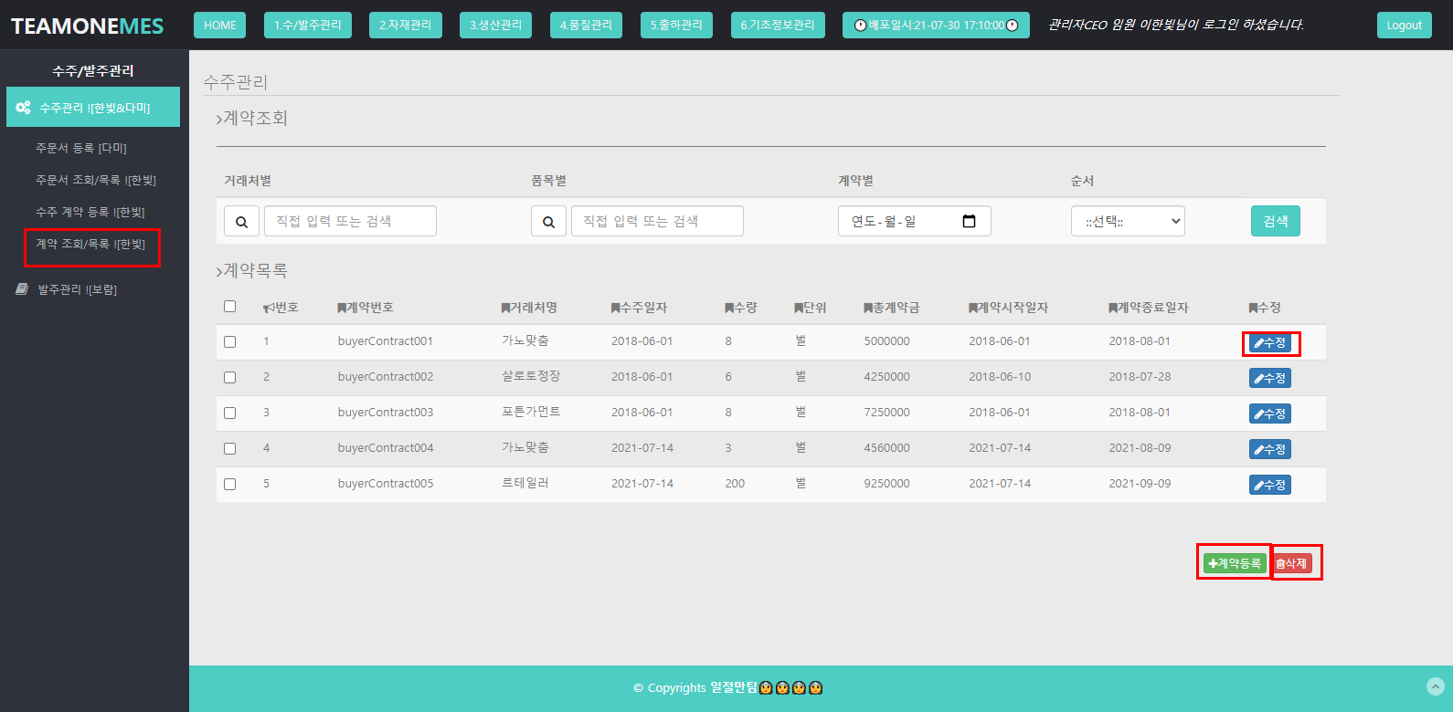

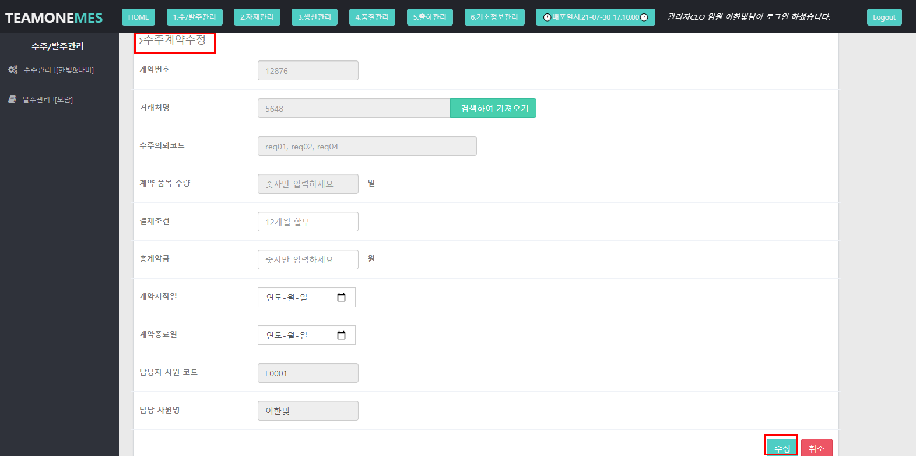

**1-2. 발주관리**

|  |
| --- |
| 1. **발주 등록** |
| 1. 발주등록: 발주등록 화면으로 가서 현 자재현황을 확인하여 발주요청버튼을 클릭하게 되면 하단에 발주요청화면이 생성된다  2.발주처거래명 검색하여 가져오기 버튼을 클릭하면 모달창으로 검색하여 거래처명을 선택할 수 있다.  3.원부자재 명 검색하여가져오기 버튼을 클릭하면 선택된 거래처명에따른원부자재명을 검색할 수 있다.  4. 원부자재명을선택시 값을가져와 발주요청화면에 입력되고 요청화면에 입력후 등록하게되면 발주목록으로 이동하게된다. |

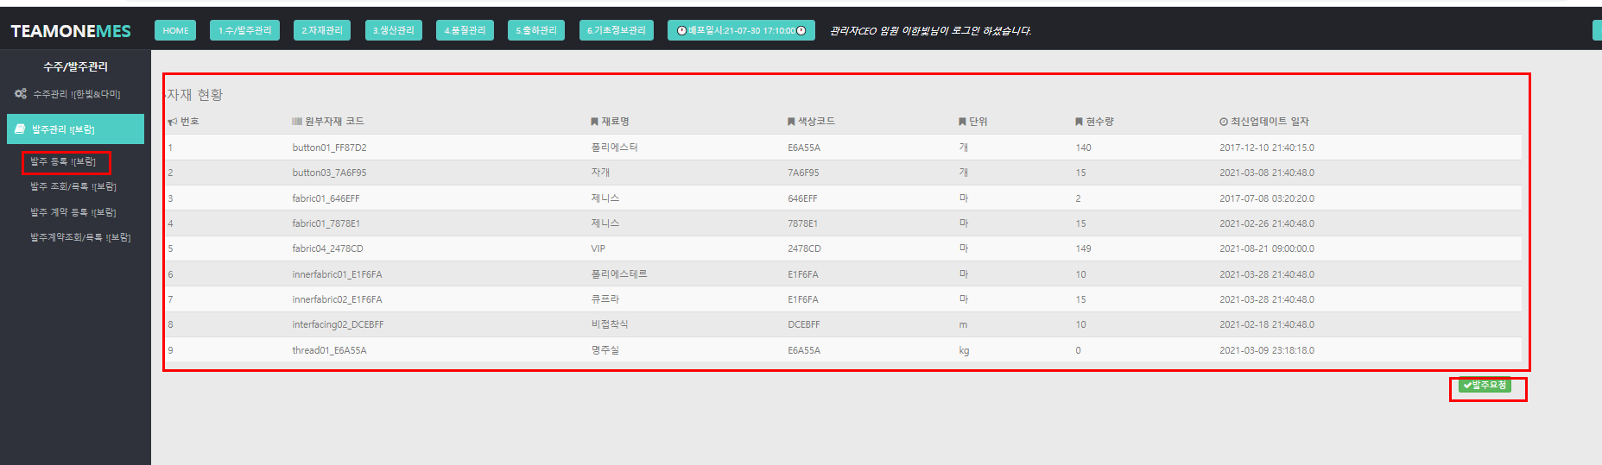

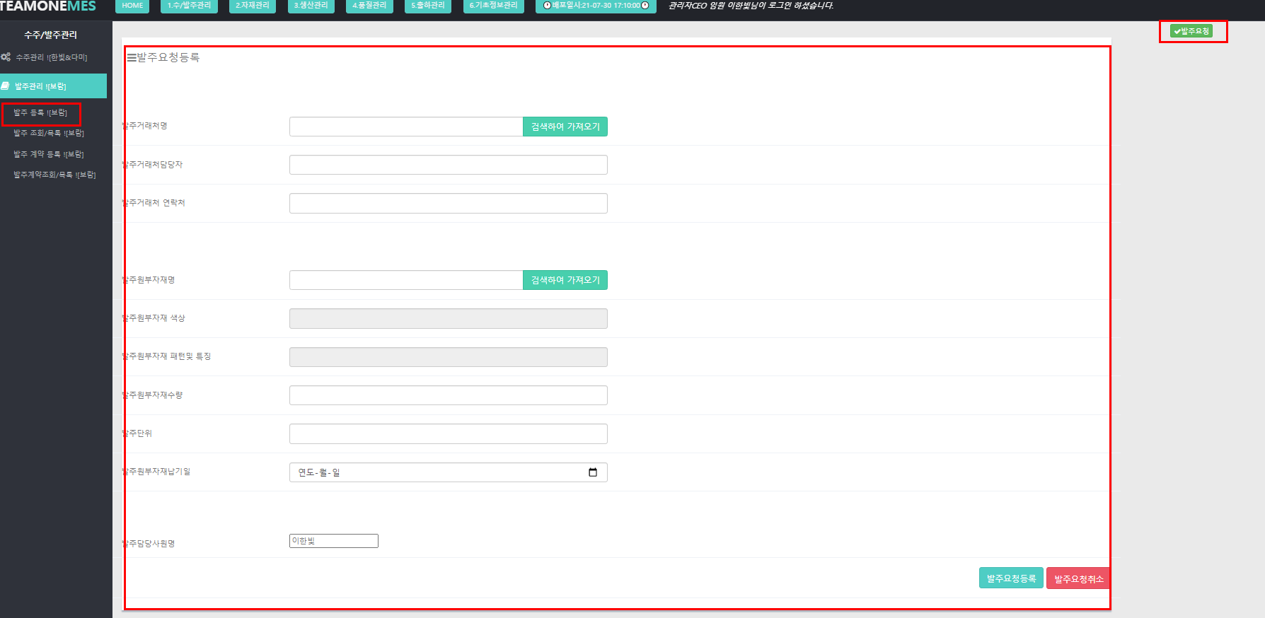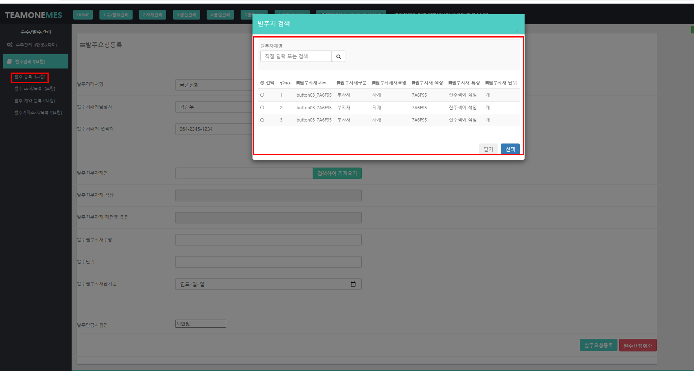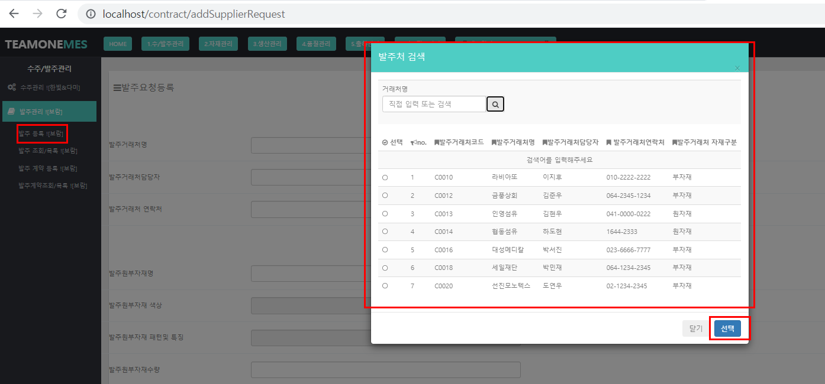

|  |
| --- |
| 1. **발주 목록 및 조회** |
| 1. 발주 목록 클릭시 발주목록과 조회화면보여지게 된다.  2. 발주목록의 입고등록버튼을 클릭하게되면 자재관리의 입고현황으로 화면이동할 수 있다.  3. 발주목록의 수정화면을 누르면 해당 발주요청의 수정화면으로 이동하며 수정처리끝난후 수정완료를 누르면 발주목록및 조회로 이동할 수 있다 |

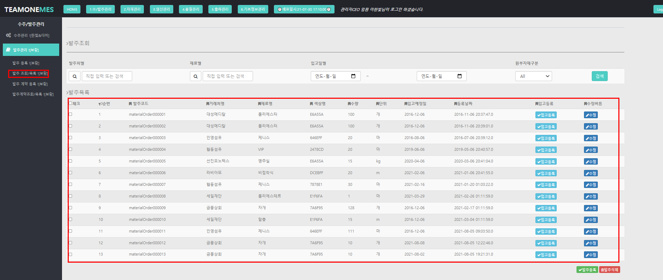

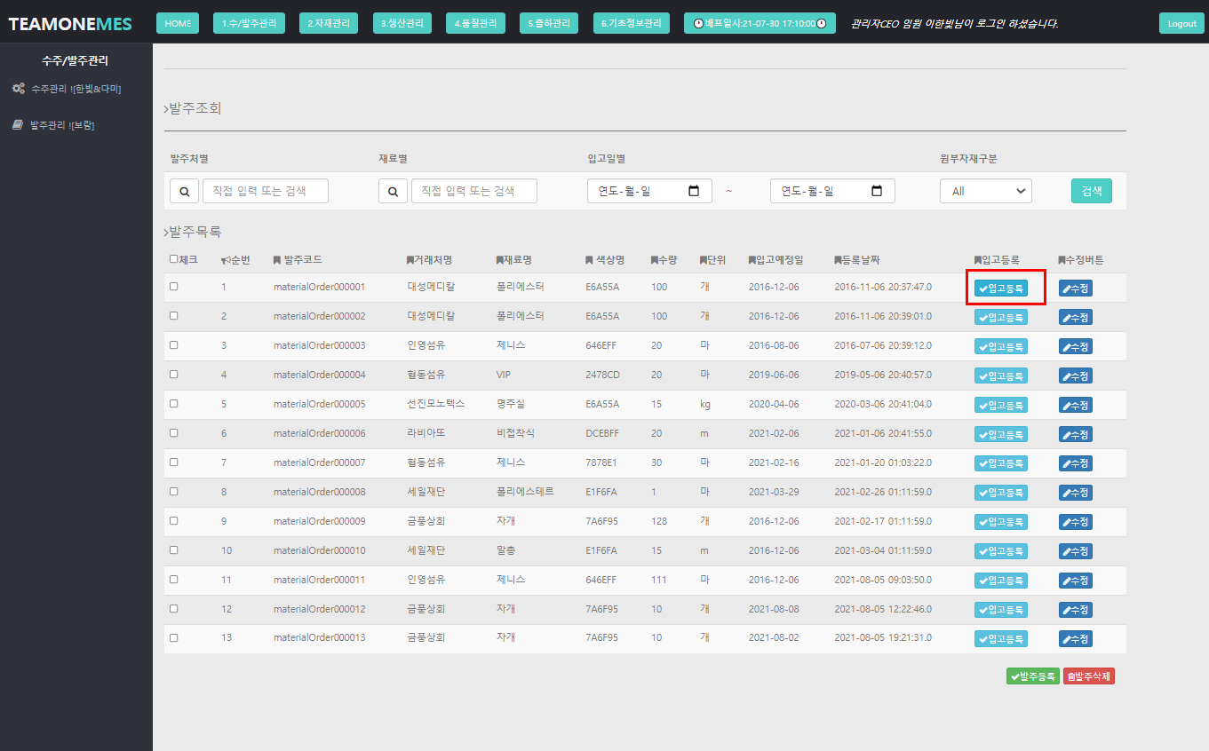

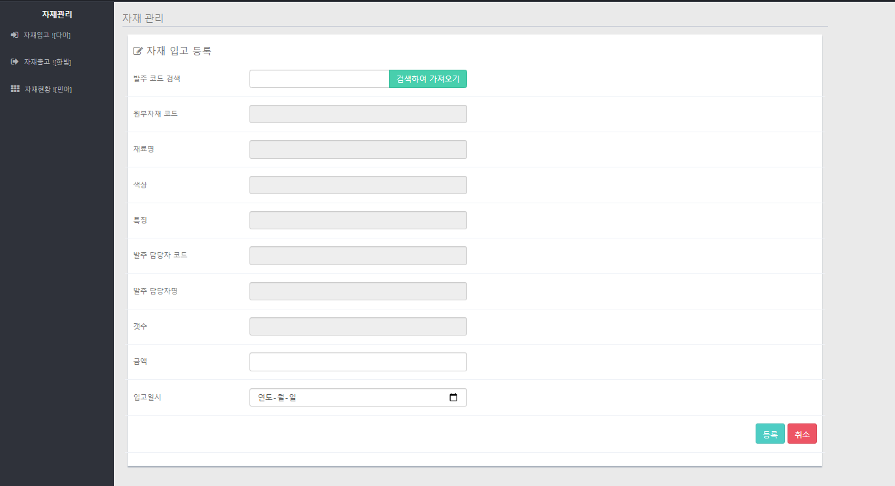

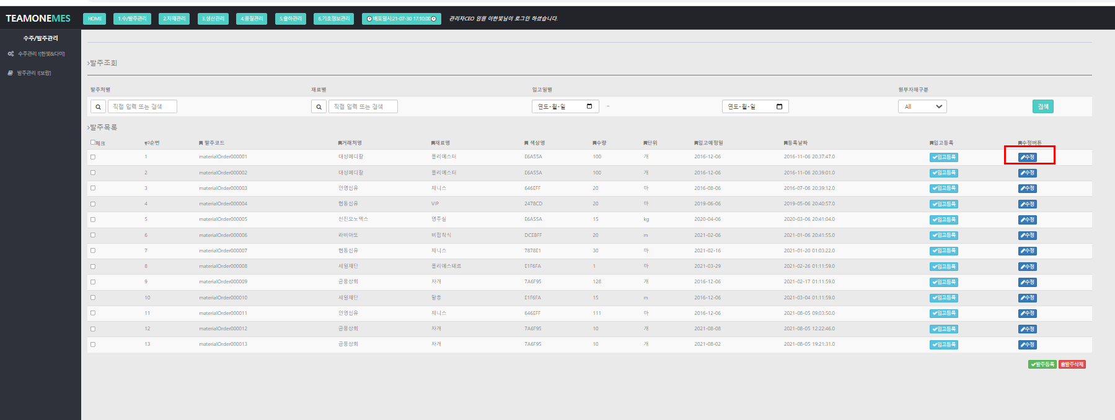

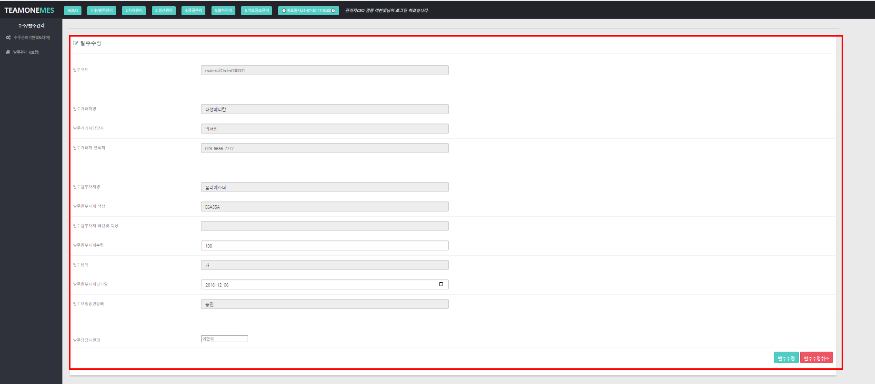

|  |
| --- |
| 1. **발주계약 등록** |
| 1.발주계약등록: 발주 요청된 목록중에 거래처별 승인으로 된 발주목록을 계약으로 등록하는화면이다. |

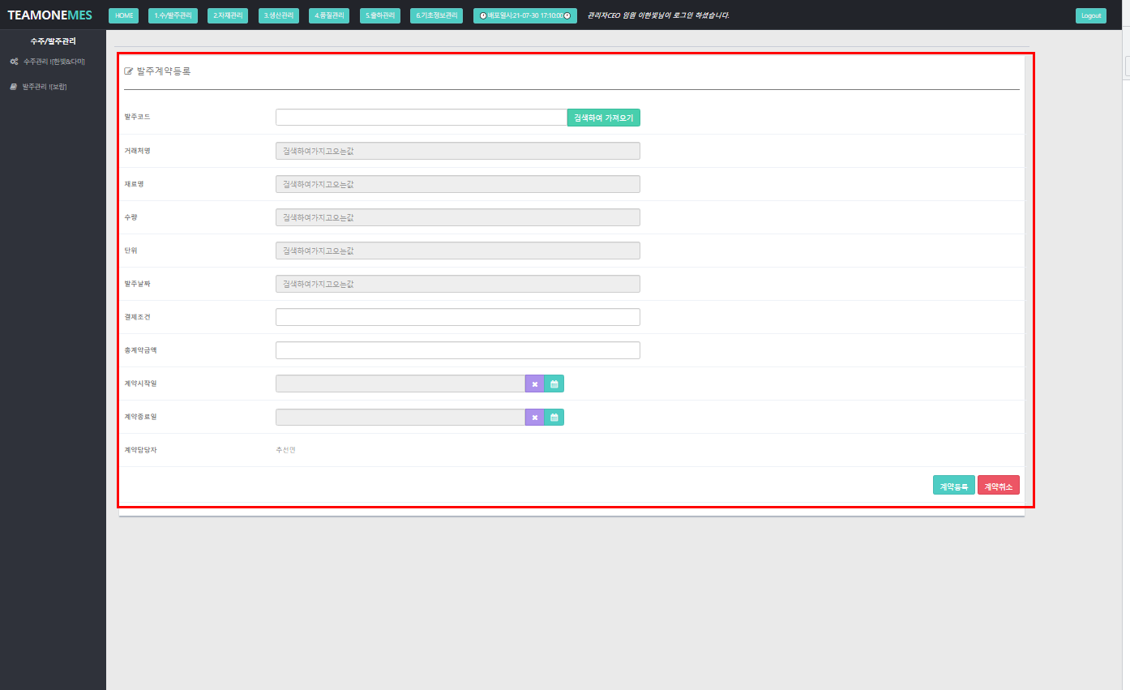

|  |
| --- |
| 1. **발주계약 목록 및 조회** |
| 1.발주계약목록조회: 계약된 발주목록을 조회하고 삭제 할수있는 목록이다. |

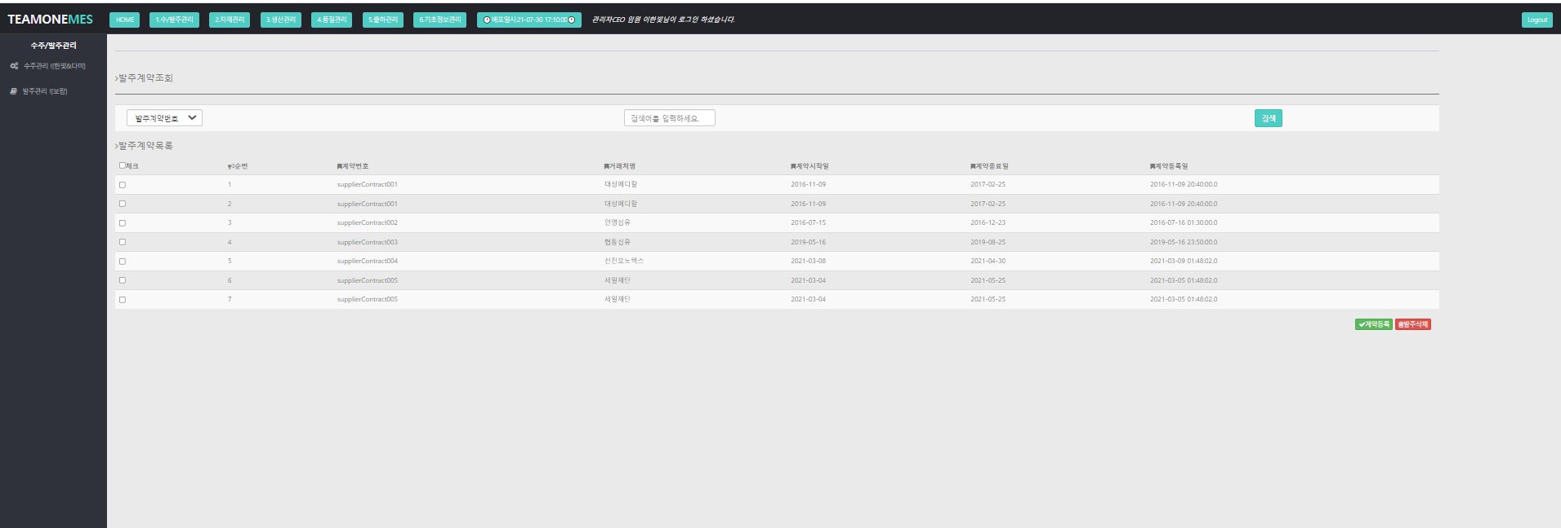

**2. 자재 관리**

* 1. **자재입고**

|  |
| --- |
| 1. **자재 입고 등록, 수정, 현황** |
| 1. 원부자재 발주 코드를 검색해서 가져와서 실제로 입고되는 재고를 등록 한다. 2. 원부자재 입고 조회 발주처 별, 재료별, 입고일 별로 검색 할 수 있다. 3. 원부자재 코드를 누르면 해당 원부자재의 상세 정보가 뜬다. 4. 자재 입고 수정을 할 수 있다. |

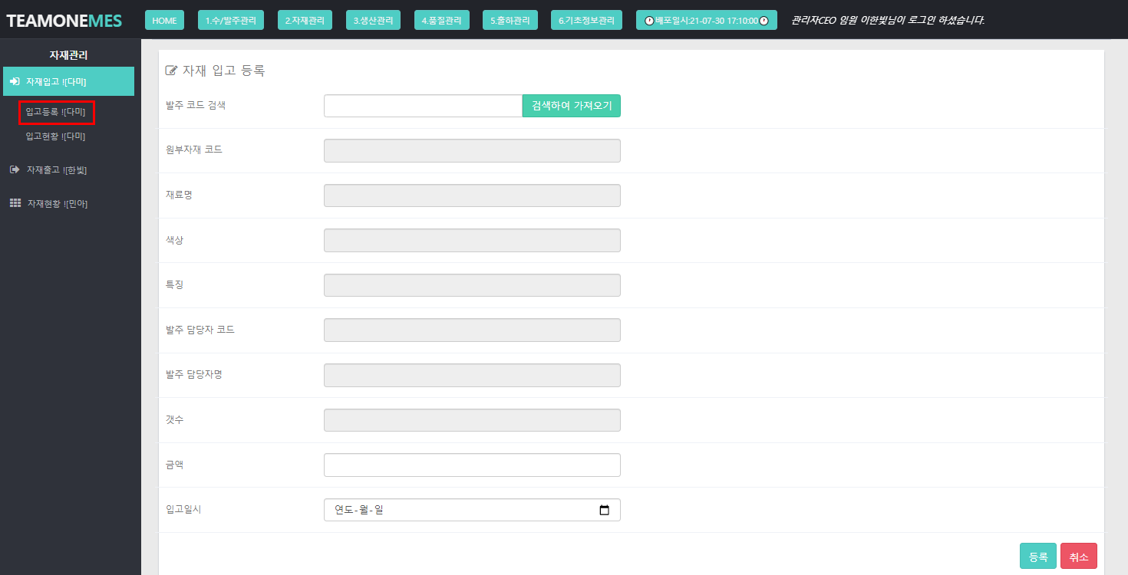

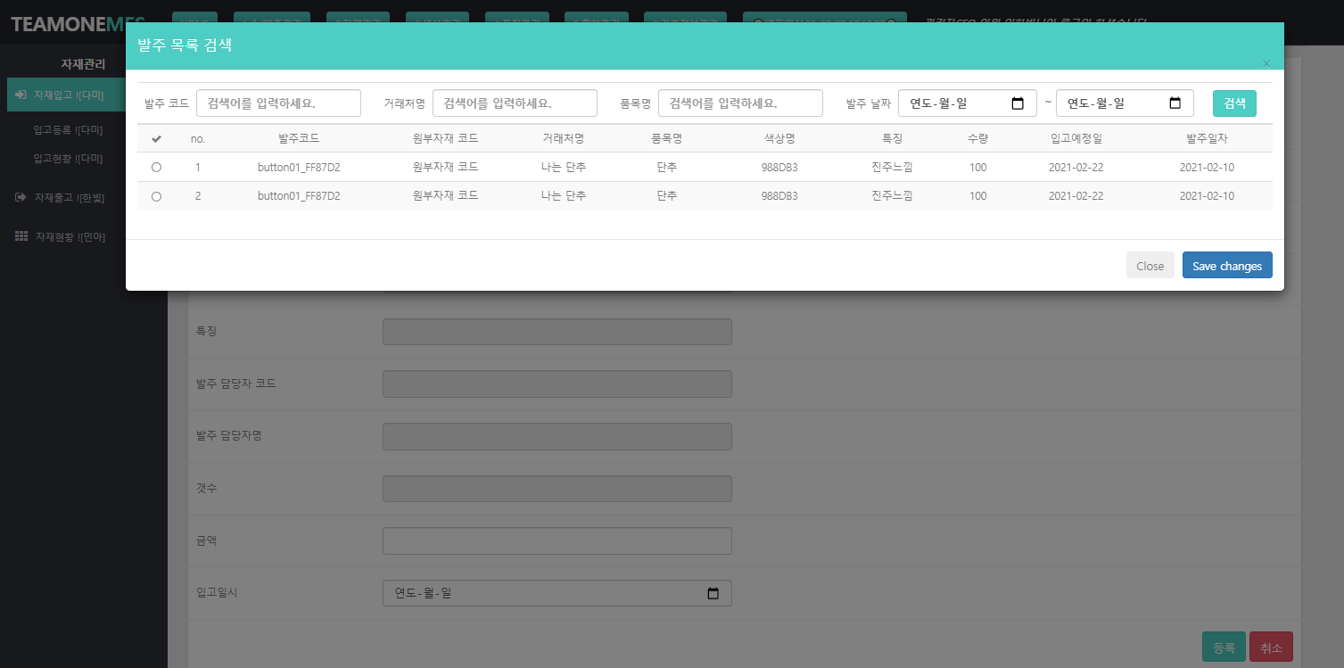 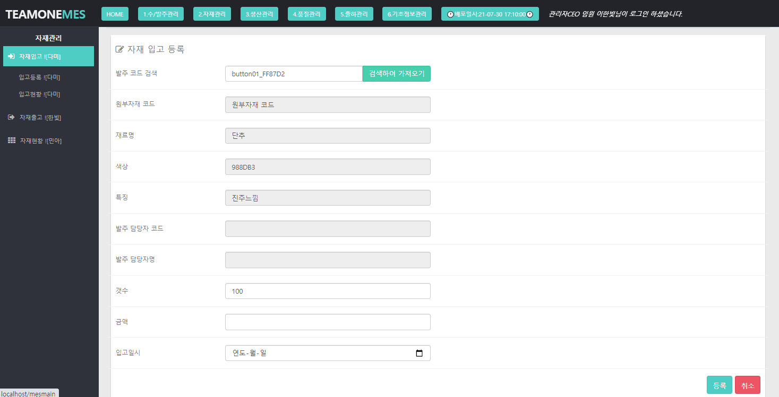

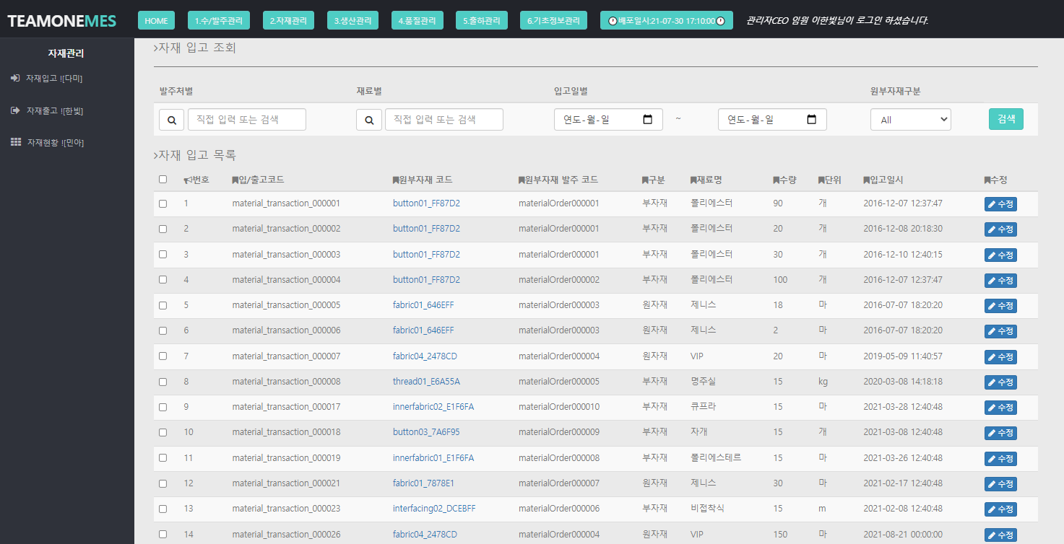

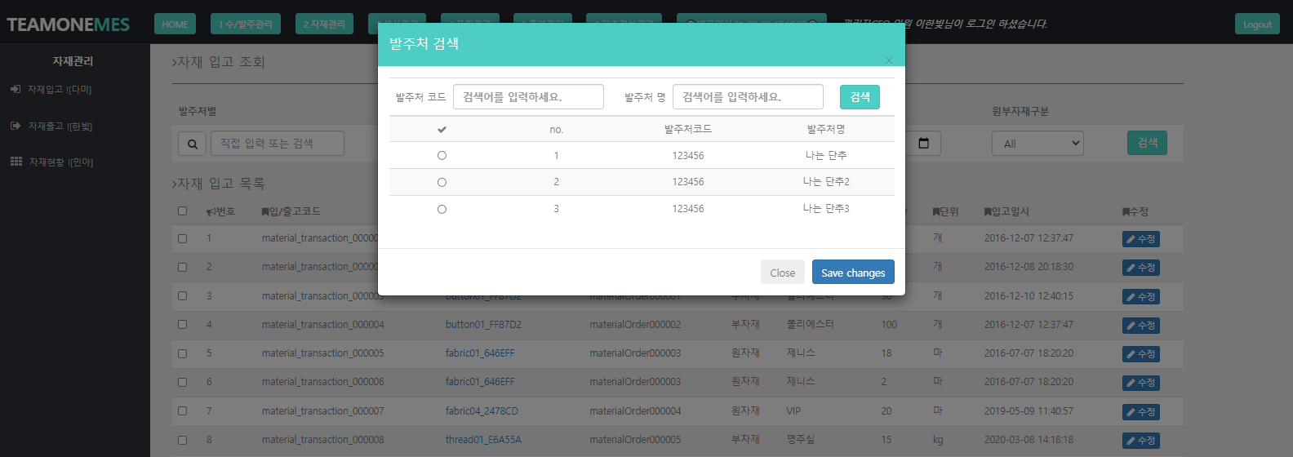 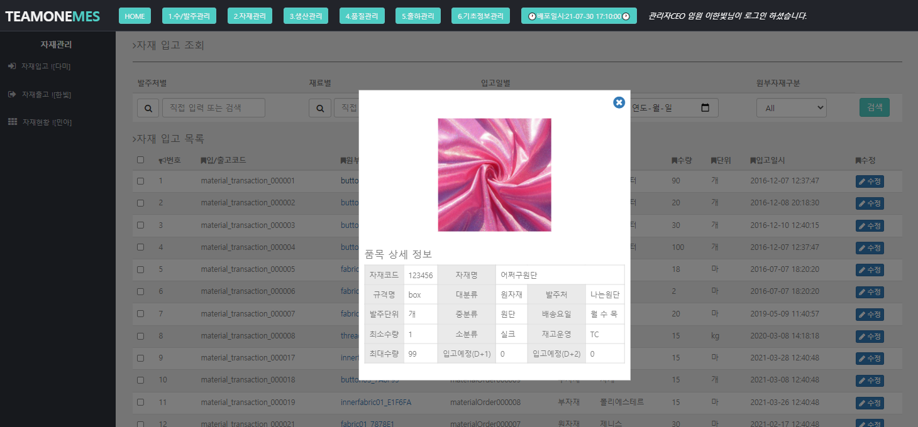

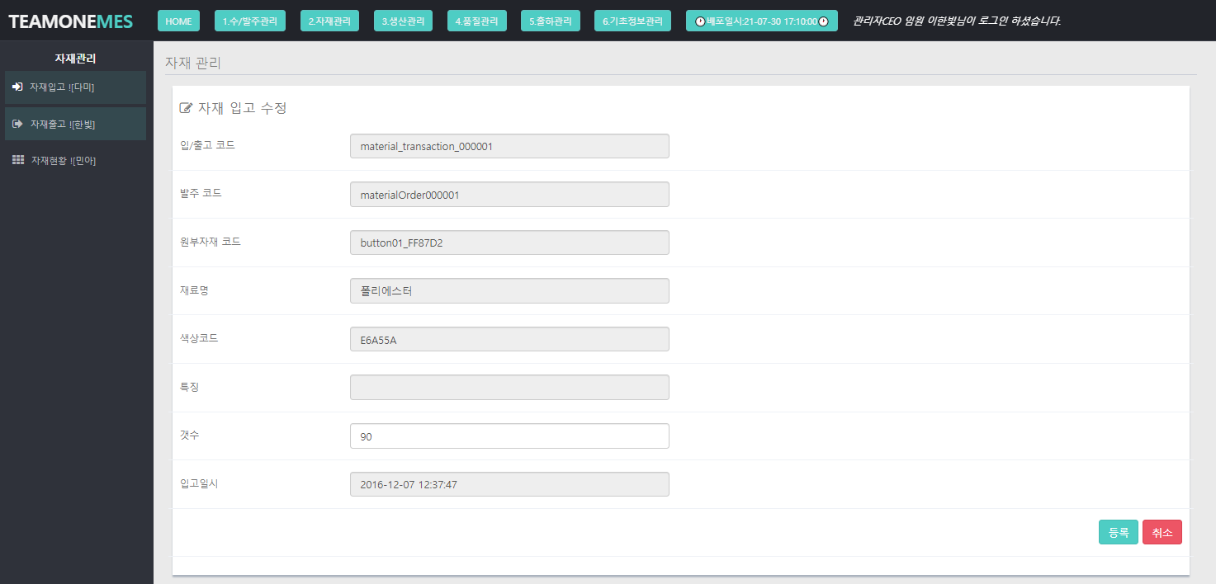

**2-2. 자재출고**

|  |
| --- |
| 1. **자재출고등록** |
| 1. 자재가 소비되는 양과 일자를 등록할 수 있는 화면 노출 2. 발주코드를 기준으로 원부자재 코드 가져올 수 있도록 모달에 목록 뿌려주기 3. 선택한 목록을 검색하면 화면에 자동으로 나타난다 4. 항목이 전부 입력되지 않을 채 등록을 누르면 입력해달라는 alert창 뜨기 |

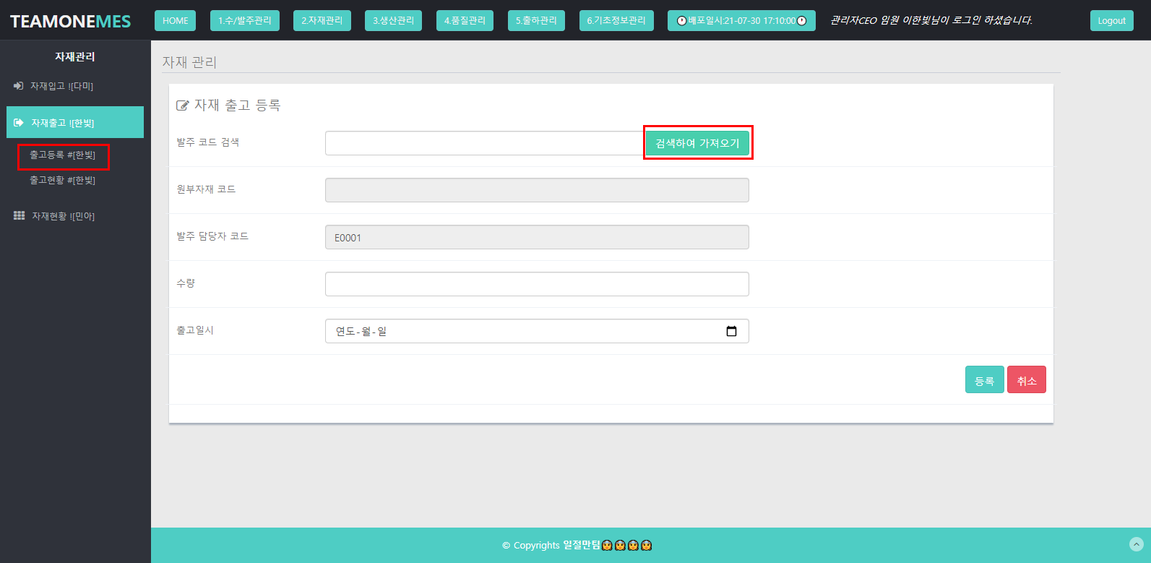

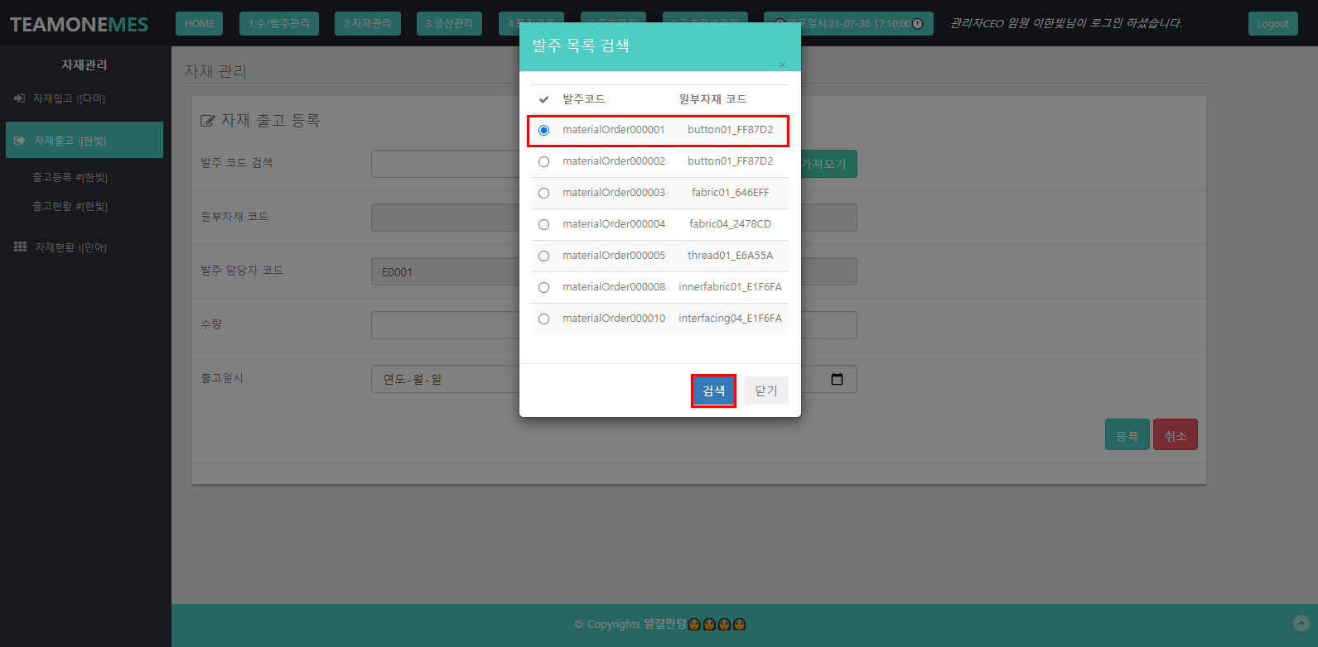

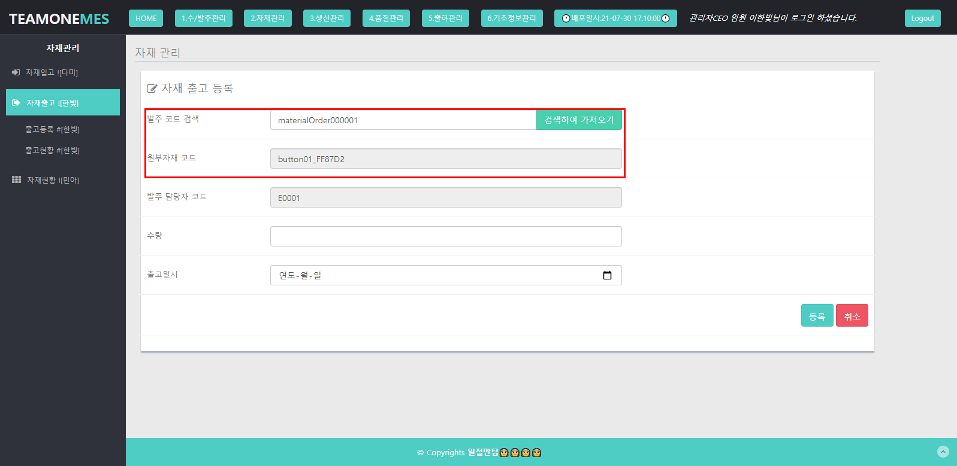

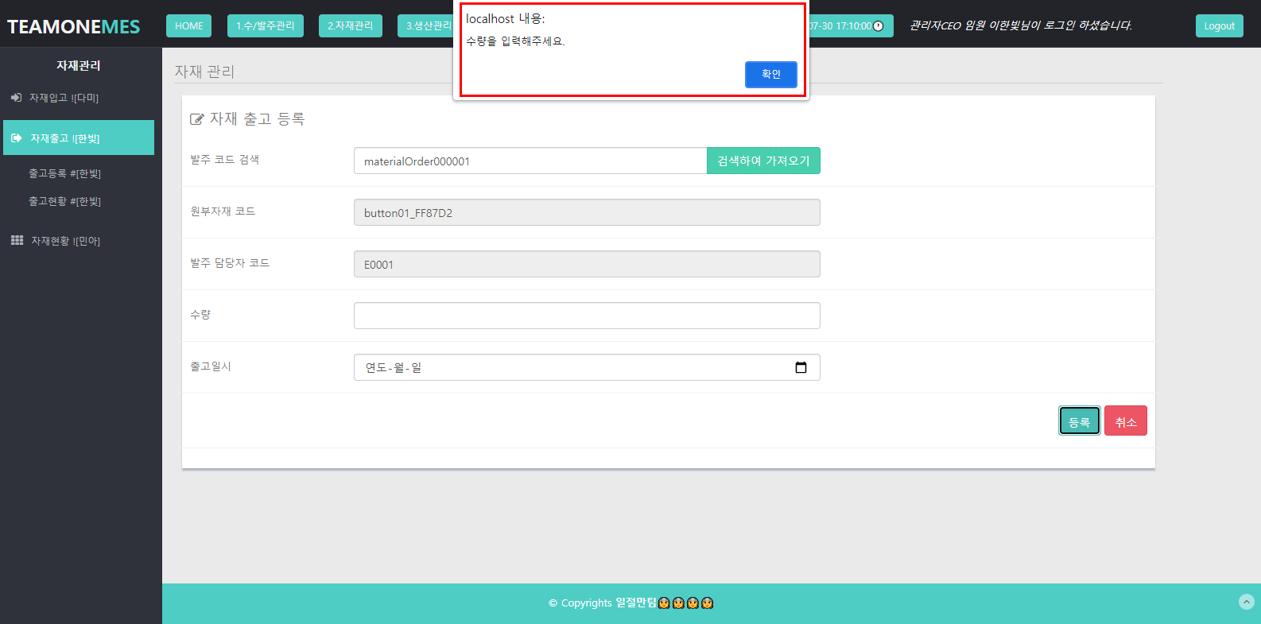

|  |
| --- |
| 1. **자재출고 목록 및 조회** |
| 1. 출고코드가 생성된 목록 및 조회 화면 노출 2. 수정버튼을 클릭 시 출고 수정 화면으로 이동 3. 출고등록을 클릭 시 출고 등록 화면으로 이동 4. 선택된 항목의 삭제를 클릭 시 확인 창과 삭제완료 창 노출 |

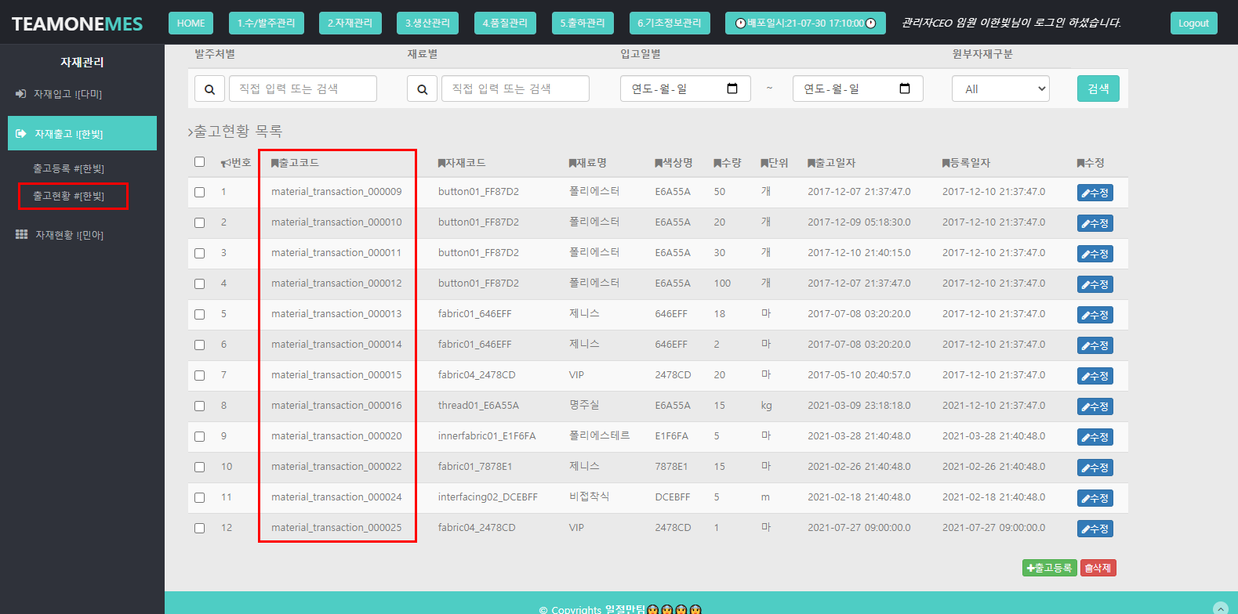

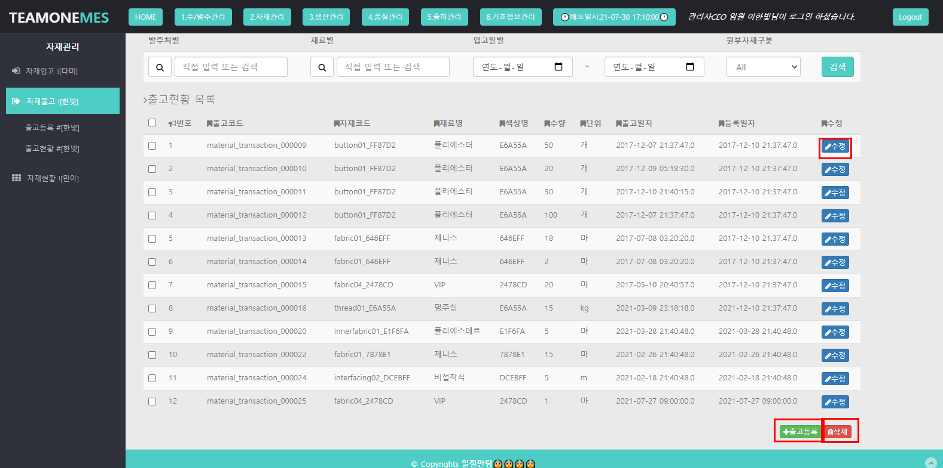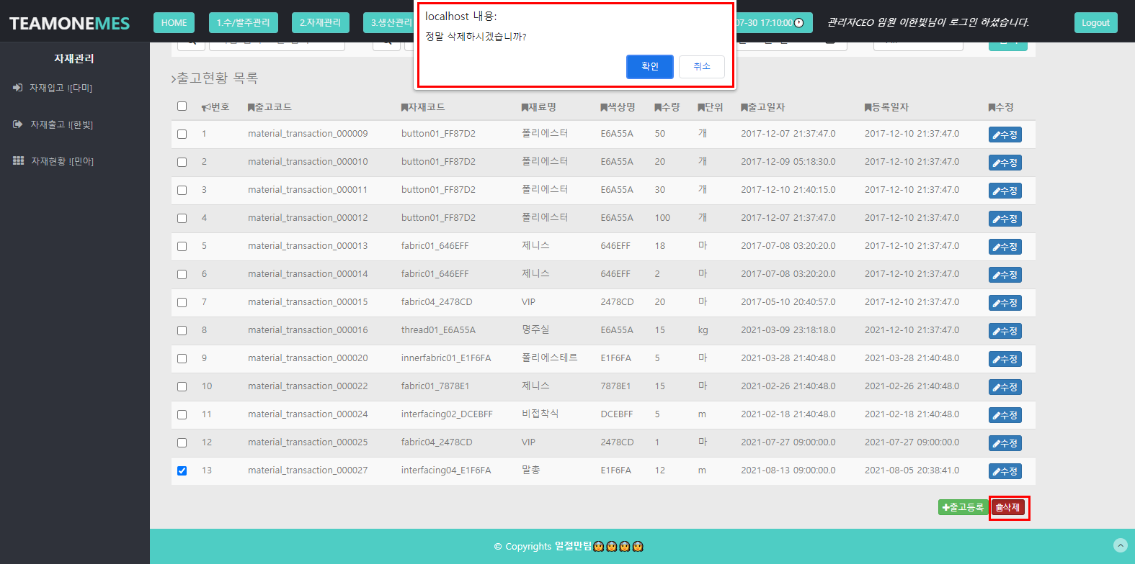

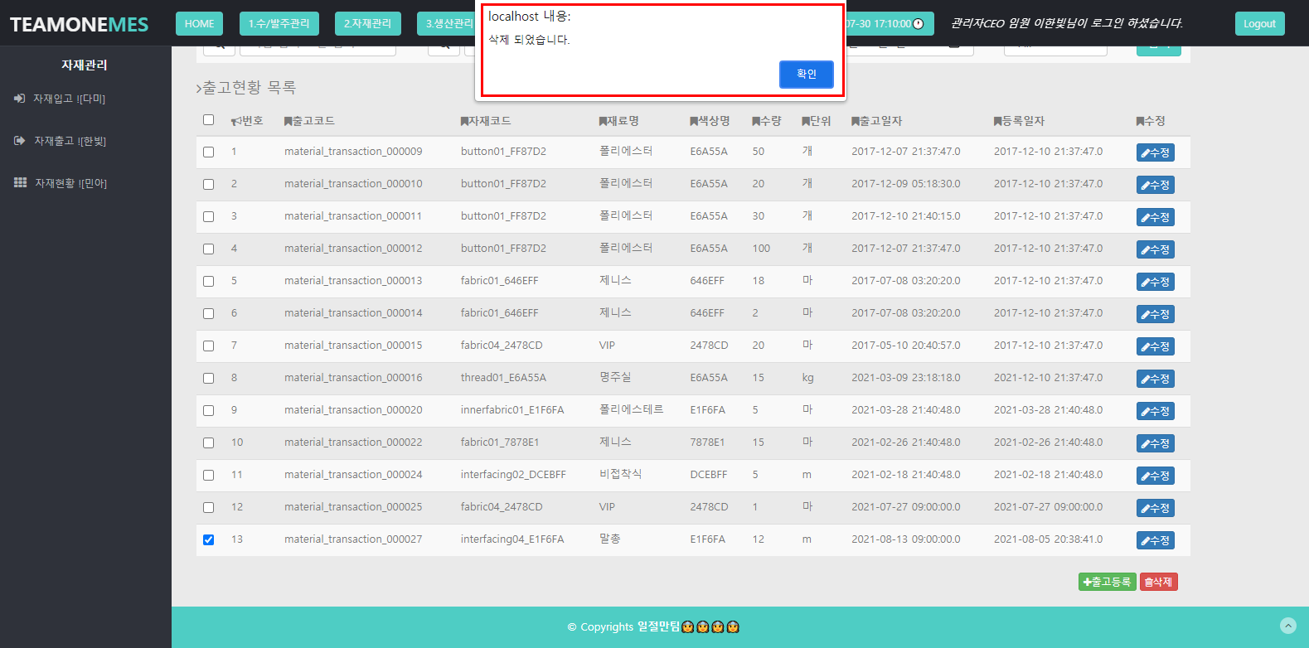

**2-3. 자재현황**

|  |
| --- |
| **자재현황** |
| **1. 원부자재 현재고 현황:** 자동으로 출고량과 입고량의 차에 의한 현수량을 조회할 수 있고, 각 품목에 대한 입고, 출고 이력에 대한 등록을 입출고 등록 버튼을 통한 화면이동이 가능하다.  **2. 입/출고 종합 조회:** 입고와 출고된 자재들의 정보가 한눈에 볼 수 있게 나열되어있고, 입/출고 구분에 따라 등록버튼을 통해 등록화면으로 이동이 가능하다. 수정버튼을 누르면 입고, 출고가 구분되어 각각의 수정화면으로 이동한다. |

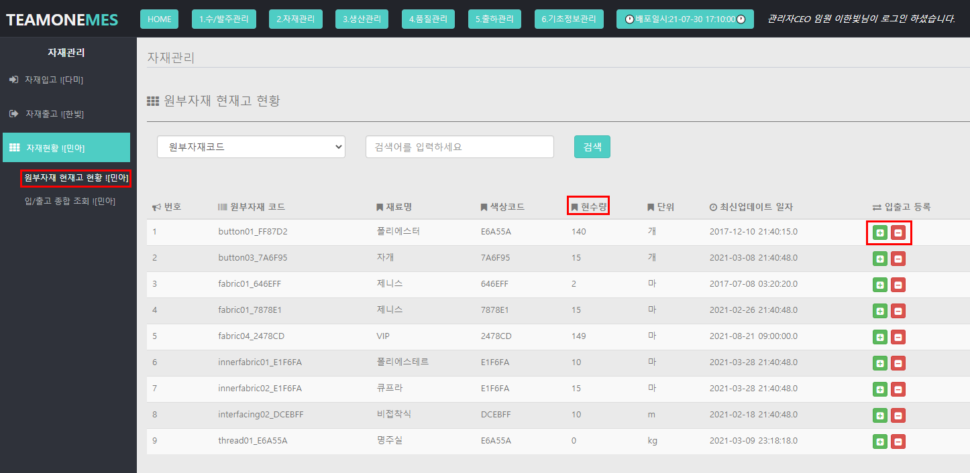

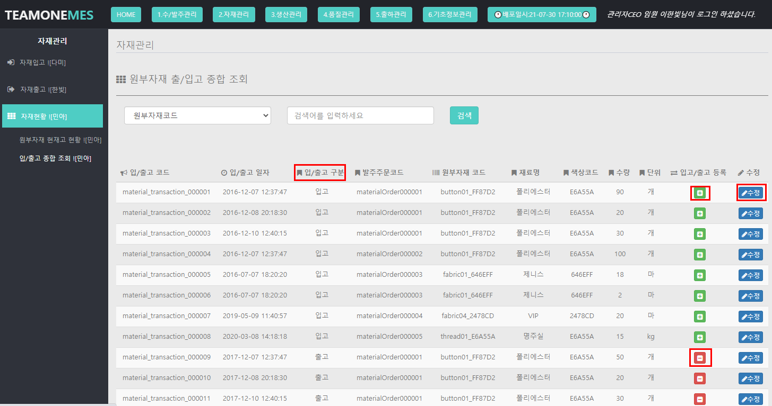

**3. 생산 관리**

* 1. **생산계획**

|  |
| --- |
| 1. **생산계획 등록, 목록, 수정** |
| 생산계획을 누르면 성별별 양복 명과 품목 소분류가 ajax 호출을 통해 불러와진다. 품목 소분류를 선택하고 수량과 작업예상시작일과 예상종료일을 등록, 수정할 수 있다.  양복명, 소분류, 계획일자 및 정렬 조건으로 검색하여 조회할 수 있다. |

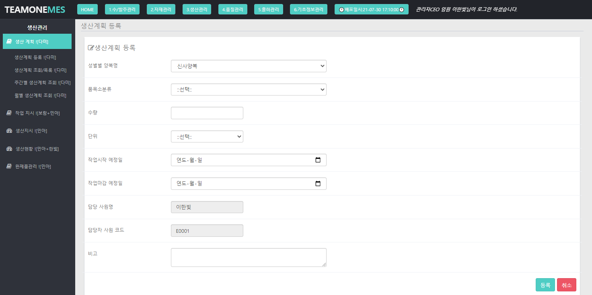

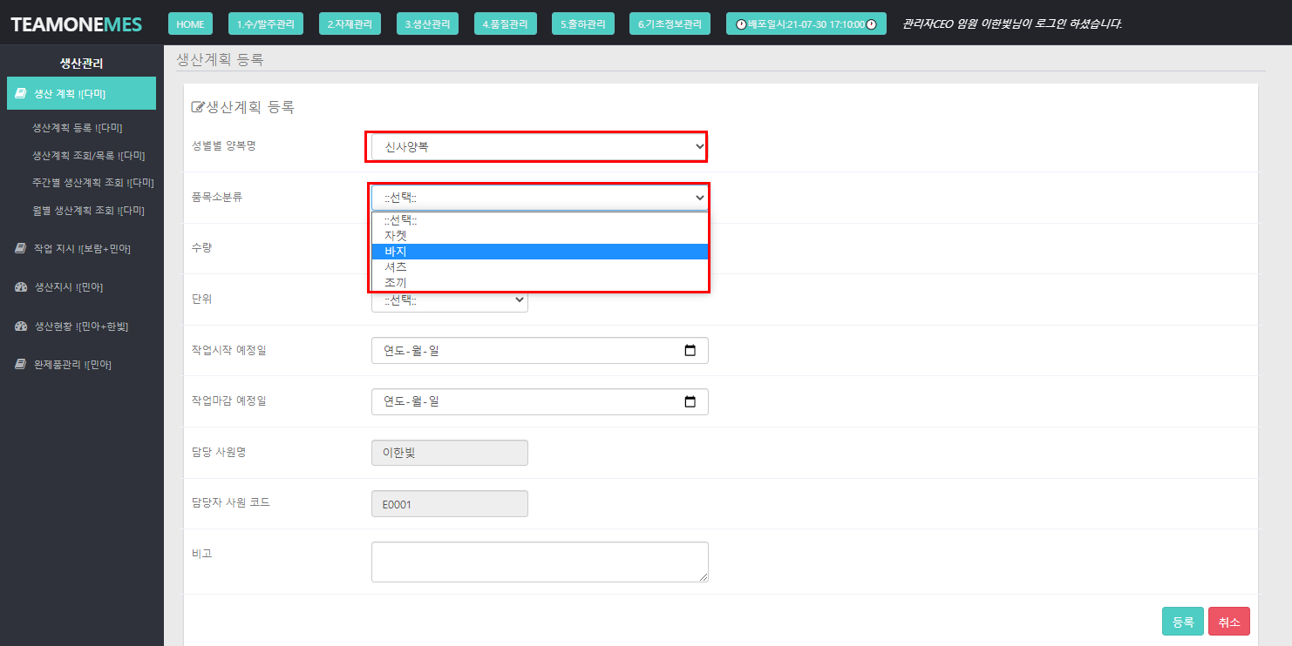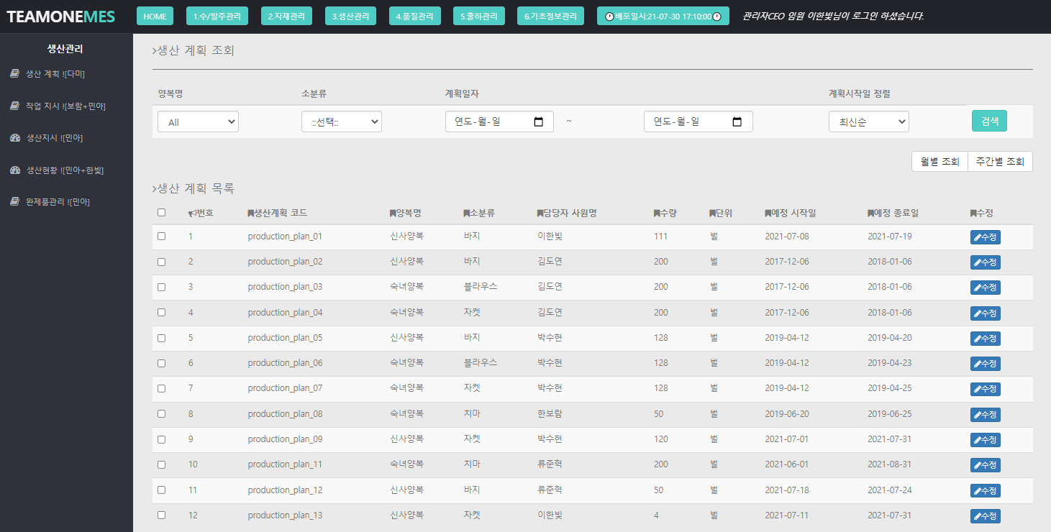

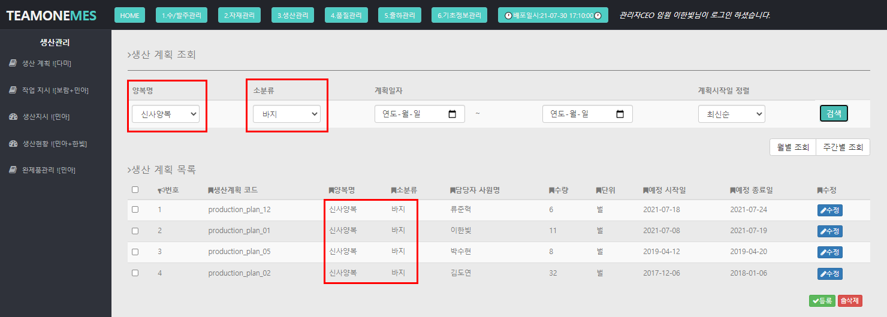

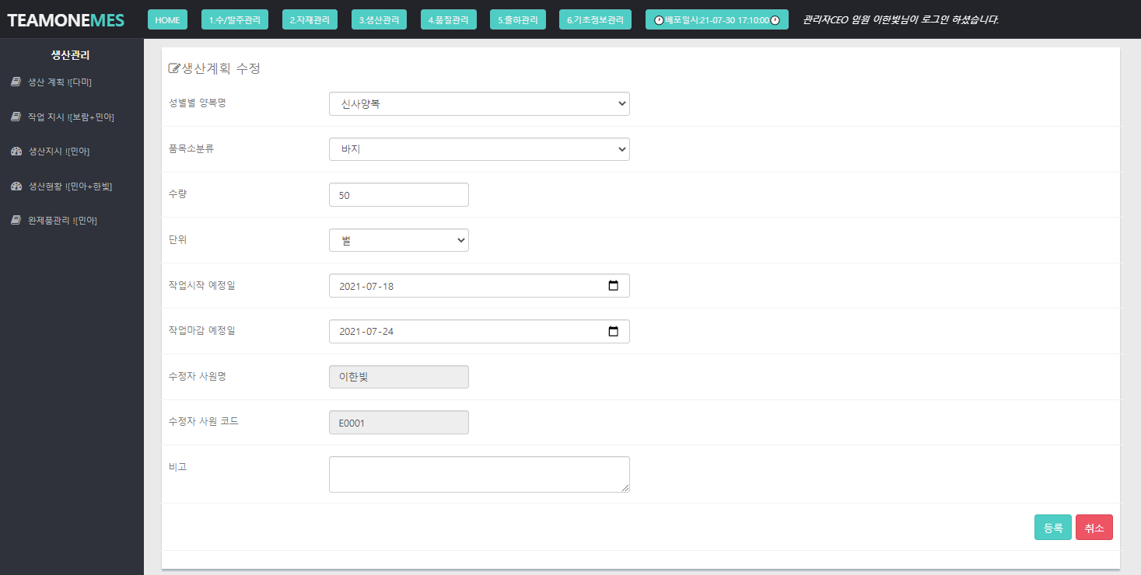

|  |
| --- |
| 1. **생산계획 월별, 주간별 조회** |
| 월간, 주간별로 생산계획을 확인 할 수 있다. |

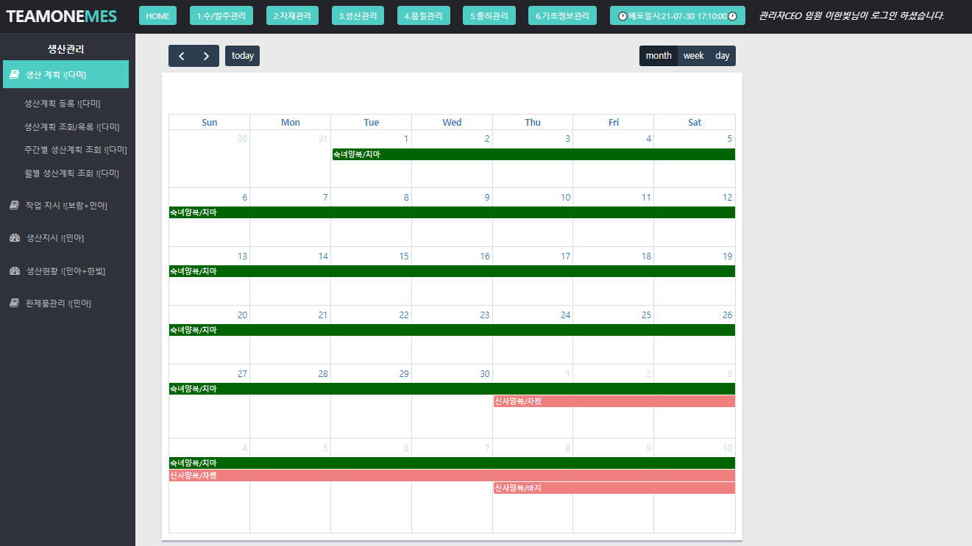

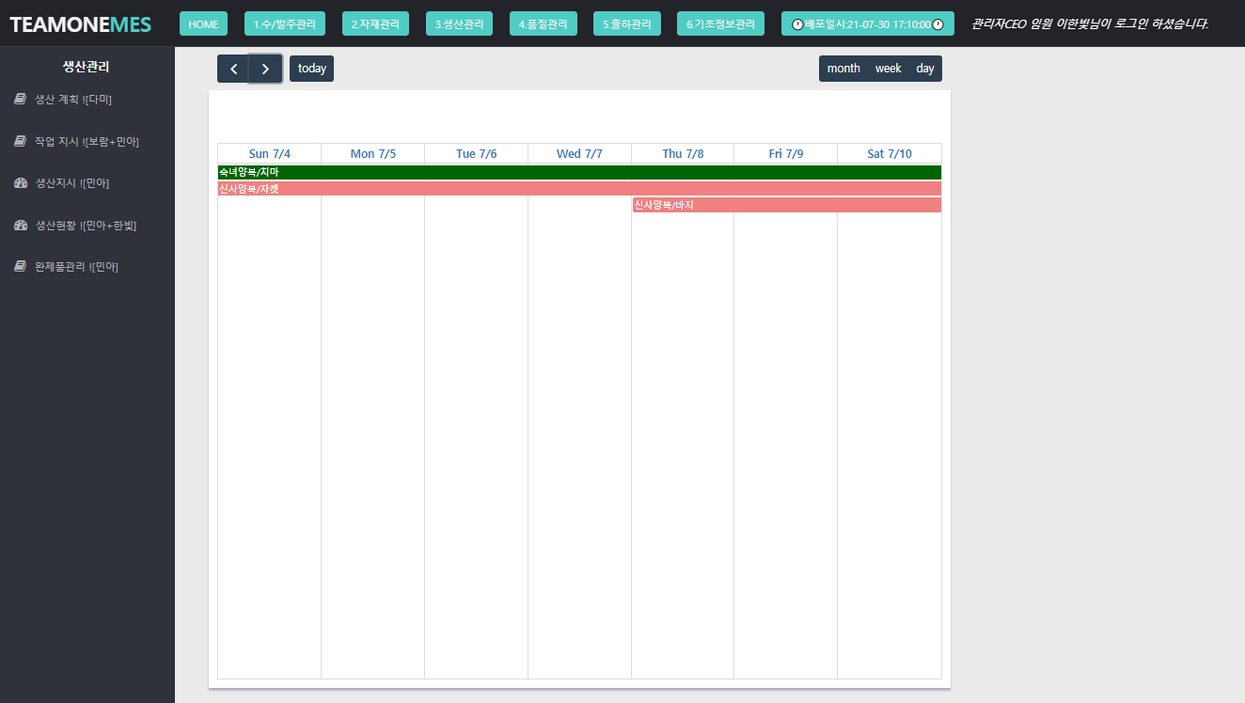

**3-2. 작업 지시 관리**

|  |
| --- |
| **작업 지시 관리** |
| **1. 작업지시 등록:** 작업 지시 등록할 때, 기입해야하는 사항들 중 계약코드를 ‘검색하여 가져오기’버튼을 클릭하여 검색하여 가져올 수 있다. 버튼을 클릭하면 ‘거래처명 검색 목록’이라는 모달창이 뜨고 현재 작업이 진행되지 않은 계약들만 조회가 되어있다. 그 중 선택하여 아래의 선택버튼을 눌러 값을 가져올 수 있다. 등록 버튼을 눌러 등록이 작업지시 등록이 가능하고 등록 후에는 작업지시 목록 화면으로 이동한다.  **2. 작업지시 조회/목록:** 작업지시에 대한 정보들을 검색하고 수정버튼을 통해 수정이 가능하다. 수정화면으로 이동하면서 값들을 가지고 오게 되고, 날짜들만 수정이 가능하다. 수정완료 후, 조회화면으로 이동한다. |

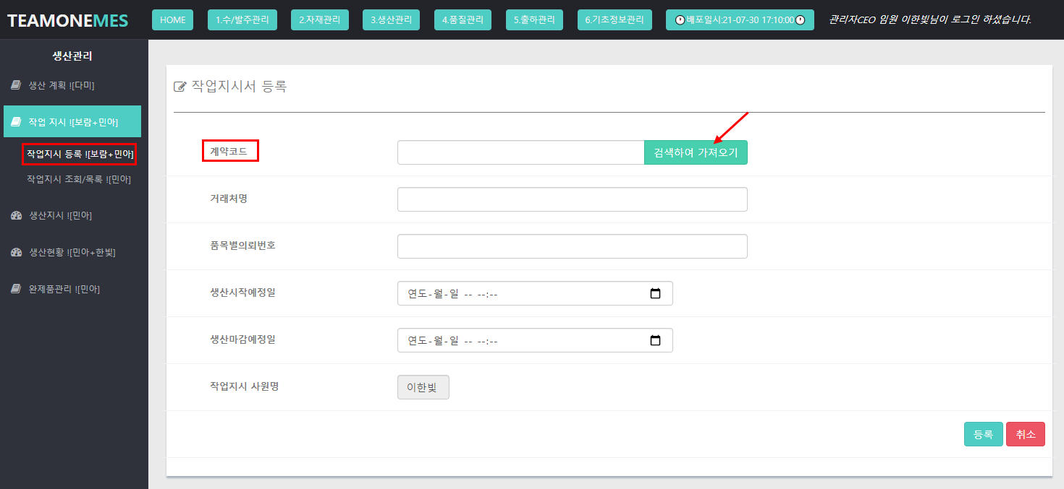

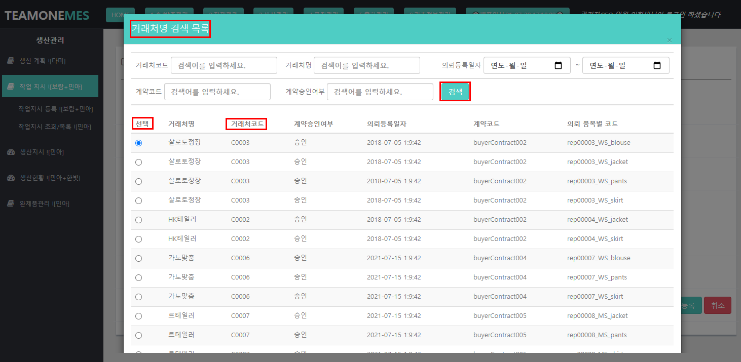

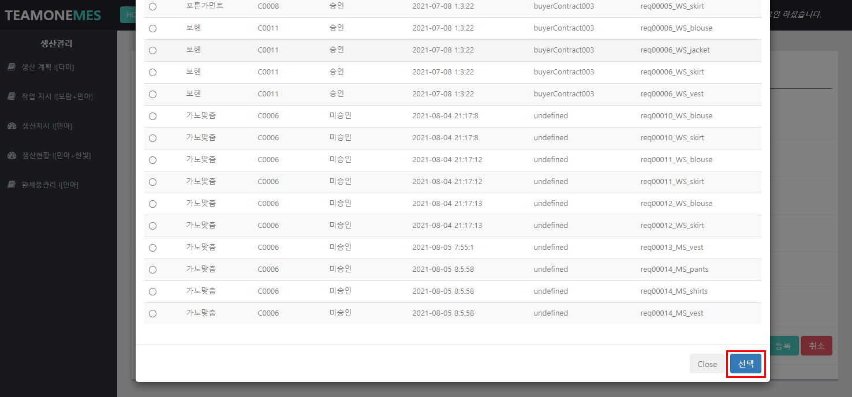

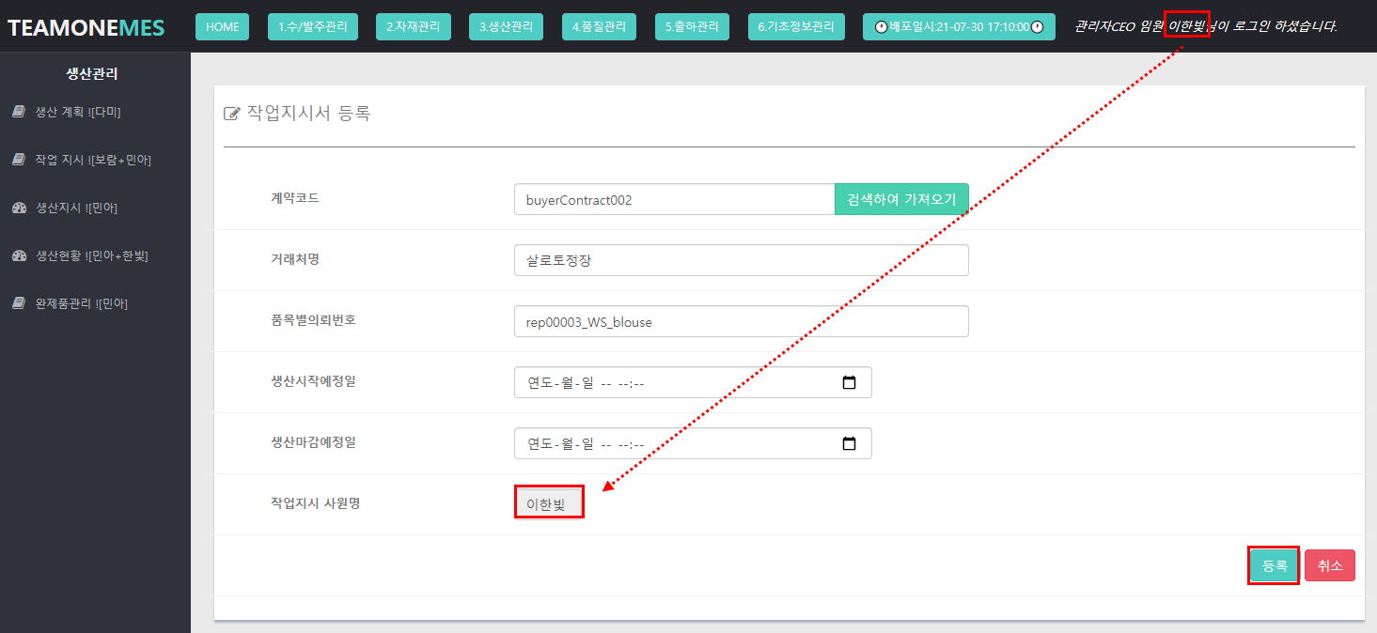

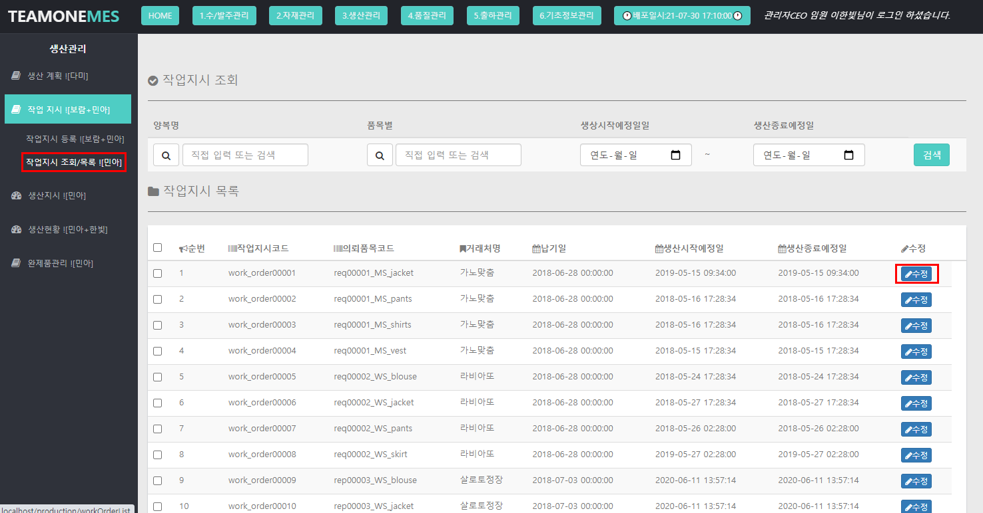

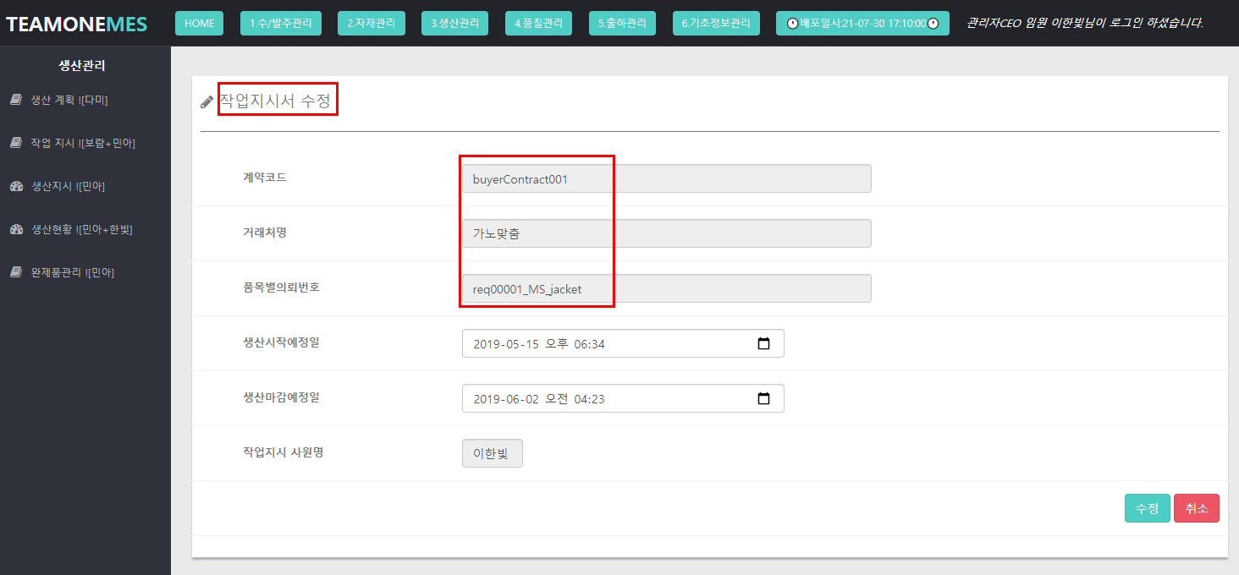

**3-3. 생산 지시 관리**

|  |
| --- |
| 1. **생산 대기중 의뢰품목 목록** |
| 생산 공정을 시작하지 않은 작업지시된 품목들의 목록만 조회가 되어 보여진다. ‘생산시작’버튼을 통하여 생산공정이 곧 시작한다고 DB에 넣어진다. |

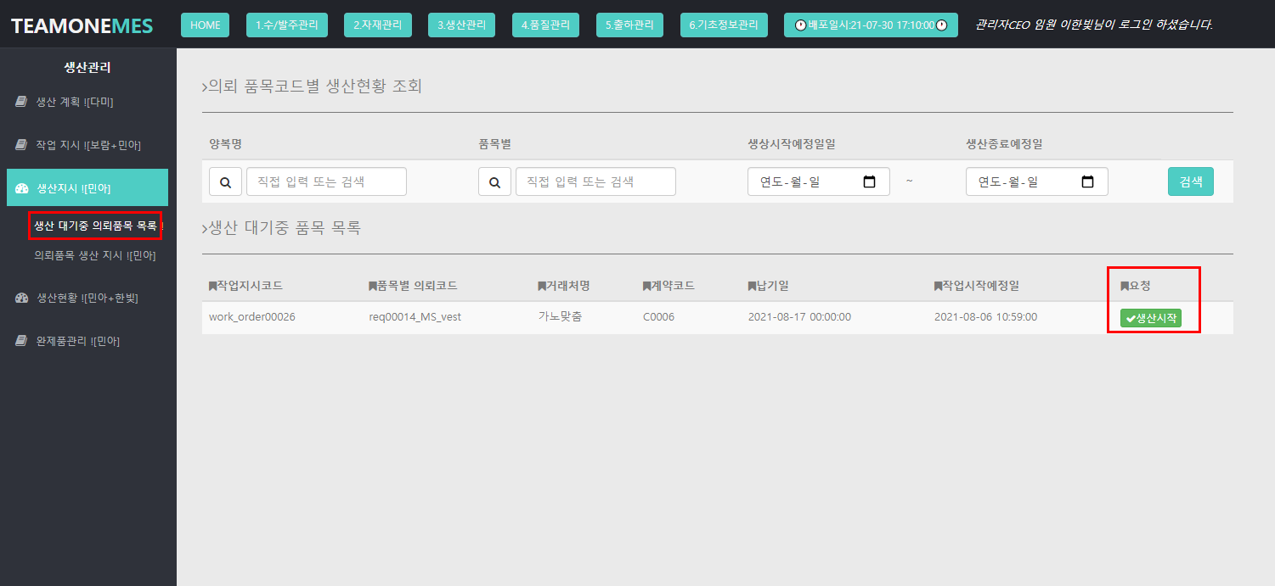

|  |
| --- |
| 1. **생산 대기중 의뢰품목 목록** |
| 의뢰 품목별로 어느 생산공정에 진행중인지 확인이 가능하고, 해당 생산공정에 공정 시작일자가 없다면 '공정 대기중'이라고 표기되고 '공정시작'버튼이 표시된다. '공정시작'버튼을 누르게 되면 공정시작일자에 현재 일자와 시각이 표기되면서 DB에 들어가지고 '공정 진행중'이라고 표시된다. '공정시작'버튼 대신 '공정마침'버튼으로 바뀌어 공정을 마칠 수 있다. 생산 기계 (하드웨어)와 연결하여 사용할 수 있다. 생산공정 중 마지막 공정에 대한 ‘공정마침’ 버튼을 누르게 되면 화면에서 사라지고, 완료품으로 DB에 자동 등록된다. |

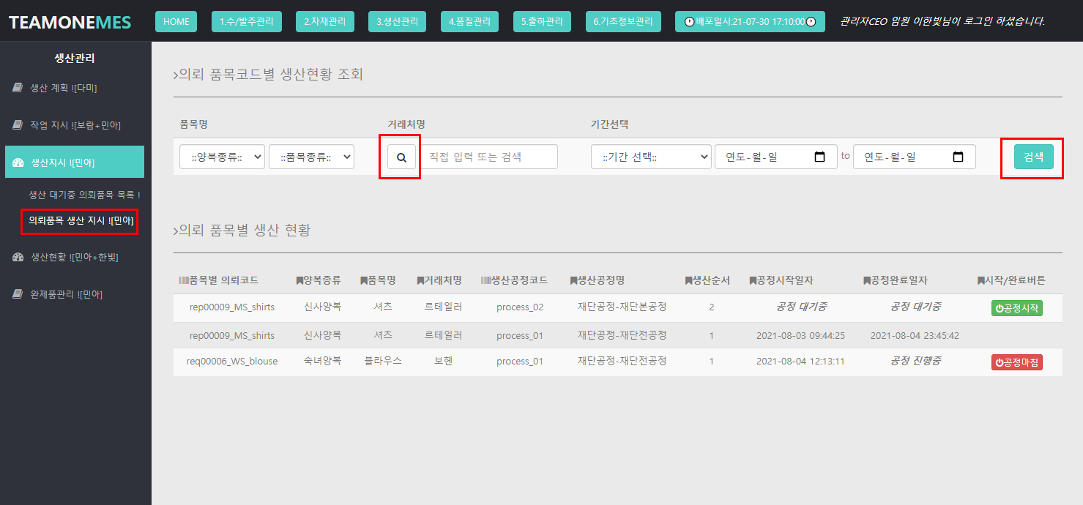

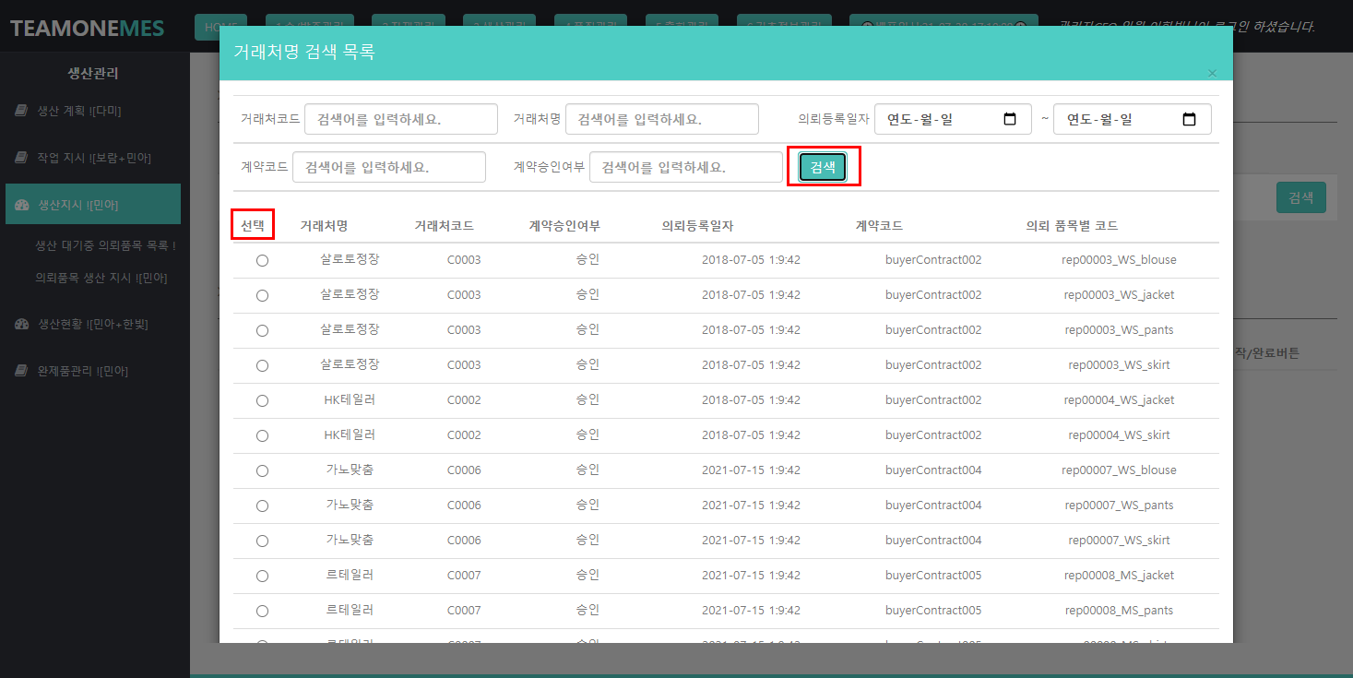

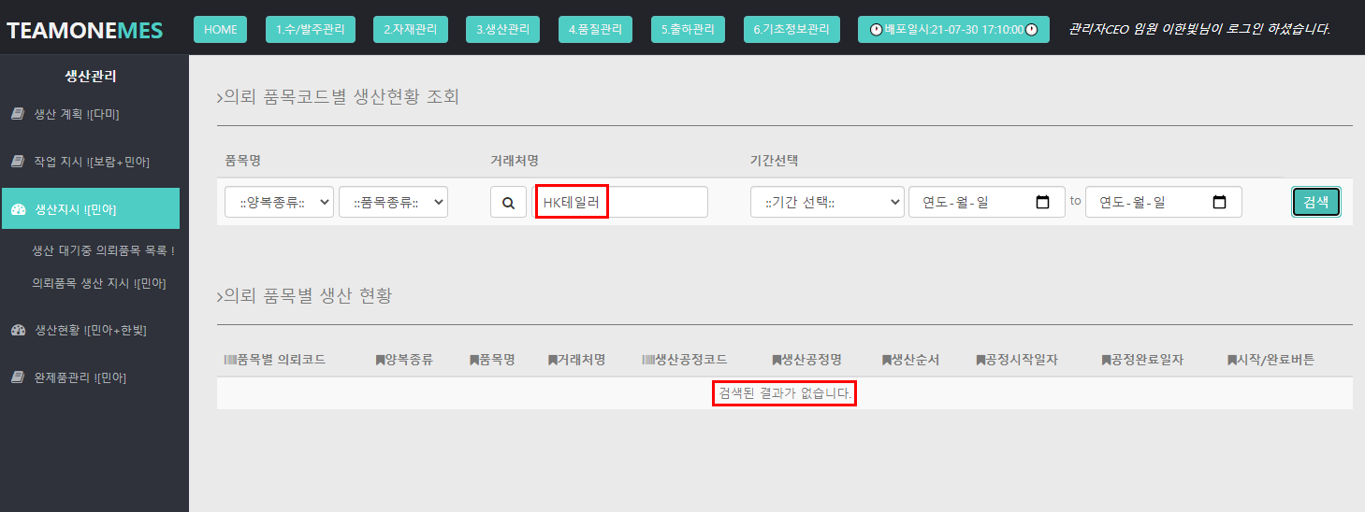

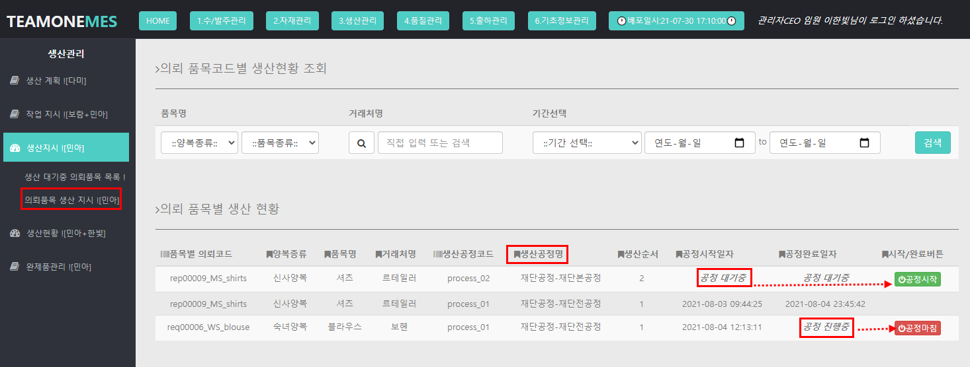

**3-4. 생산현황**

|  |
| --- |
| 1. **작업지시별 생산현황** |
| 작업지시별로 실시간 생산현황을 나타내는 화면 노출 |

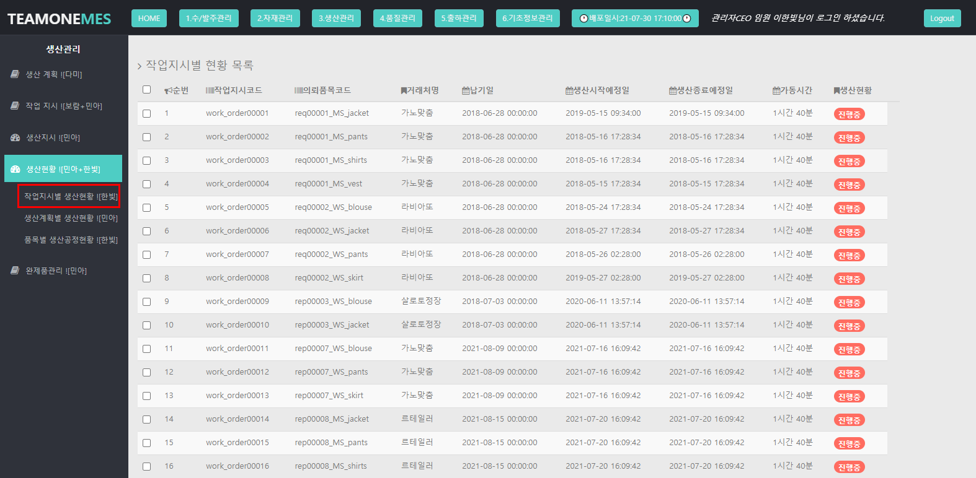

|  |
| --- |
| 1. **생산계획별 생산현황** |
| 생산계획의 작업마감일자가 현재날짜보다 전이면, 만료된 목록에 보여지고, 현재날짜보다 후면, 진행중인 목록에 보여진다. 계획별로 정해진 계획수량과 완제품 수량을 DB에서 비교하여 달성률을 progress bar 로 보여준다. |

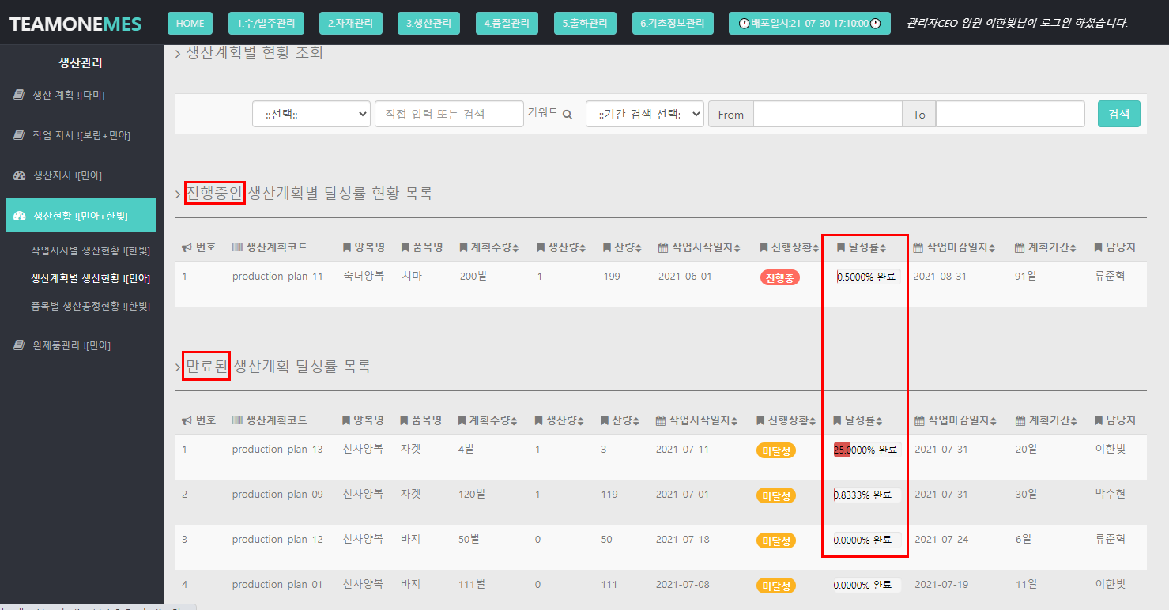

|  |
| --- |
| 1. **품목별 상세공정현황** |
| 1. 의뢰품목코드를 기준으로 현재 어느 공정에서 생산이 진행 중인지 나타내는 화면 노출 2. 상세보기를 클릭 시 모든 공정에서 대기중, 진행중, 완료 정보가 상세히 나타난다. |

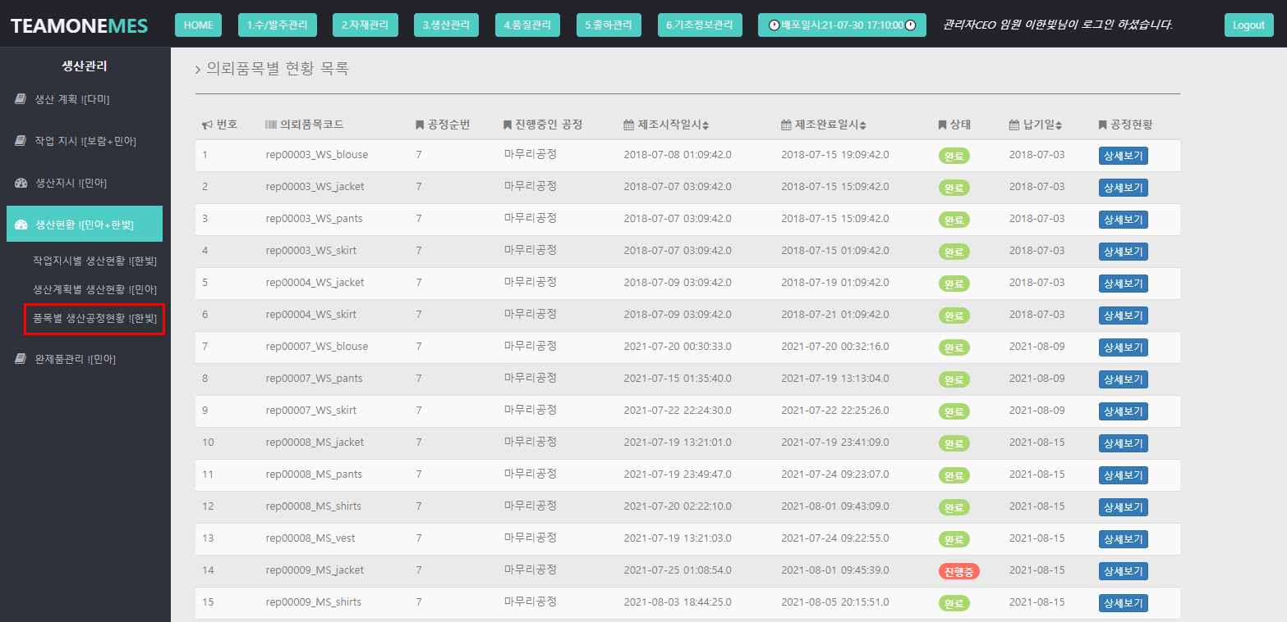

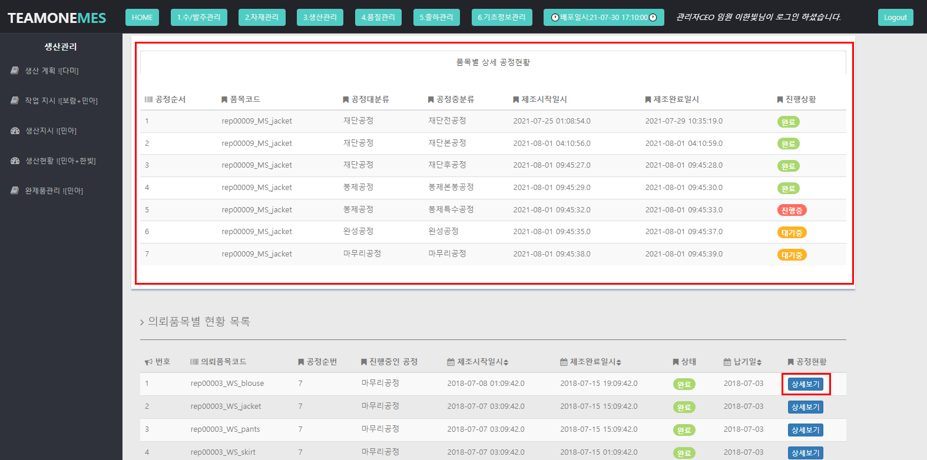

**3-5. 완제품 관리**

|  |
| --- |
| **완제품 조회/목록** |
| 생산지시에서 마지막 생산공정의 ‘공정마침’버튼을 눌렀을때, 자동으로 업데이트되어 목록에 뿌려진다. 생산 최초 시작 일시와 마지막공정의 완료 일시를 목록으로 확인할 수 있고, 품질검사지시 버튼을 통해 그 제품의 품질검사를 확인할 수 있다. |

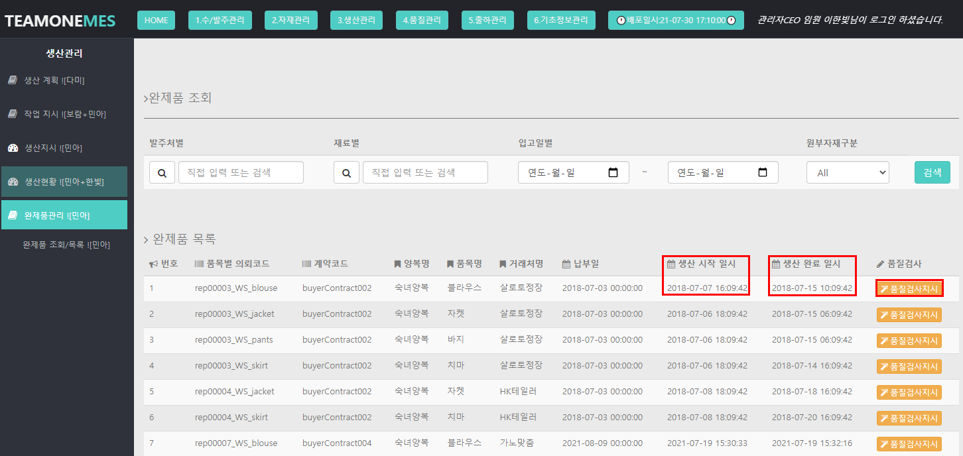

**4. 품질 관리**

**4-1. 기준표 관리**

|  |
| --- |
| **기준표 관리** |
| **1. 기준표 등록:** 품질검사코드는 사용자가 직접 입력할 수 없고 값을 가져와 자동으로 채워져야한다. 값을 가져오기 위해 대분류, 중분류, 소분류, 상세분류 검사명을 선택한다. 각각 ajax를 이용해 큰 분류를 선택하면 그 분류에 해당되는 소분류만 select박스에 뜨게 된다. 마지막 상세분류검사명까지 선택하면 ‘품질검사코드’ input박스에 코드가 자동으로 채워진다. ‘결과값 종류를 선택하는 radio박스를 선택하면 각각에 해당되는 필드부분이 펼쳐진다. 필드를 모두 채운 후, ‘등록’버튼을 누르면 등록되고 기준표 목록 화면으로 이동한다.  **2. 기준표 조회/목록:** 측정방법 별로 기준표를 확인할 수 있다. |

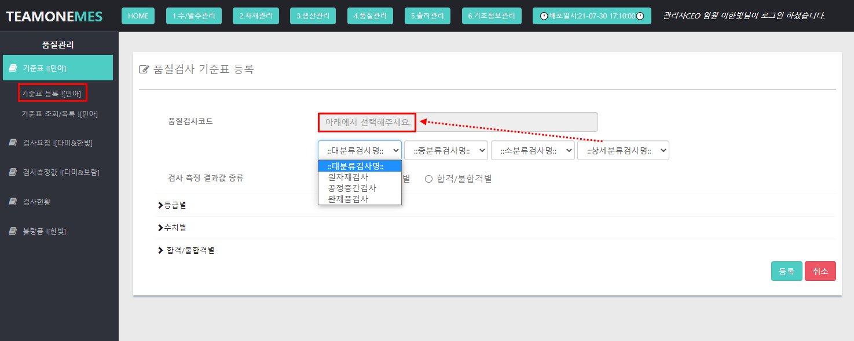

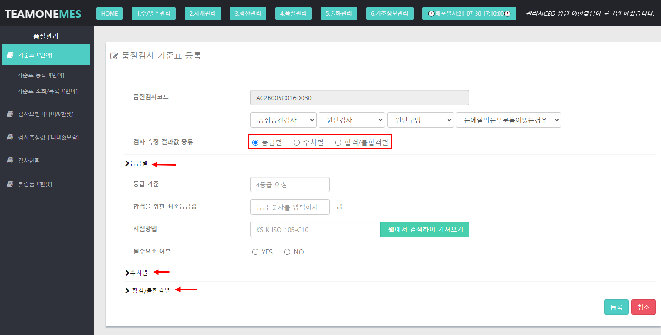

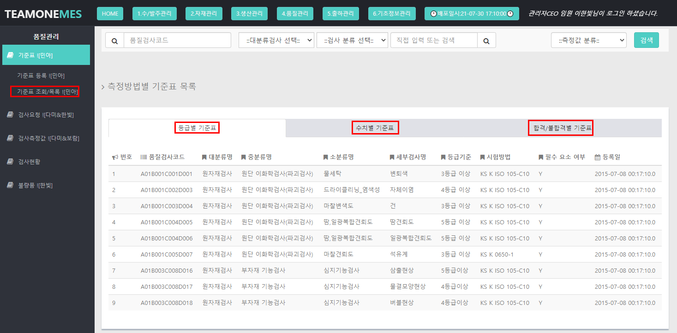

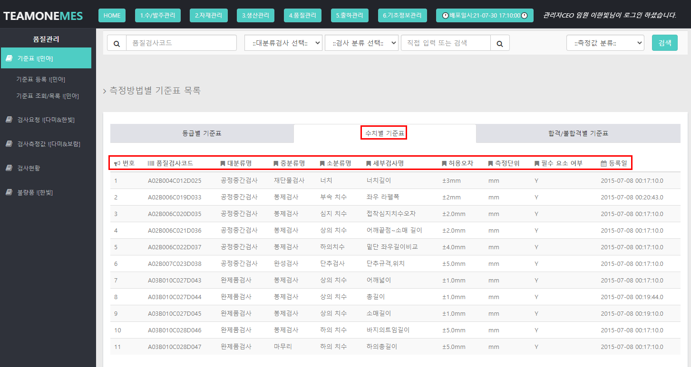

**4-2. 검사요청**

|  |
| --- |
| 1. **품질검사 요청** |
| 품질검사 요청을 할 때 계약 번호를 등록할 수 있다. 해당 계약 번호에 등록된 품목별 의뢰 코드를 가져온다. 품질검사 종류 대,중,소 분류는 ajax 호출을 통해 DB 에 저장된 값을 가져온다. |

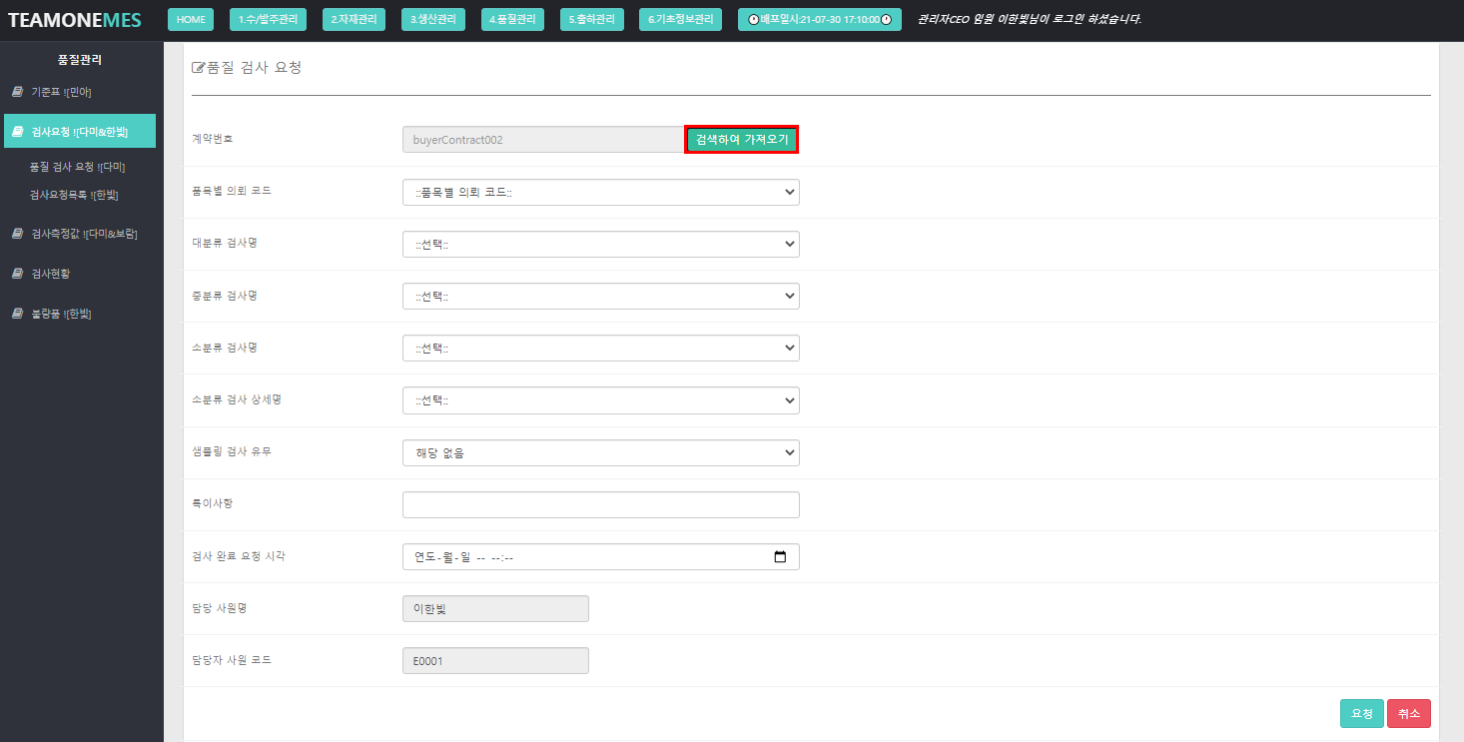

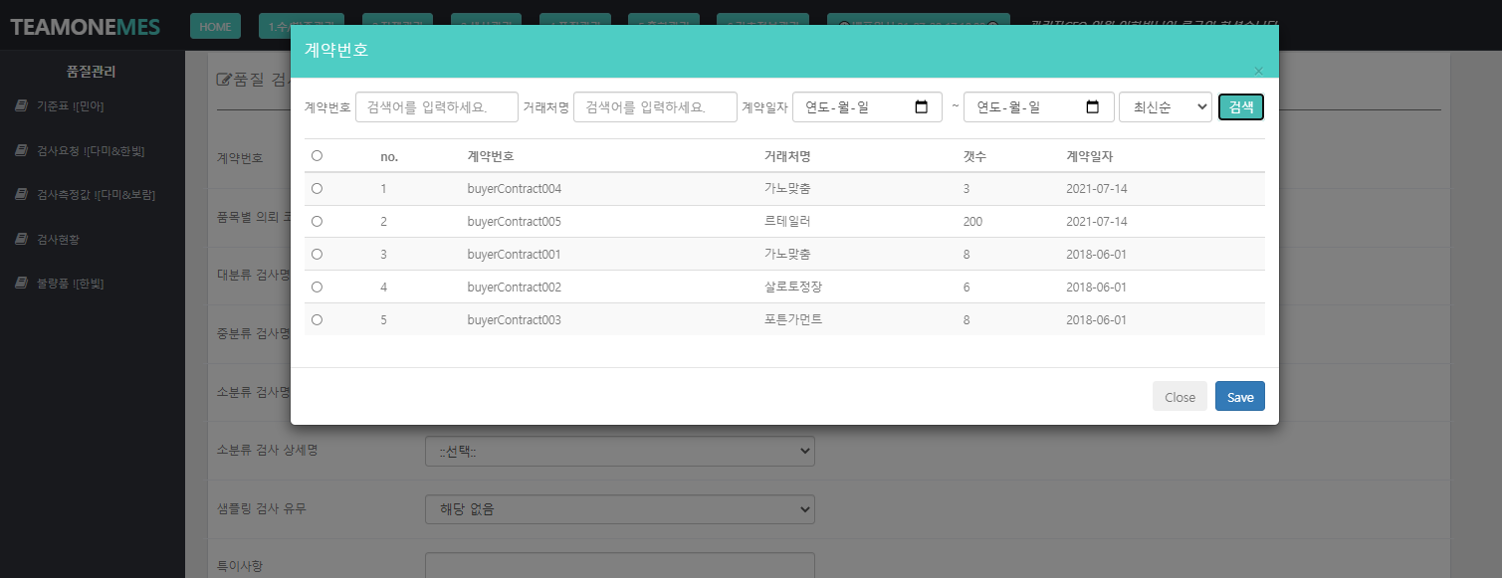

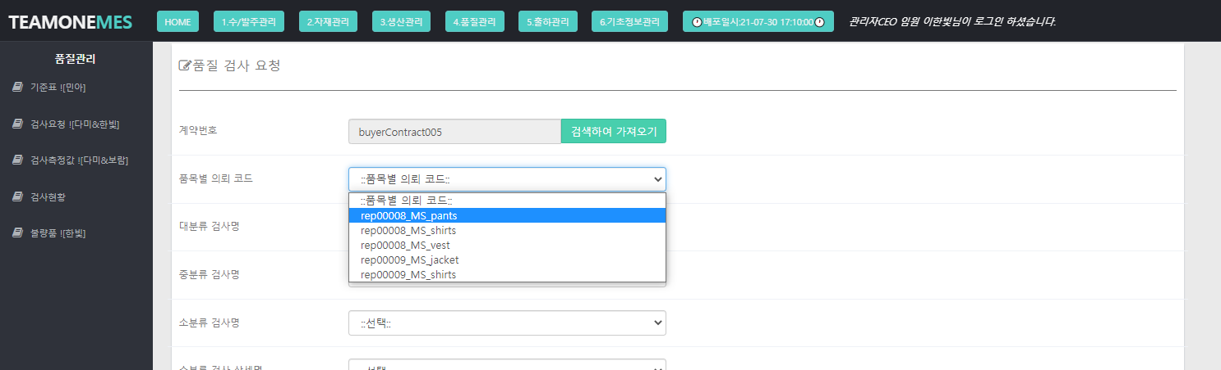

|  |
| --- |
| 1. **검사요청목록** |
| 1. 검사요청 완료한 목록의 샘플링 여부, 승인여부, 현황을 볼 수 있는 화면 노출 2. 미승인 항목버튼 클릭 시 승인확인 창에서 확인을 누르면 ajax 처리를 통해 승인완료로 변경 3. 현황버튼을 클릭 시, 실시간 품질검사 현황 화면으로 이동 4. 수정 버튼을 클릭 시, 검사요청 수정화면으로 이동 5. 검사요청버튼을 클릭 시, 검사요청 등록 화면으로 이동 |

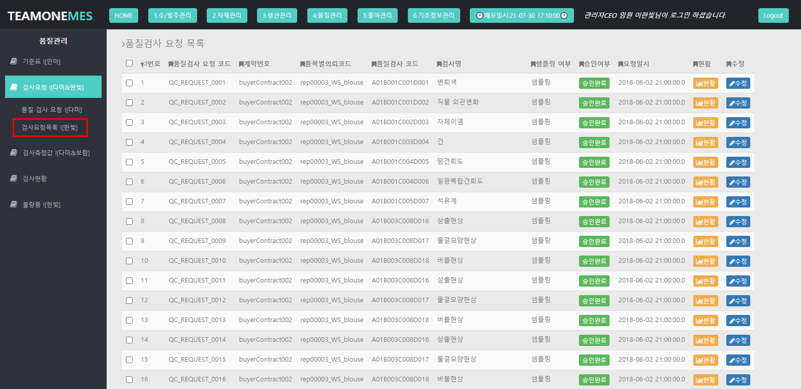

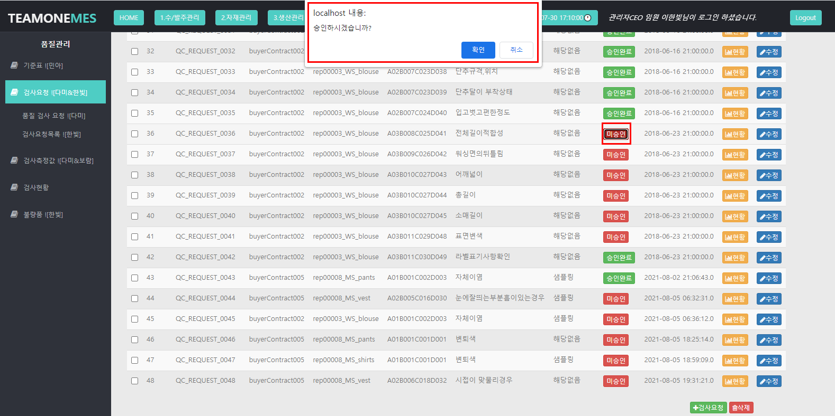

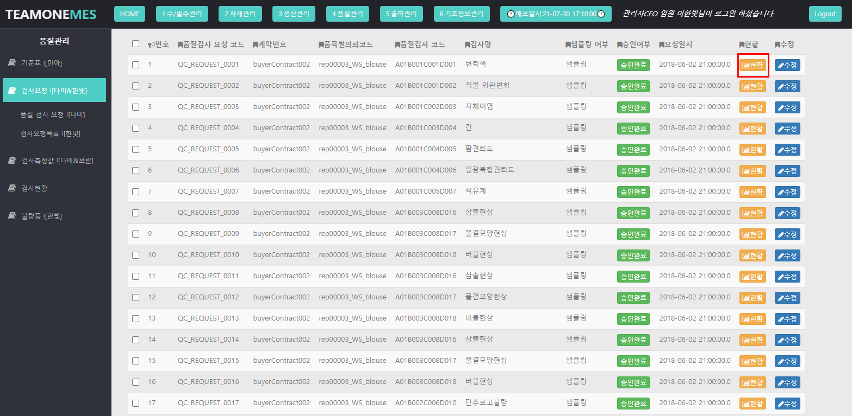

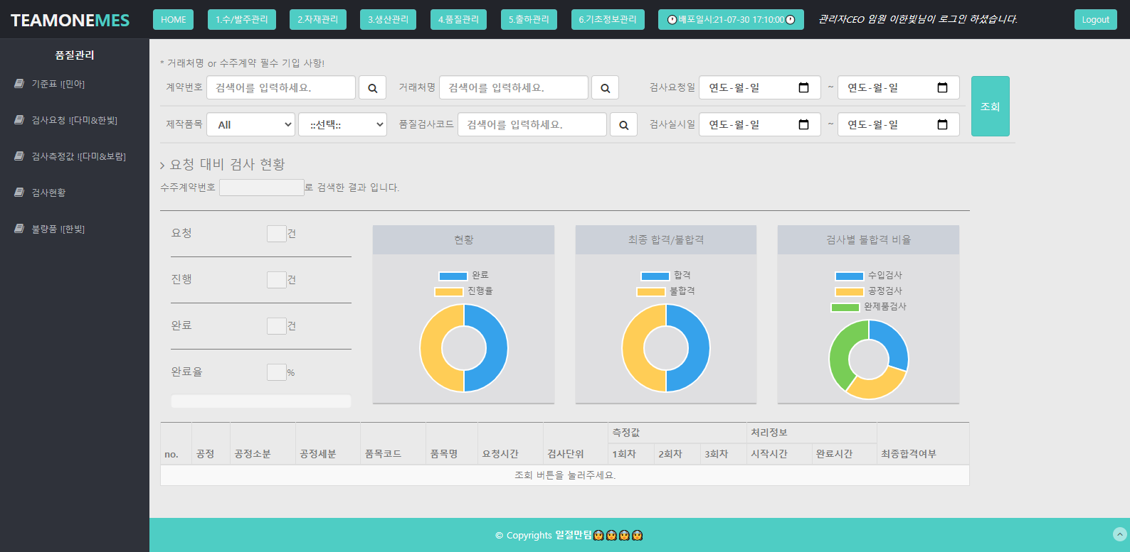

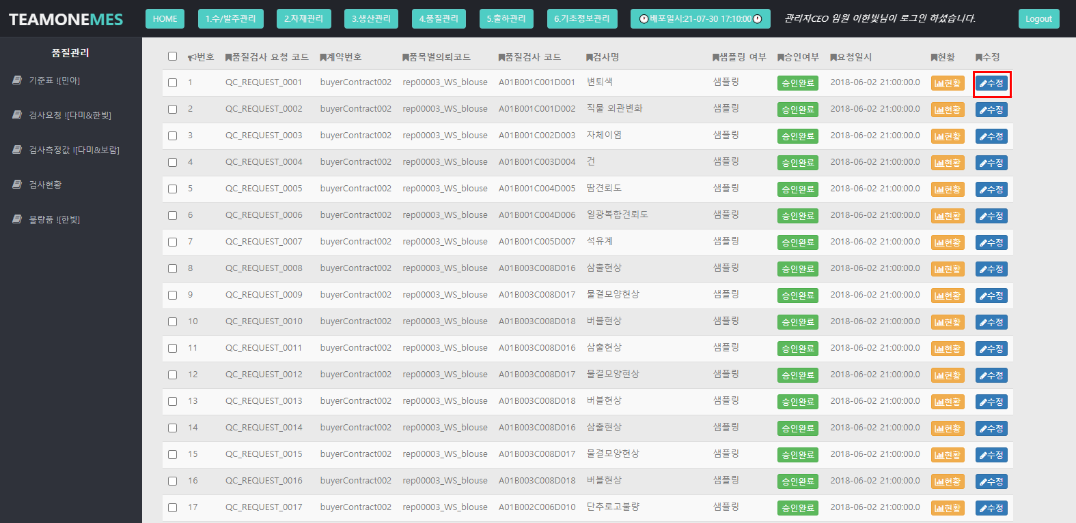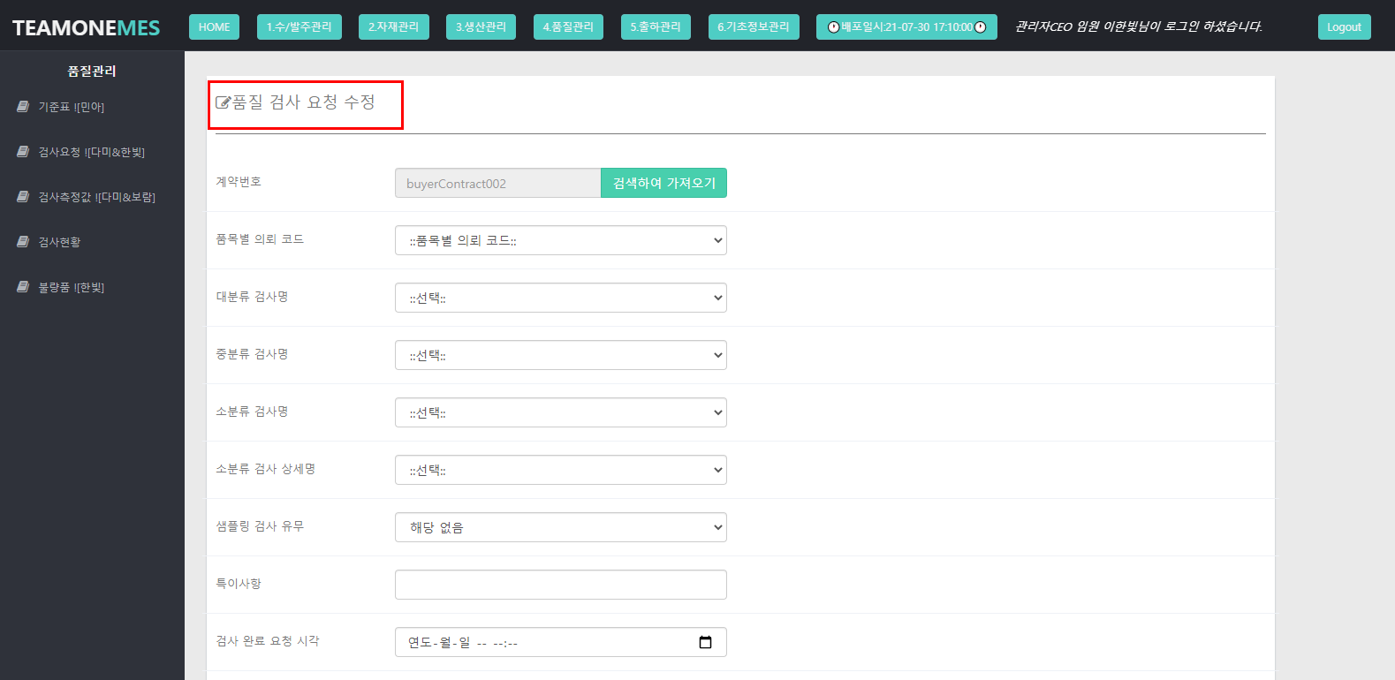

* 1. **검사측정값**

|  |
| --- |
| 1. **품질검사 측정값 등록** |
| 1. 품질검사 요청 코드 검색버튼을 누르면 ajax 호출을 통해 품질 검사가 끝나지 않은 품질검사 요청 목록들이 뜬다. 품질검사 최종 3회차까지 완료된 요청 코드는 뜨지 않는다. 2. 계약 번호, 품목별 의뢰 코드, 요청 날짜, 품질검사 명, 원부자재 명, 거래처 명으로 검색 할 수 있다. 3. 품질검사 측정값 등록의 종류에는 합/불, 수치 별, 등급별이 있는데 그에 맞춰서 측정값 폼이 생성 된다. 4. 측정값을 입력하면 처리과정에서 기준 값과 비교해 등급을 측정하고 그 등급에 따라 합/불 판정이 된다. |

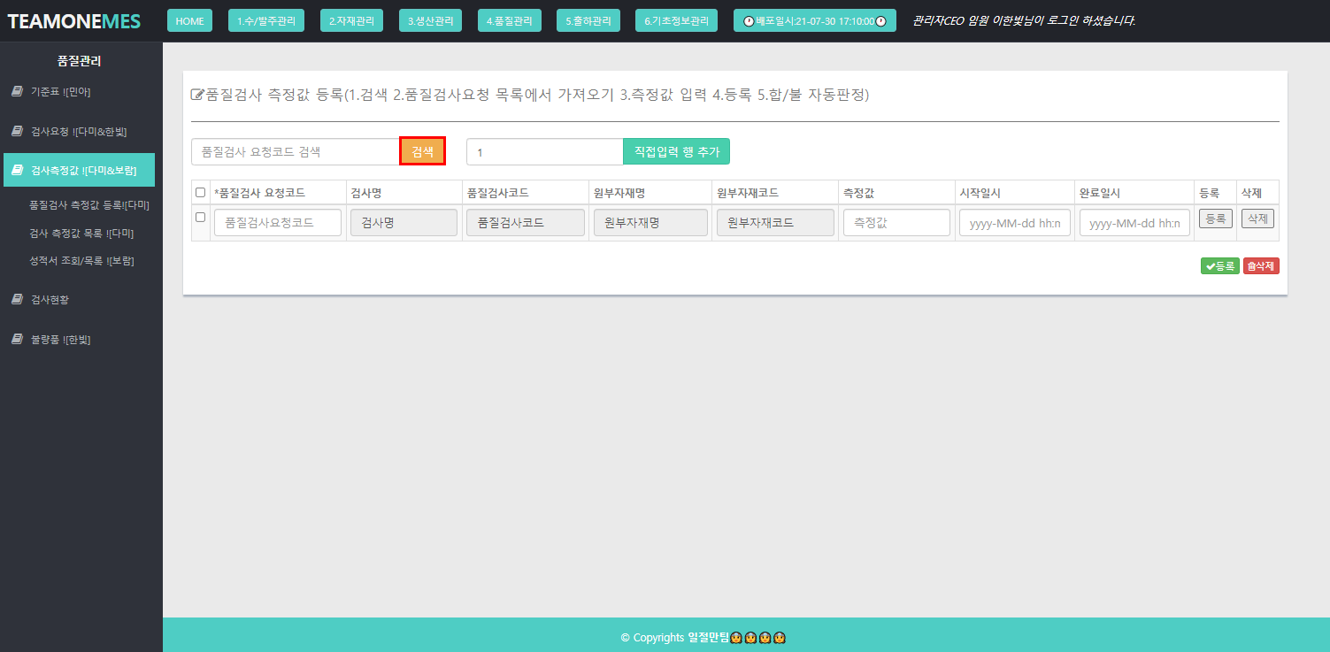

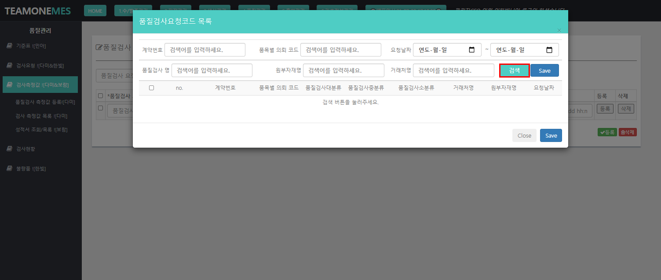

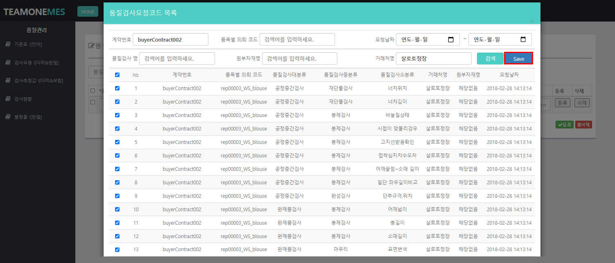

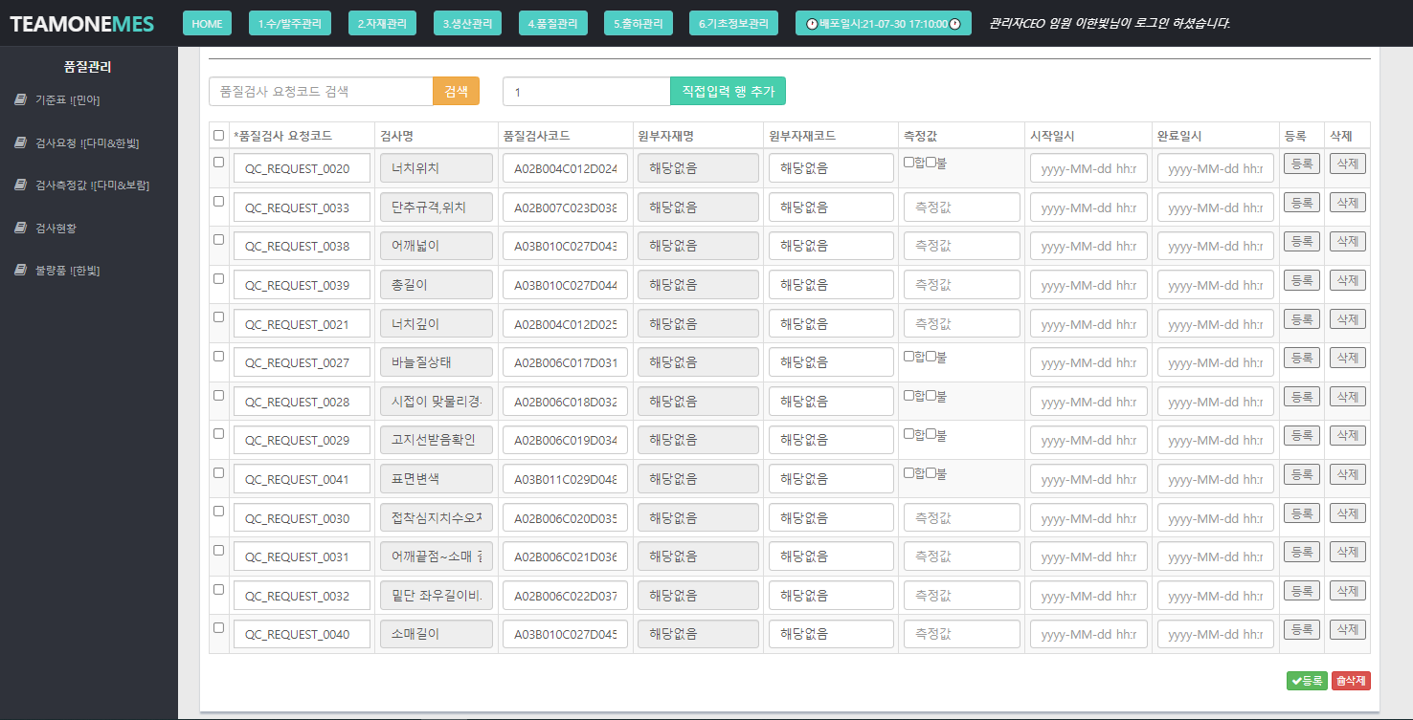

|  |
| --- |
| 1. **품질검사 측정값 조회** |
| 품질검사 측정 목록을 조회할 수 있다. |

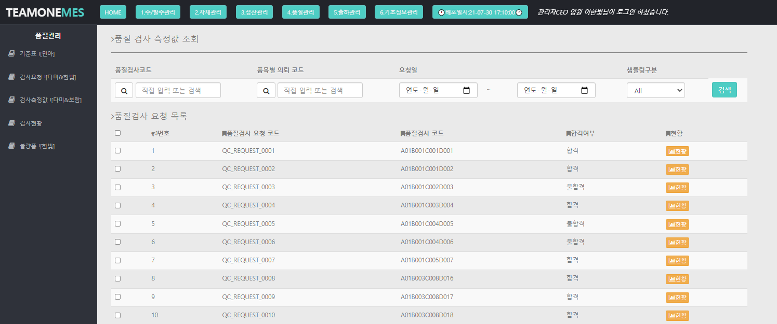

|  |
| --- |
| 1. **성적서 조회 및 목록** |
| 1. 최종결과가 등록된 의뢰품목코드목록을 보여준다.  2. 성적서 조회: 거래처별에 의뢰코드 별 품목명을 검색하여 최종결과 등록된 성적서목록이 조회할 수 있다..  3. 성적서 목록에 의뢰품목코드를 클릭하게되면 품질검사 성적서화면으로 이동하게 되며 의뢰품목코드에 요청된검사들의 최종결과를 성적서 보여줄 수 있다. |

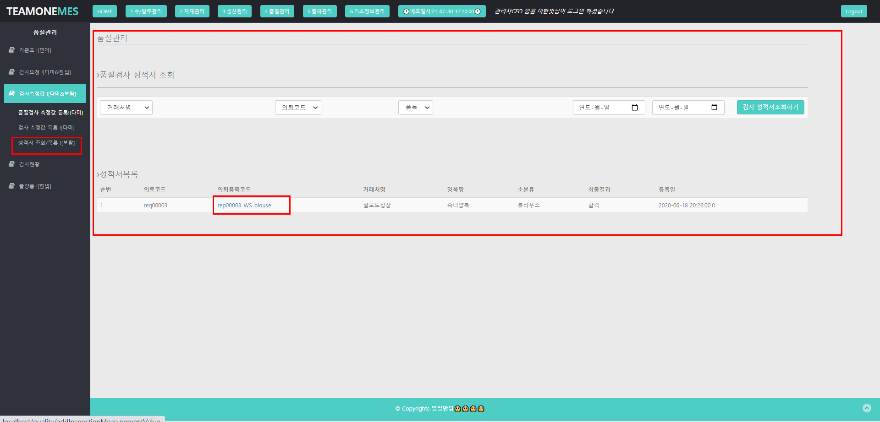

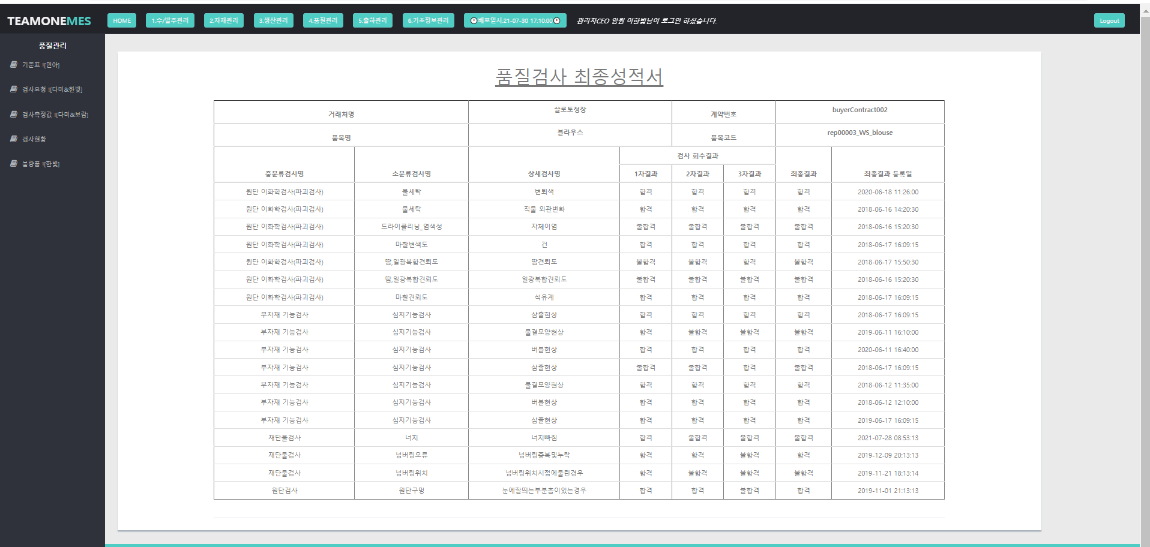

* 1. **검사현황**

|  |
| --- |
| 1. **실시간 검사 현황** |
| 품질검사 실시간 현황을 볼 수 있다.  계약번호, 거래처명, 품질검사 코드별로 검색이 가능하다.  계약번호를 필수로 입력후 조회 버튼을 누르면 계약번호 전체의 품질검사 요청건수, 진행건수, 완료건수, 완료율을 볼 수 있고 한눈에 보기 편하게 차트로 구성이 되어있다. 또한 하단에 어떤 품질검사에서 합격이 되었는지 상세하게 파악이 가능하다 |

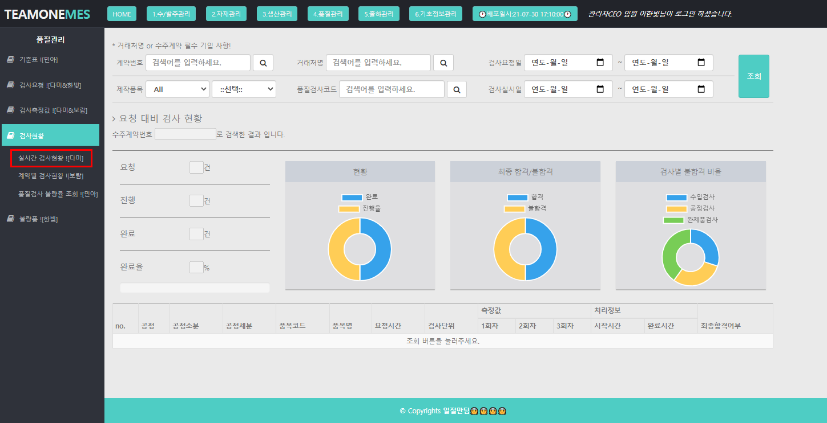 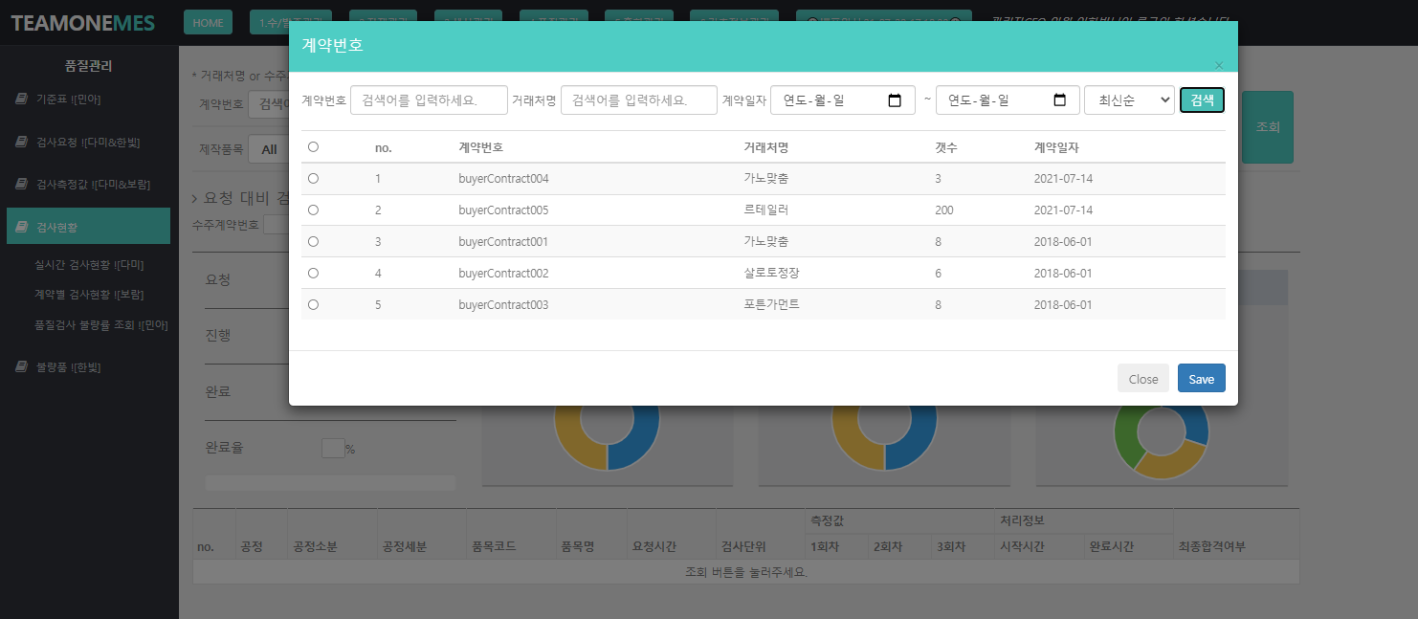

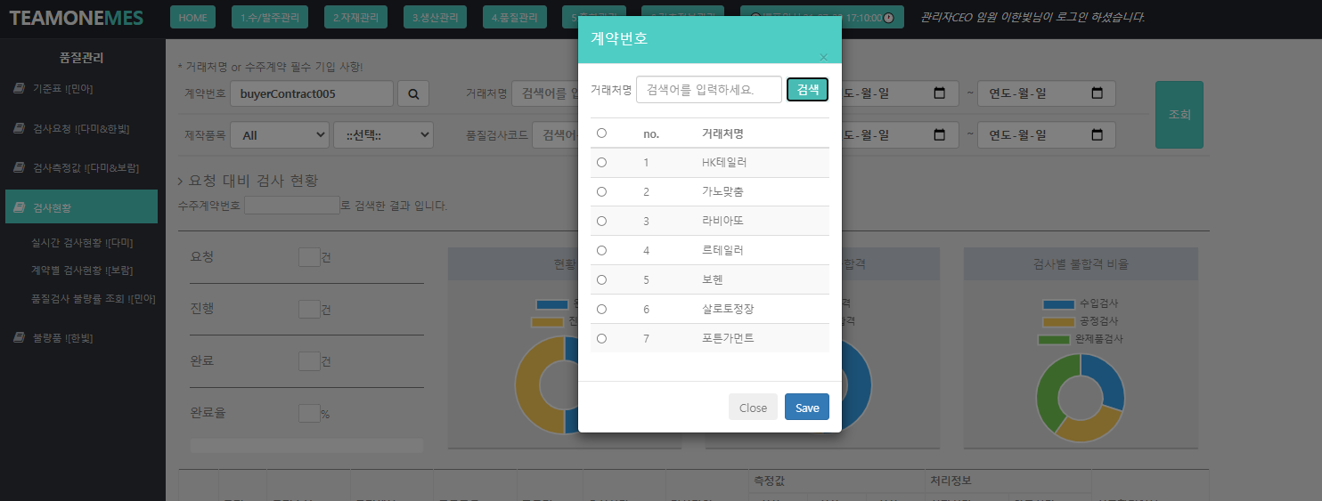

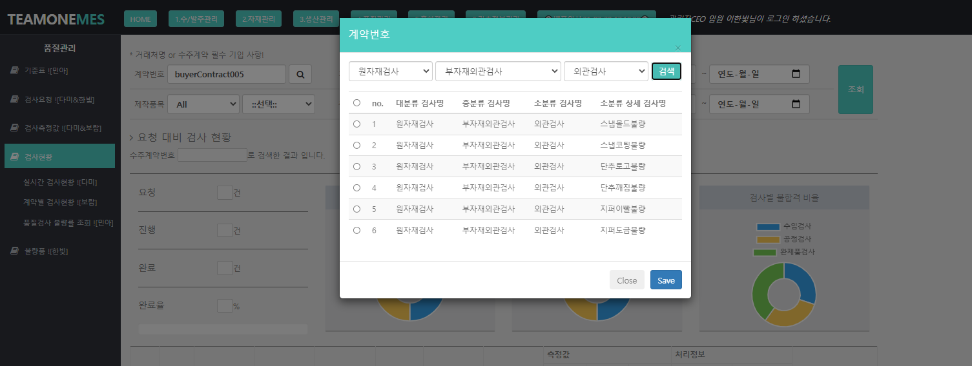 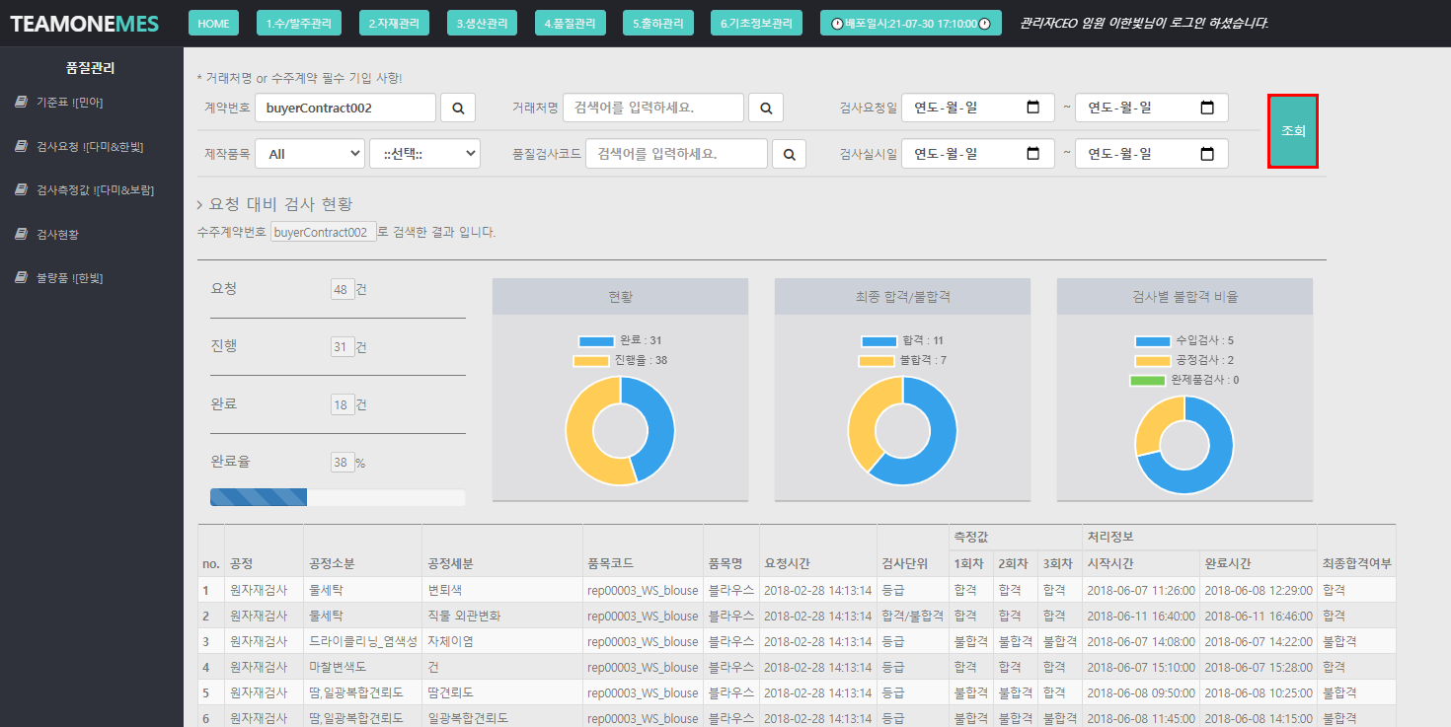

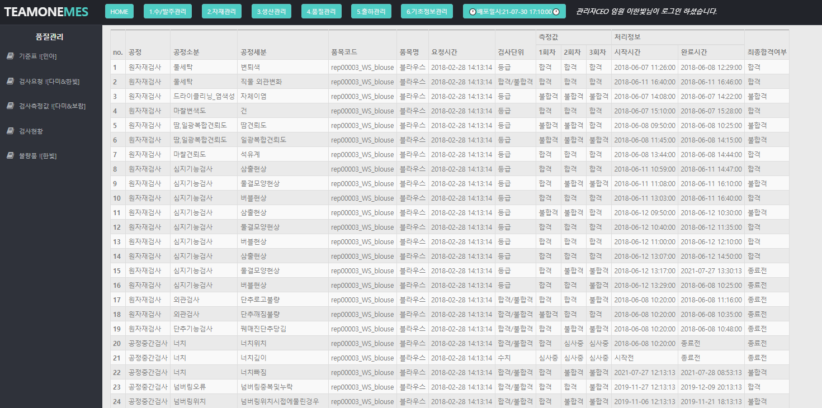

|  |
| --- |
| 1. **실시간 검사 현황** |
| 1.계약된 의뢰품목코드별로 요청된 검사들의 등급별,수치별,합격/불합격/ 검사기준표대로 진행되고있는 검사 현황을 3개의 테이블목록으로 보여줄 수 있다.  2.계약별검사현황 조회시 계약번호와 거래처명은 필수기입되는사항으로 유효성검사 할 수 있다.  3. 조회결과에따른 등급별,수치별,합격/불합격별로의 검사현황목록이 조회가된다. |

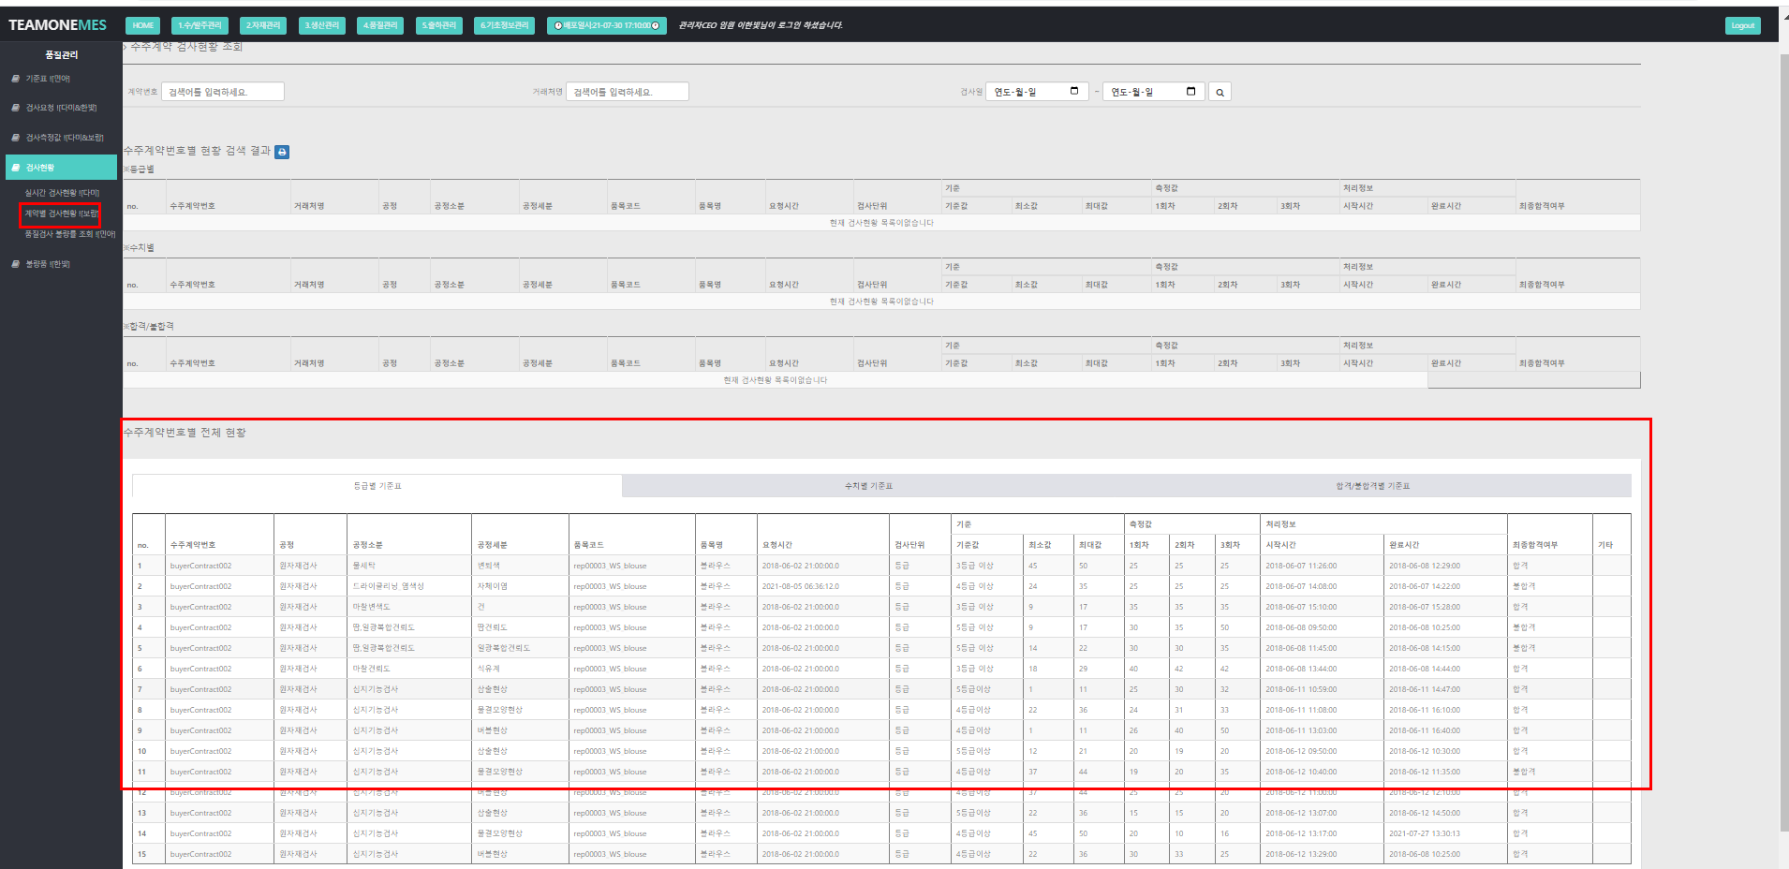

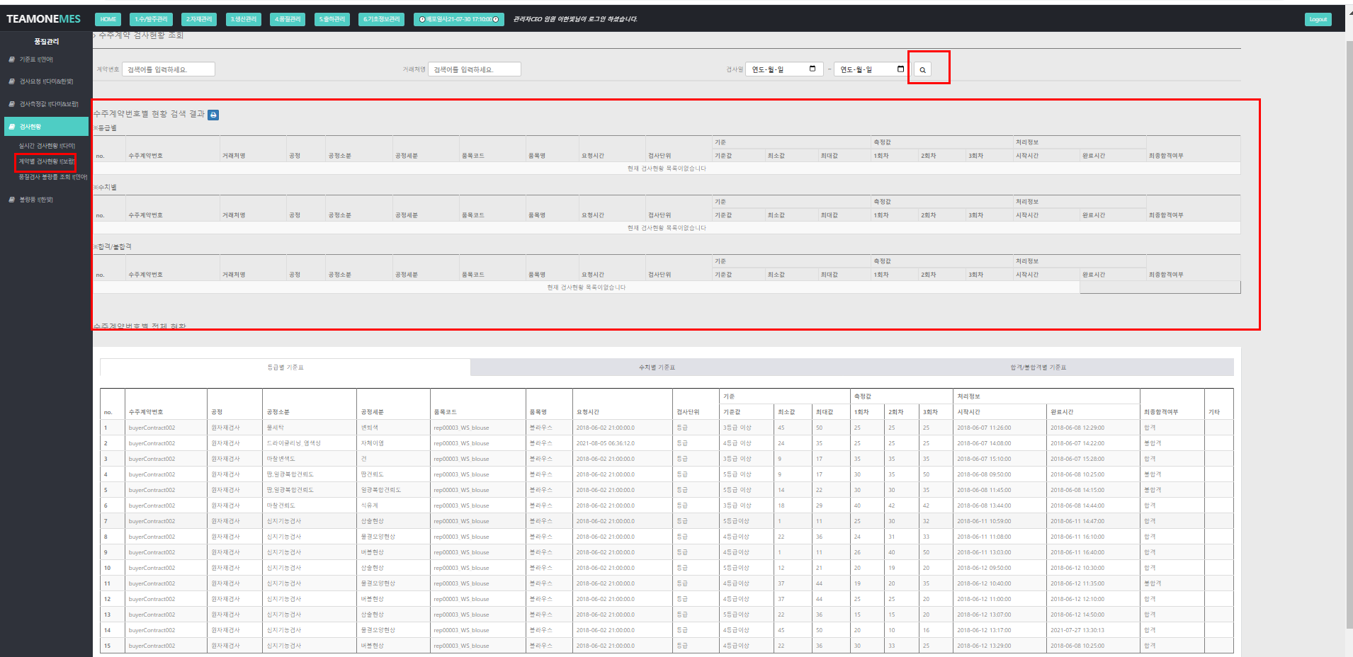

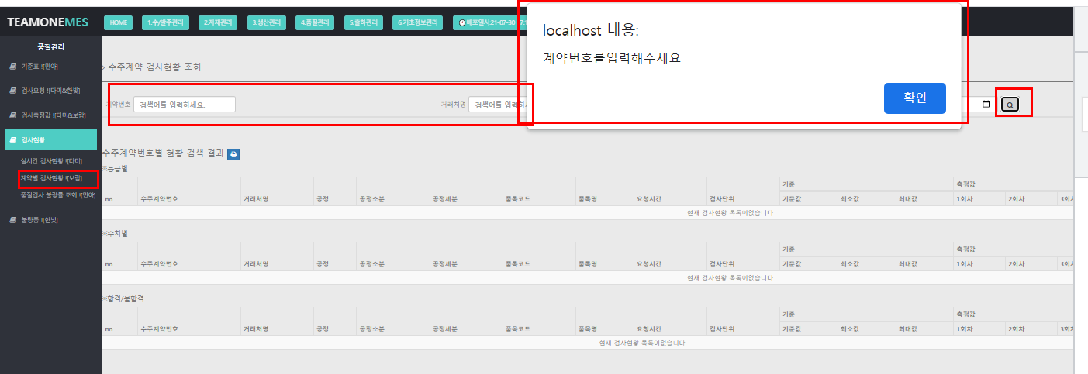

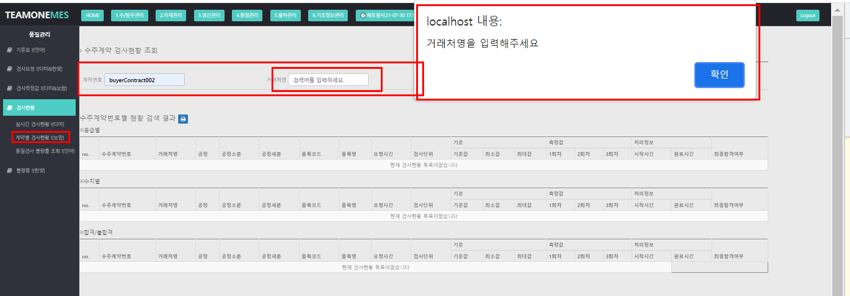

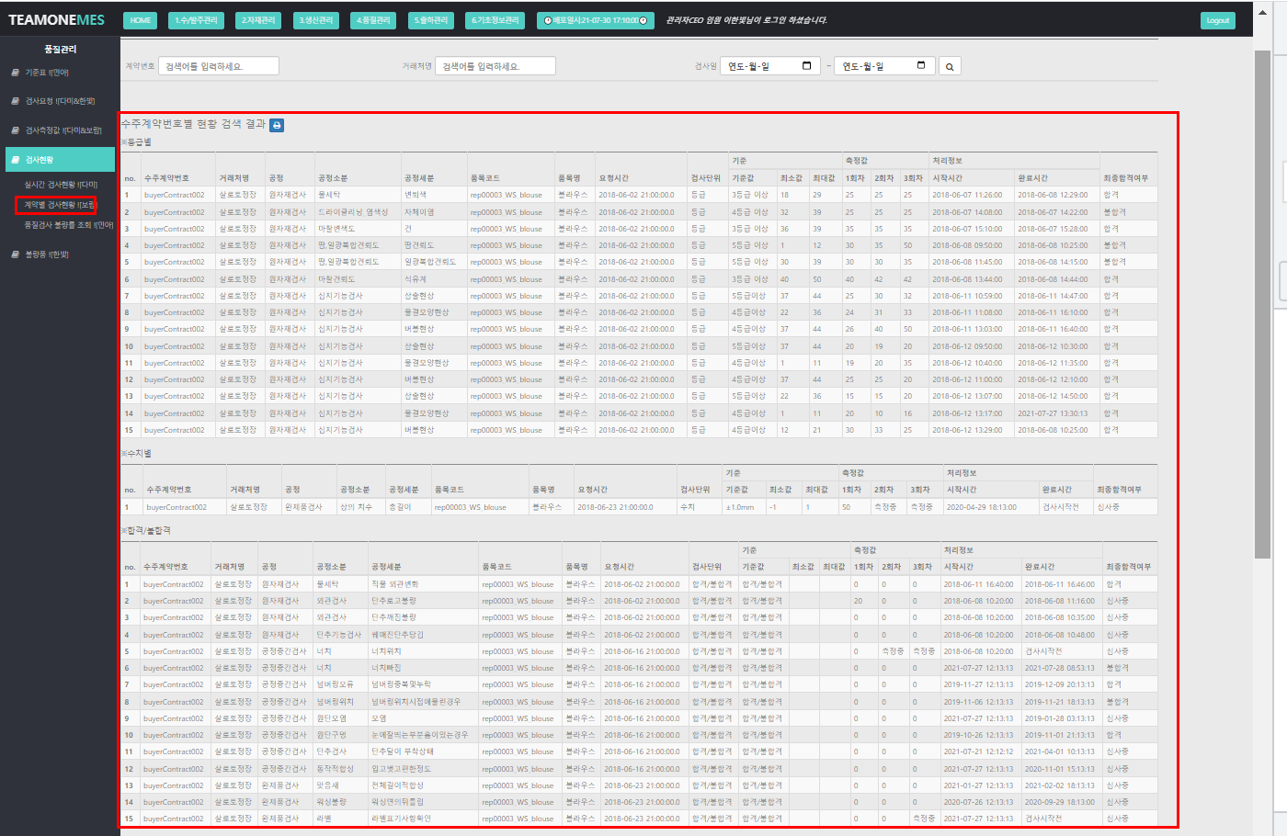

|  |
| --- |
| **3. 품질검사 불량률 조회** |
| 기간별로의 품질검사 불량률 현황을 확인할 수 있다.  첫번째, 연도별 불량률은 그래프에서 전체적은 불량률을 확인할 수 있고, 아래의 표에서는 연도에 따라 각각 불량률이 높은 5순위의 품질검사 종류를 확인할 수 있다. 연도별로의 노란박스를 선택하면 자동으로 해당 연도의 월별 불량률에 대한 정보를 확인할 수 있다.  두번째로, 2019년도의 노란버튼을 누르면 월별 불량률 화면으로 넘어가서 연도를 선택해주는 select박스에 2019년이 들어가면서 그래프와 아래 표가 월별로의 불량률 높은 5위가 보여진다. select박스에서 다른 연도를 선택하여 불량률에 대한 그래프와 표를 볼 수 있다. |

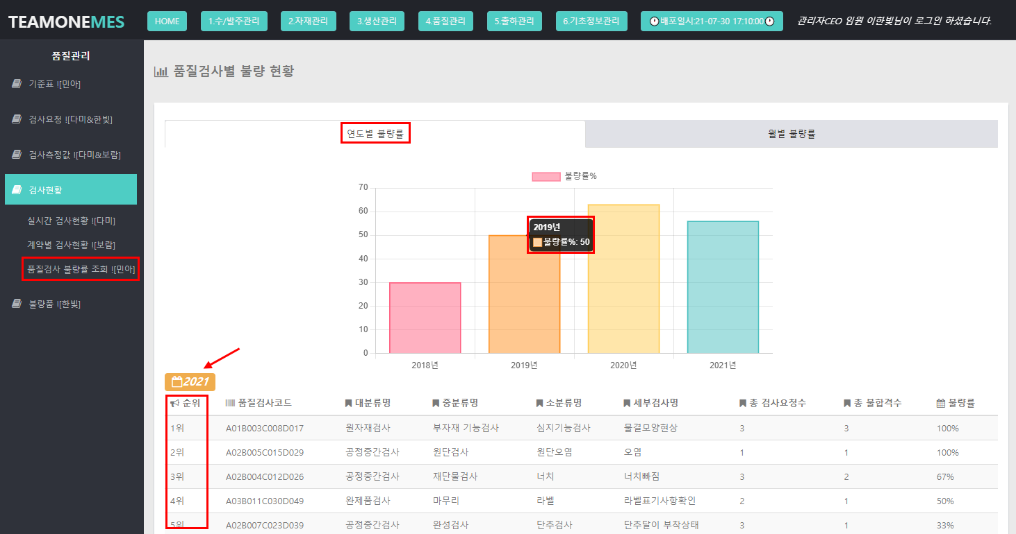

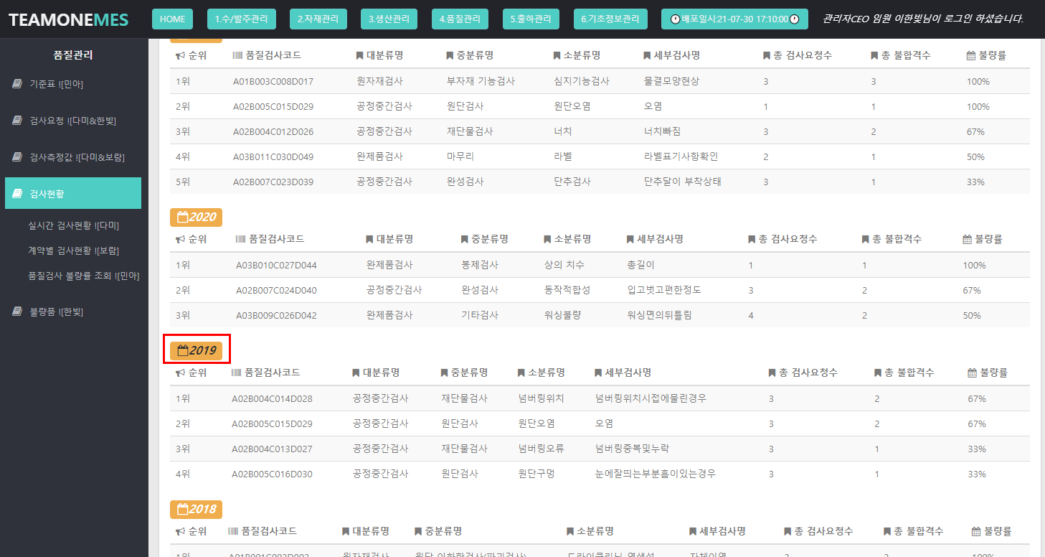

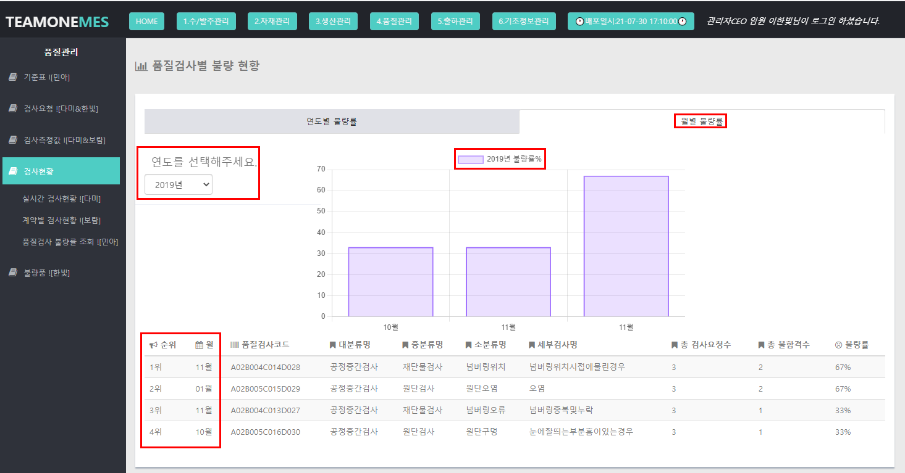

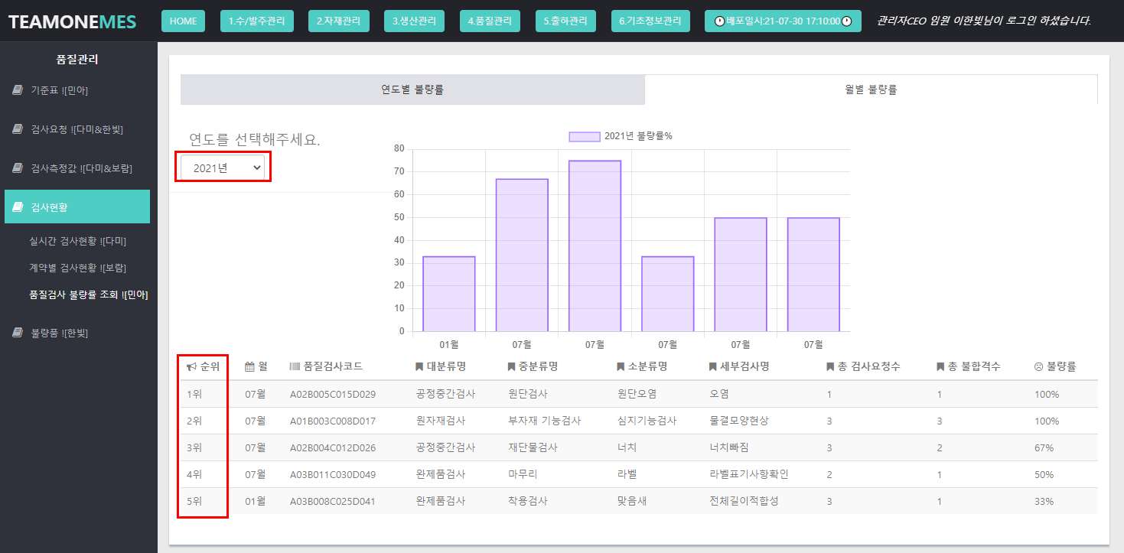

**4-5. 불량품**

|  |
| --- |
| 1. **불량품 등록** |
| 1. 품질검사 중 발생한 불량품을 등록할 수 있는 화면 노출 2. 품질검사결과 코드를 검색하여 가져오면, 불합격된 항목들을 나열한 모달 창이 노출된다. 3. 등록하고 싶은 항목들을 선택하면 관련 항목들이 화면에 나타난다. 4. 등록버튼을 클릭 시 입력하지 않은 항목이 있으면 alert창을 통해 알리기 |

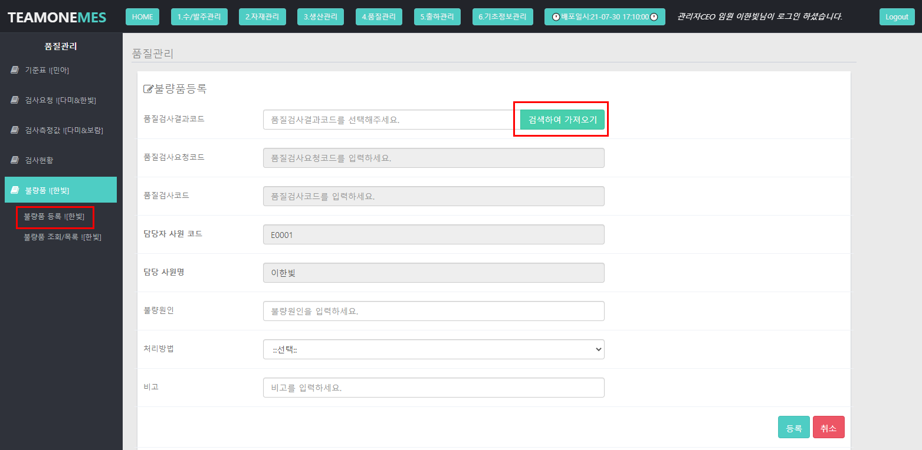

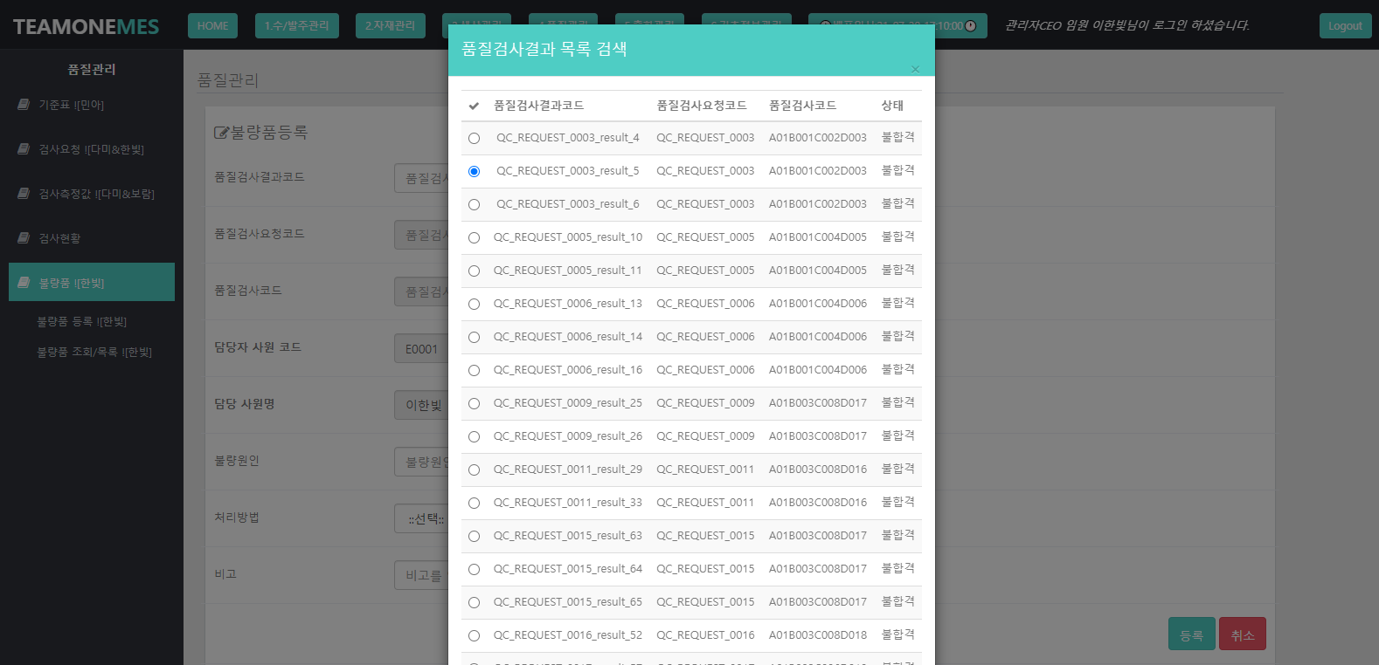

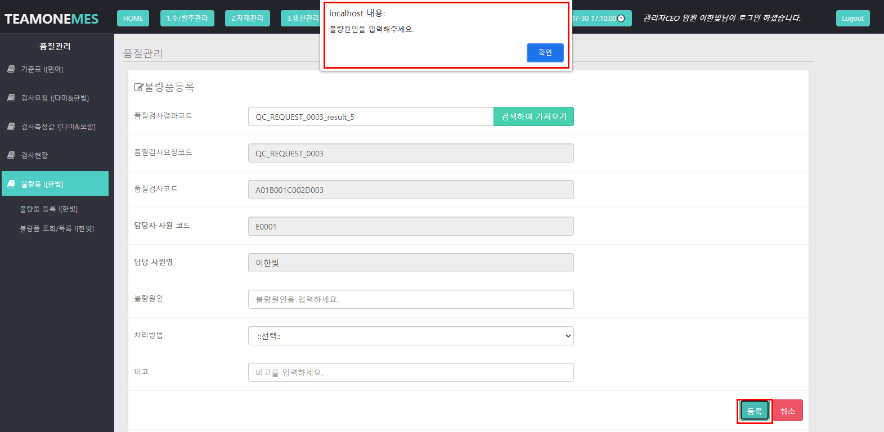

|  |
| --- |
| 1. **불량품 목록 및 조회** |
| 1. 불량품 코드가 생성된 불량품 목록 및 조회 가능한 화면 노출 2. 수정버튼을 클릭 시, 불량품 정보를 수정할 수 있는 화면으로 이동 3. 불량품 등록버튼을 클릭 시, 불량품을 등록할 수 있는 화면으로 이동 4. 삭제 버튼을 클릭 시, 삭제 확인 창이 나타난 후, 확인을 누르면 삭제완료 5. 보기 쉽게 10개 항목으로 구분하는 페이징 처리 |

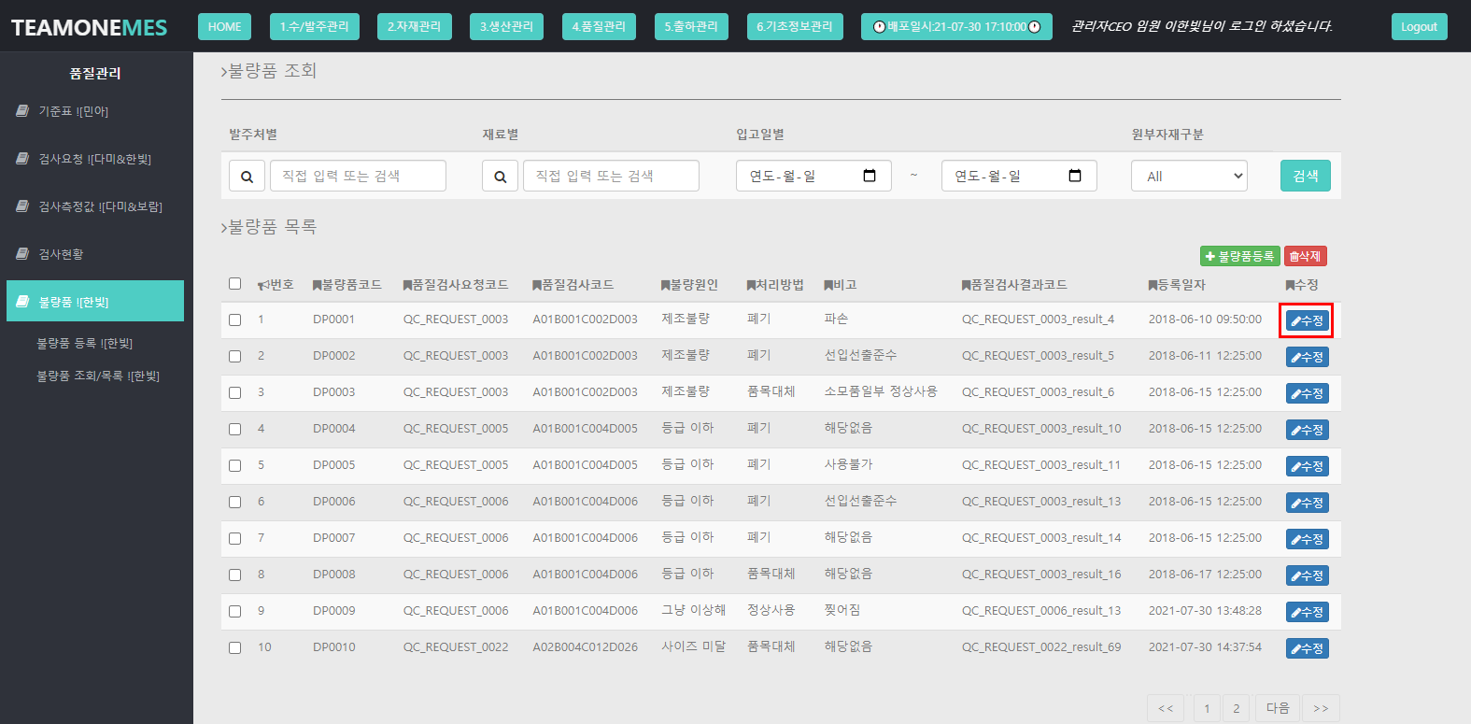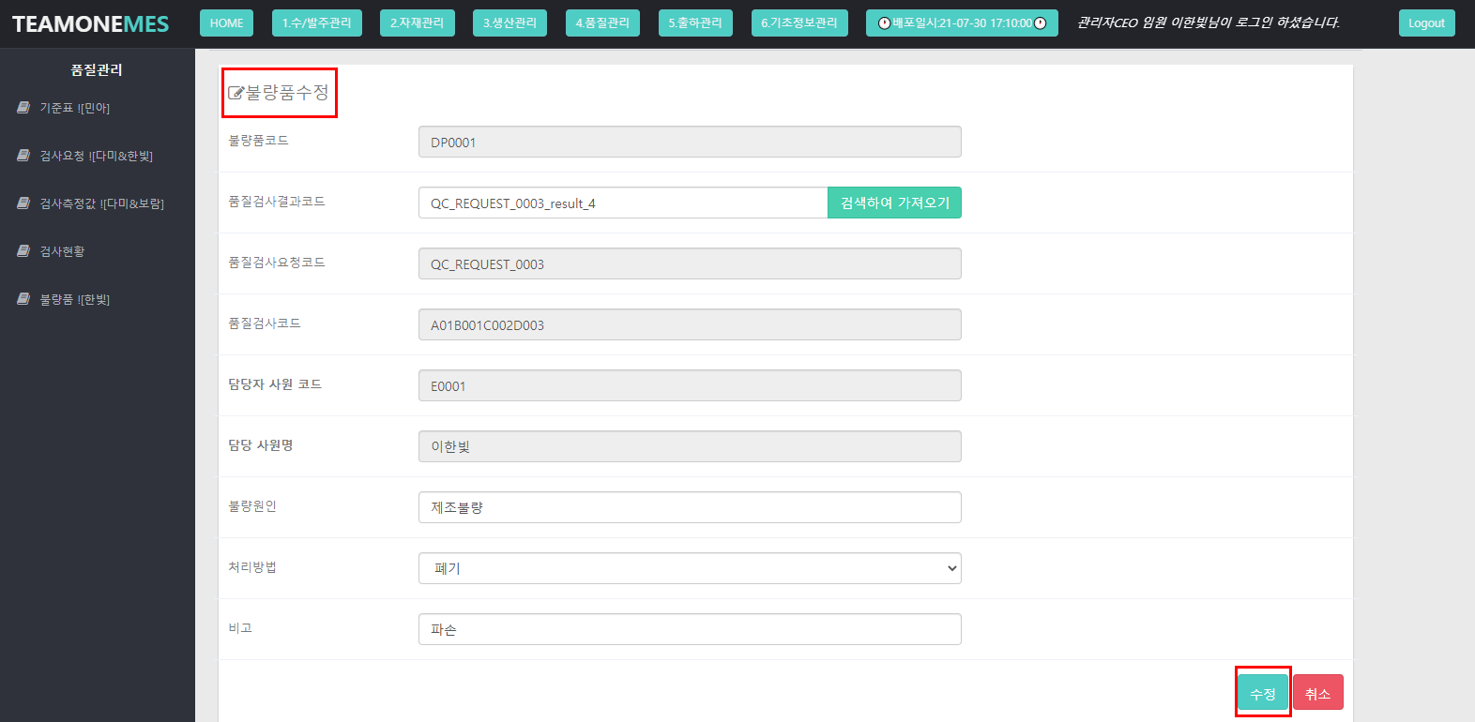

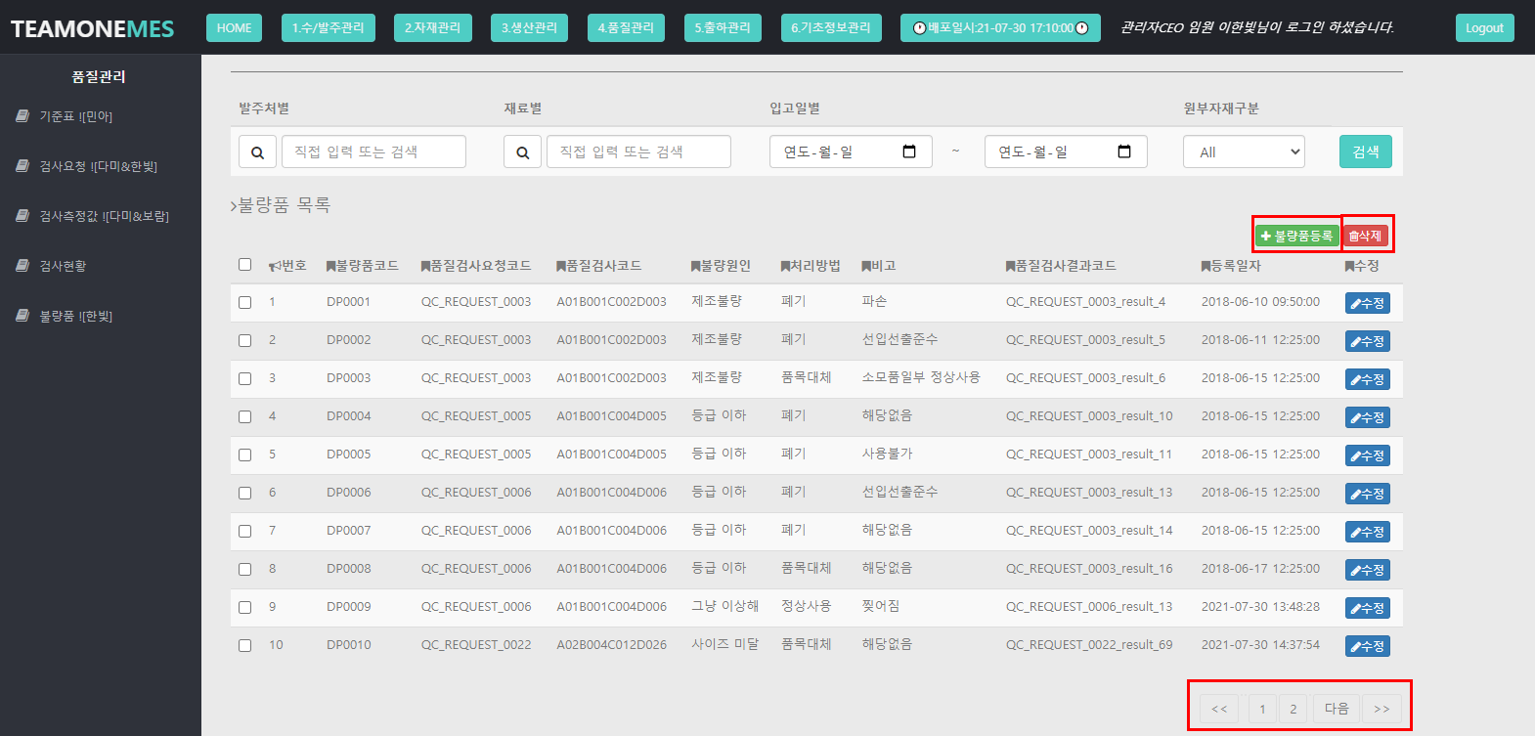

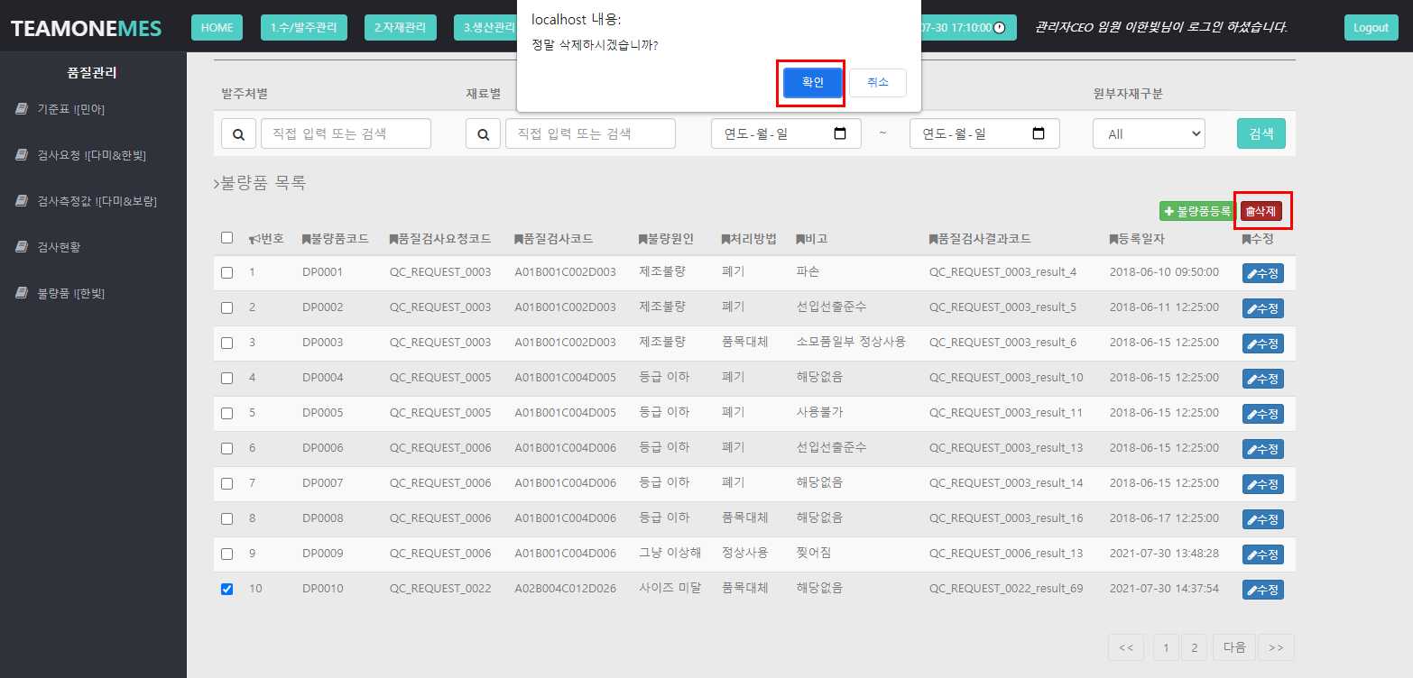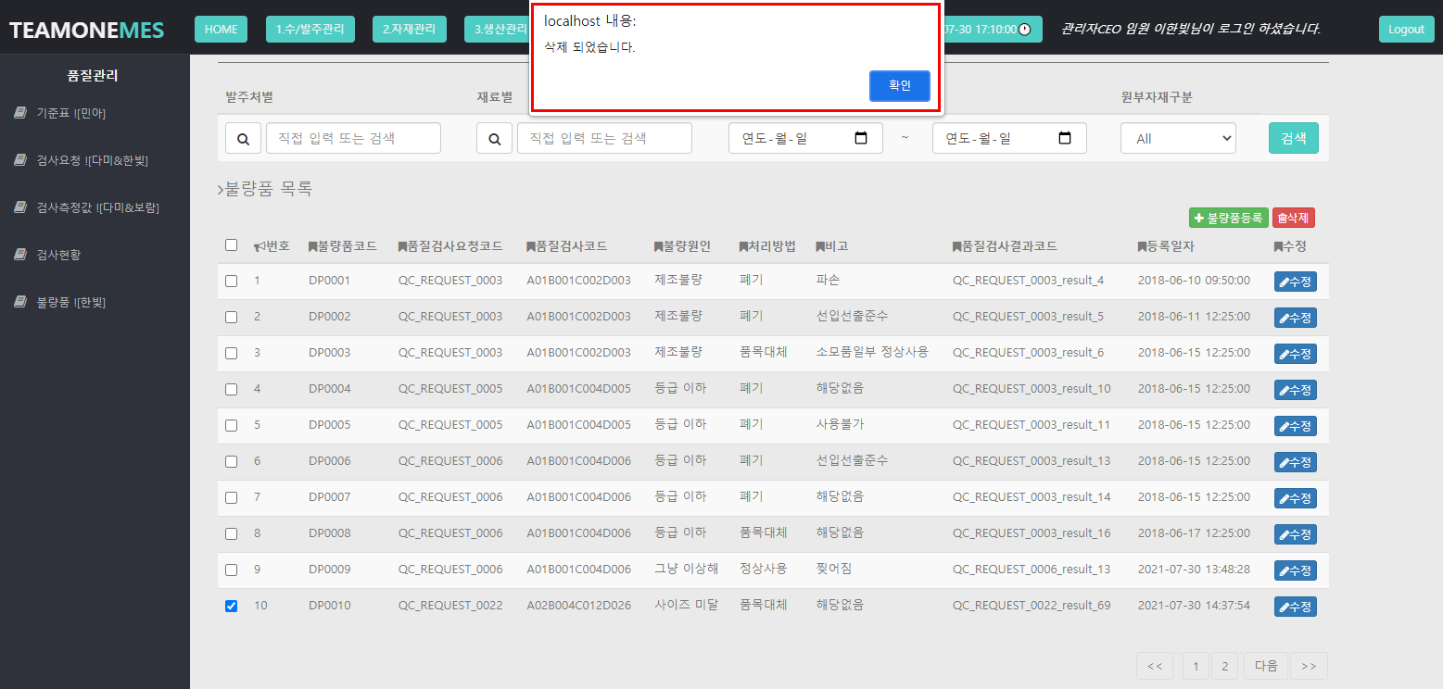

**5. 출하 관리**

**5-1. 출하지시**

|  |
| --- |
| **1. 출하지시 등록** |
| 1.출하지시등록처음화면에서 완제품목록검새하기를 클릭하여 조회버튼을 누르면 품질검사 마치고 공정이끝난 완제품목록이 모달검색창에 보여줄 수 있다.  2.선택한 완제품목록을 클릭하여 가져오게 되면 완제품품목코드 중복검사를 할 수있으며,  중복검사를 하지않으면 출하지시등록버튼은 활성화되지않는다..  3. 등록된 완제품품목코드면 알림창으로 등록된 완제품코드입니다라고 알림창이 띄워지며, 그렇지않는다면 등록가능한 완제품코드라고 알림창을 띄울 수 있다.  4. 계약상태를 공백인상태로 출하지시를 입력하게되면계약상태입력하라고 알림창을띄울 수 있다.  5. 출하지시날짜도 공백상태로 입력하게되면 출하지시날짜를입력하라고알림창을띄울 수 있다.  6.입력이된 상태에서 출하지시등록을하게되면 출하지시목록으로 이동하게 된다. |

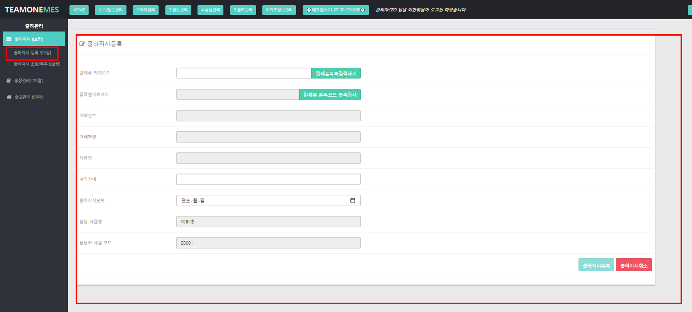

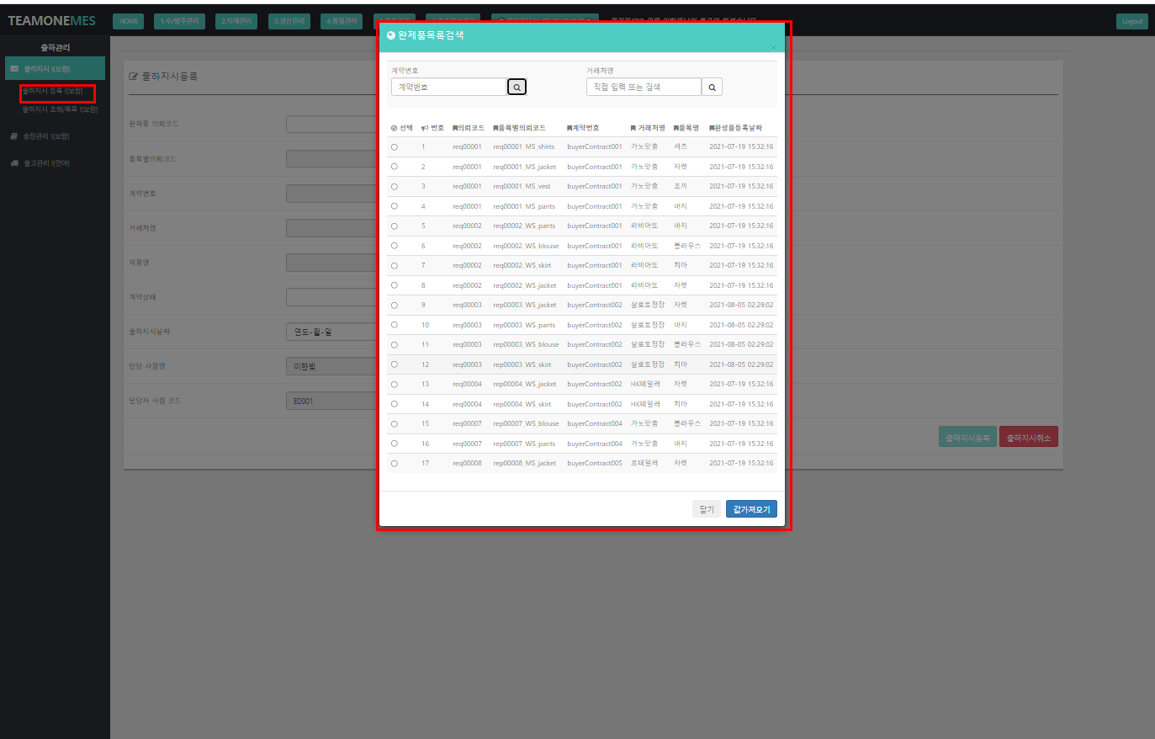

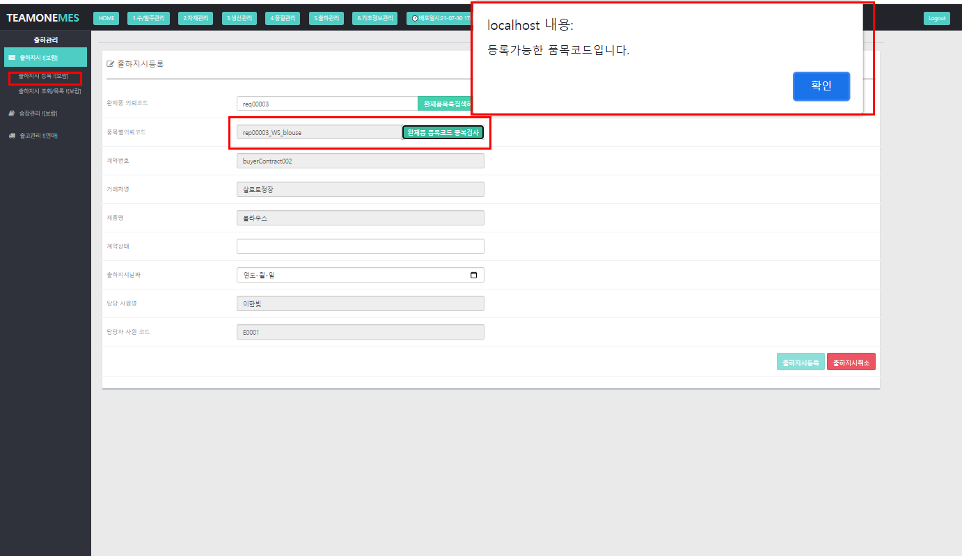

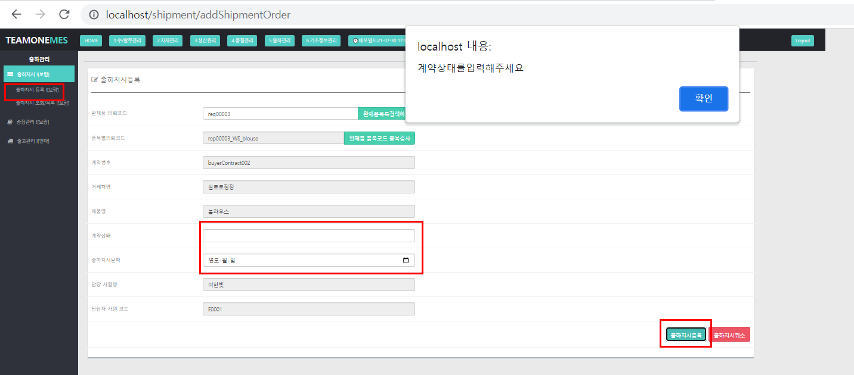

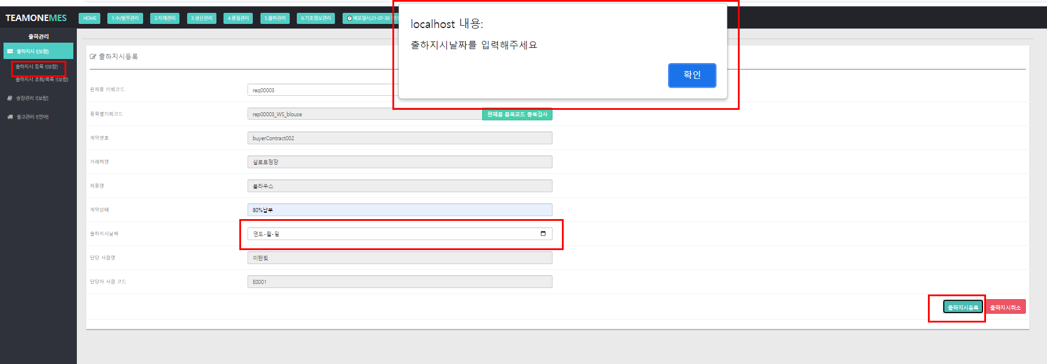

|  |
| --- |
| **2. 출하지시 목록 및 조회** |
| 1.출하지시목록의 체크된 항목을 삭제 버튼 누르게 되면 ‘정말로 삭제하시겠습니까?’ 라는 알림이뜨고 확인을 누르면 삭제처리를 할 수 있다.  2.출하지시항목의 수정버튼을 누르면 해당된 출하지시 번호의 출하지시수정화면으로 이동하게되고수정처리 가능하며, 출하지시목록으로 이동 한다.  3.출하지시 목록의 출하지시번호를 클릭하게되면 출하지시 번호에 대한 상세정보화면으로 이동할 수 있다..  4.조회버튼을 클릭하면 출하지시번호에 맞는 검색 결과가 목록에 보여질 수 있다.. |

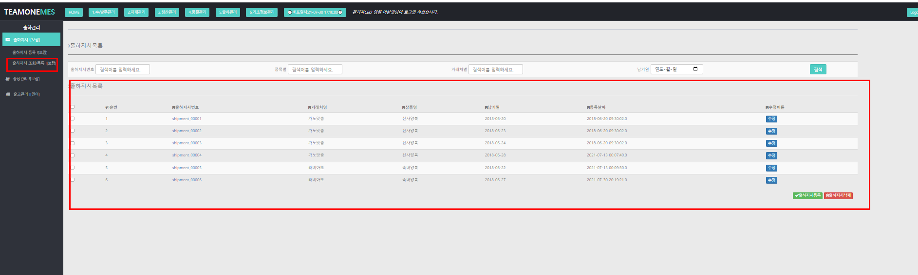

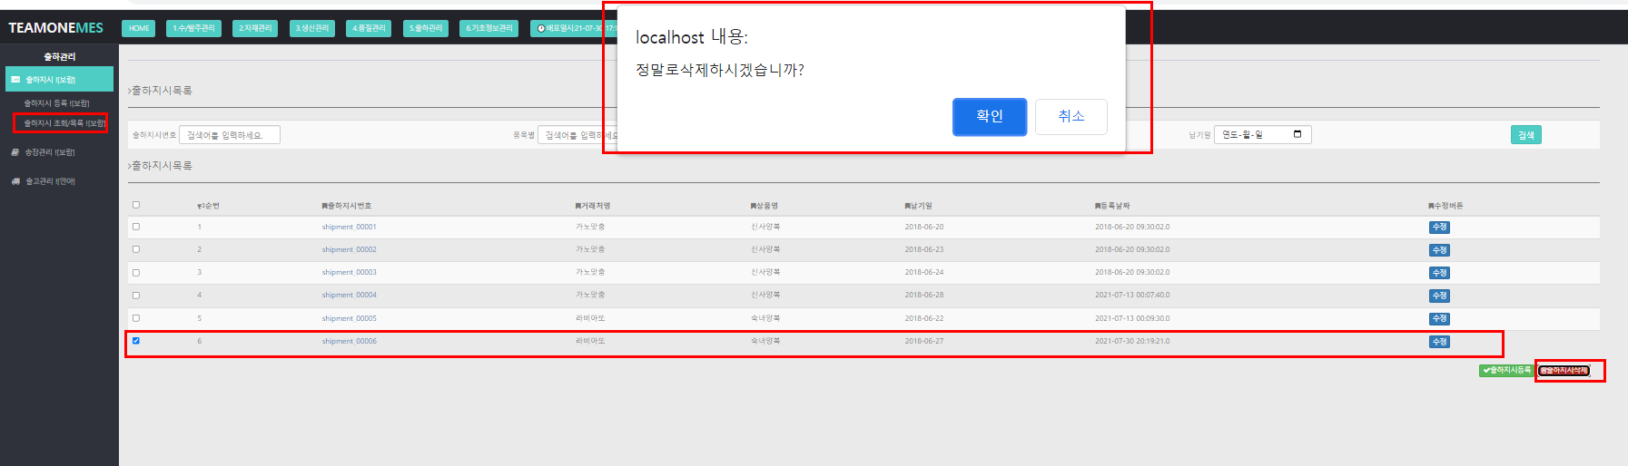

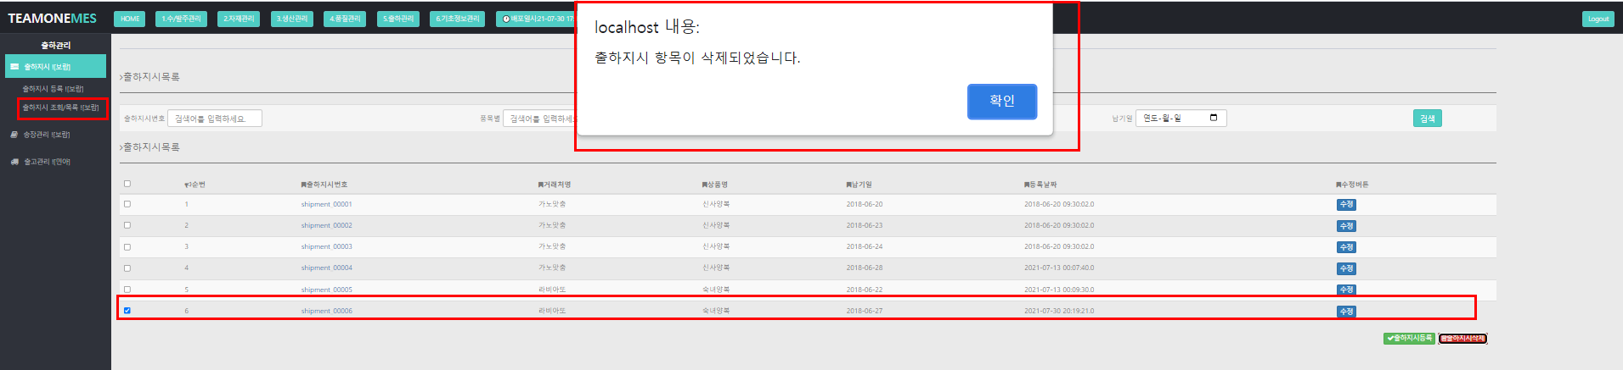

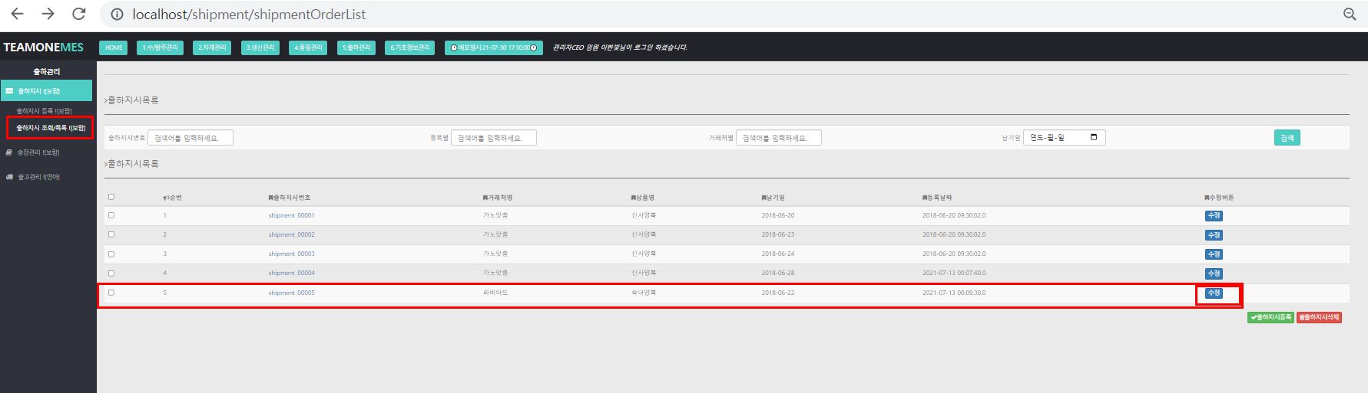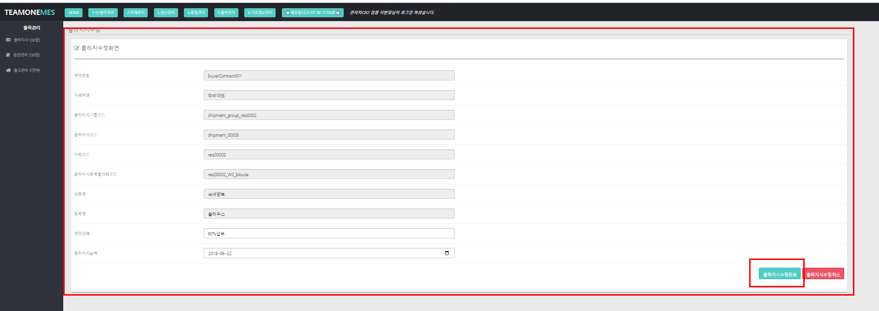

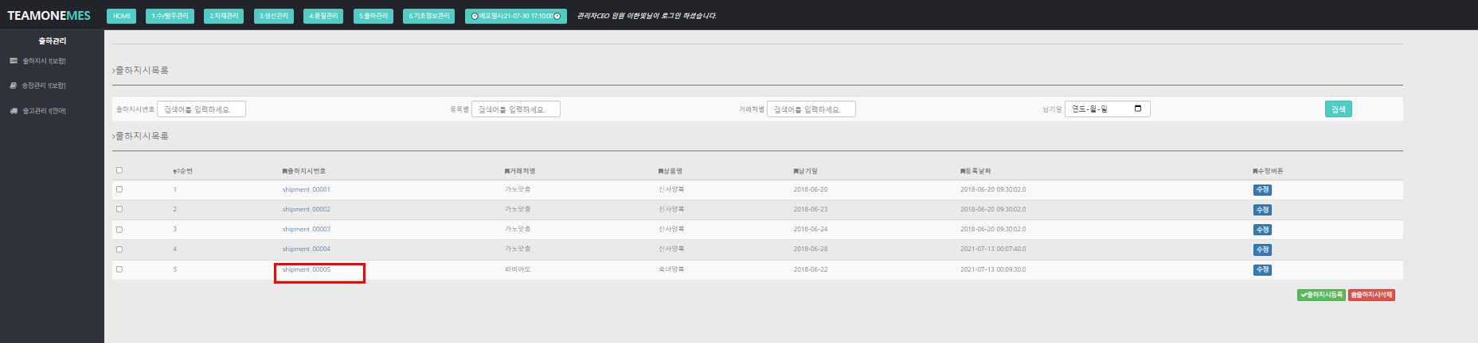

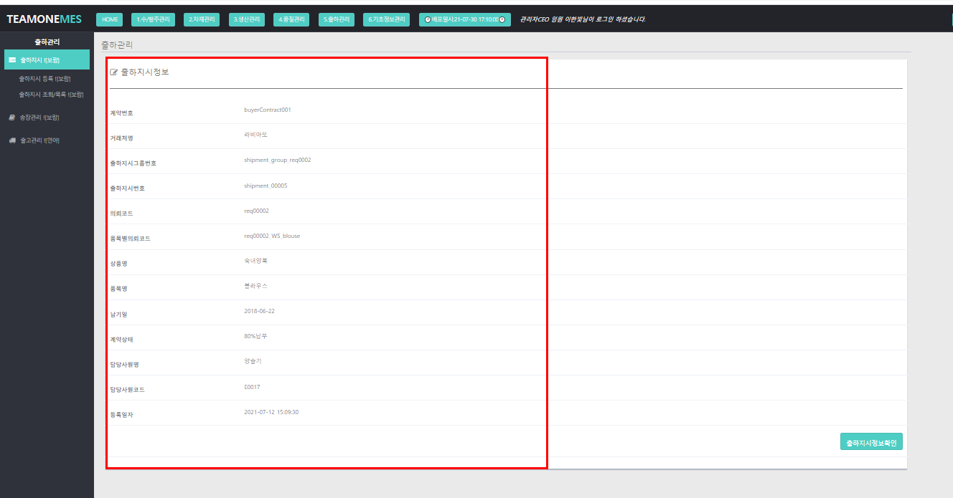

**5-2. 송장관리**

|  |
| --- |
| 1. **송장등록** |
| 1.송장 등록 화면의 출하 그룹검색하여 가져오기 버튼 클릭시 출하지시된 출하그룹코드를 조회 및 선택하여 가지고올 수 있다.  2. 가지고온값을 남품처주소와연락처를 입력 및 택배사를 선택하여 등록 하게 되면 택배사마다의 택배송장번호 가 등록될수있게 된다. |

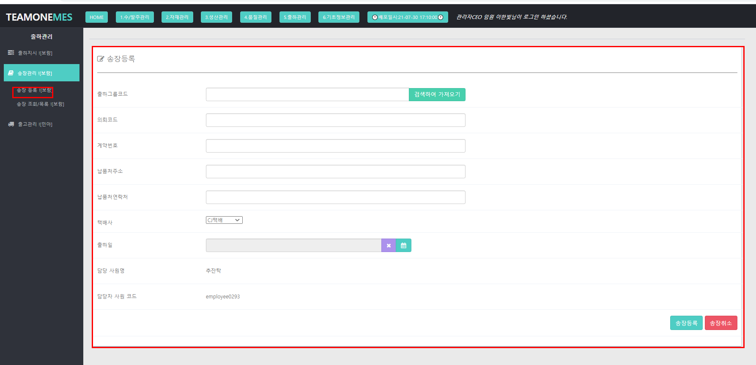

|  |
| --- |
| 1. **송장목록 및 조회** |
| 1.송장목록에 수정버튼을 클릭하면 송장번호에 따른 송장 수정화면으로이동하게되고수정처리가 끝나게되면 송장목록으로 이동하게 된다.  2.검색조건은 송장번호, 거래처별, 택배사명 로 검색 후 조회결과를 나오게 할 수 있다. |

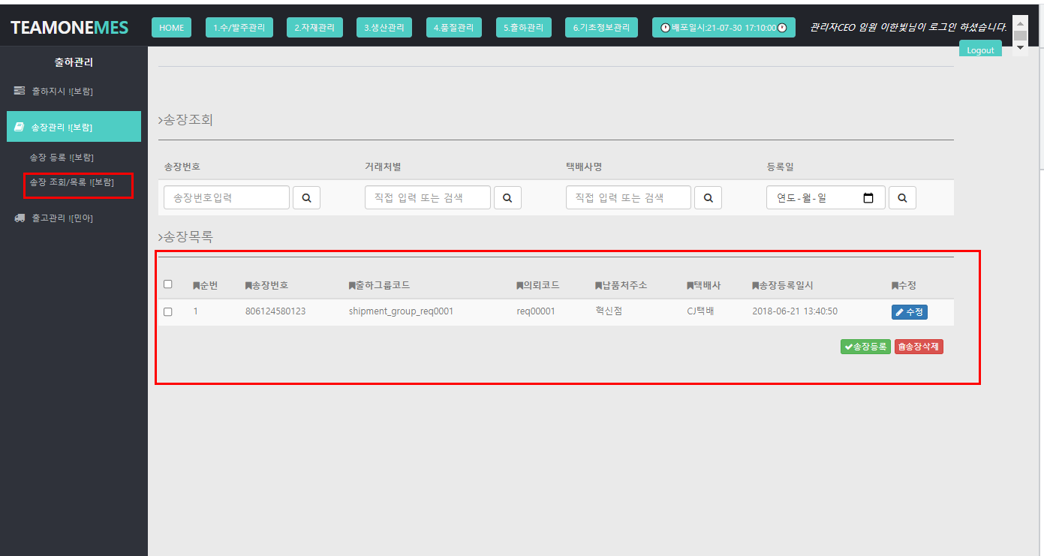

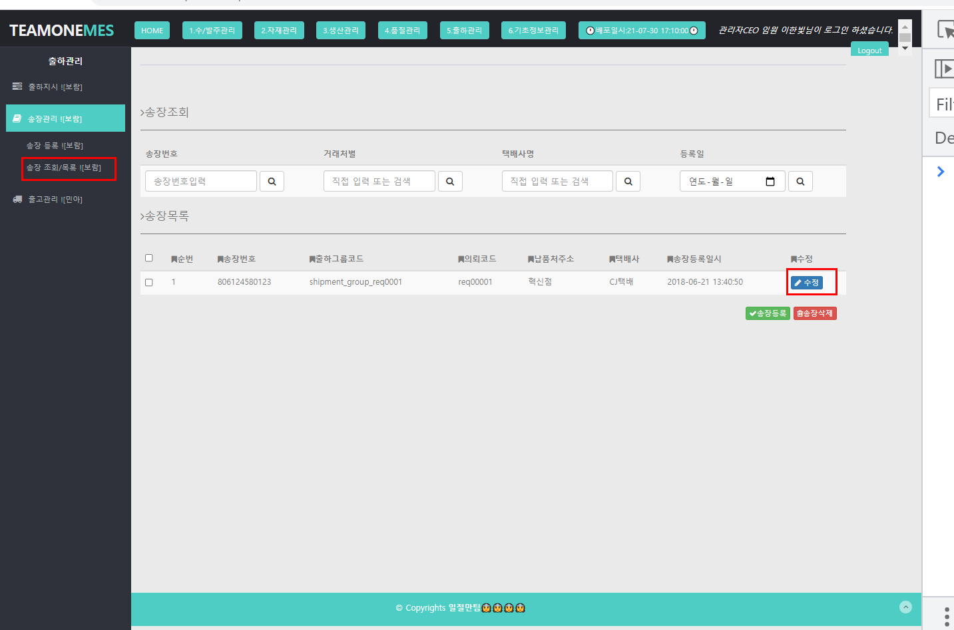

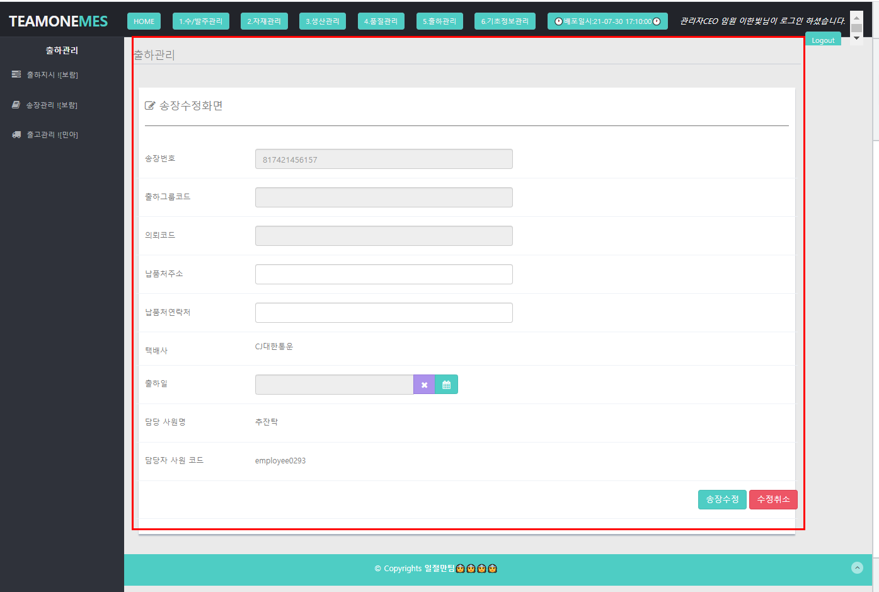

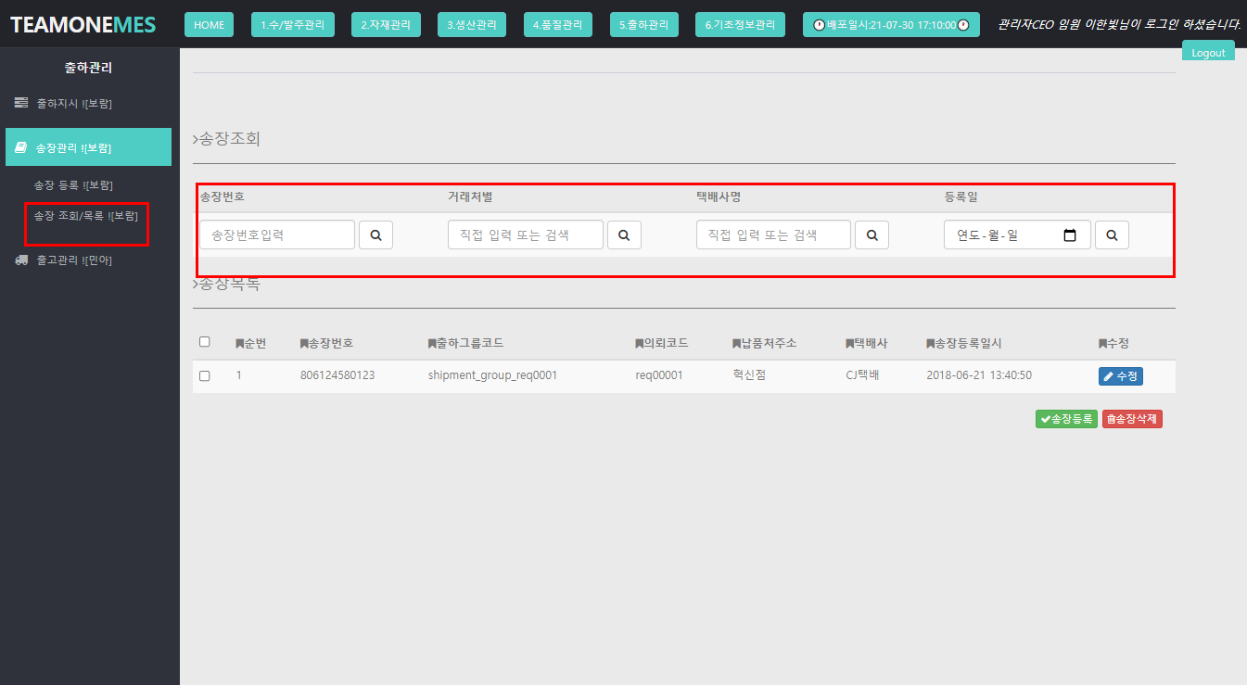

**5-3. 출고관리**

|  |
| --- |
| **출고관리** |
| **1. 출고등록:** 출하송장번호를 검색하여 출하지시번호, 거래처명, 삼품 품목별 의뢰코드가 자동으로 완성되고 나머지 필드를 다 채운 후에 등록버튼을 누르면 출고에 대한 정보가 등록된다.  **2.** **출고 조회:** 출고 현황을 확인할 수 있다. ‘등록’버튼으로 편하게 출고 등록화면으로 이동하여 등록이 가능하다. 거래처명을 클릭하면, 거래처정보에 대한 화면에서 조회가 가능하다. |

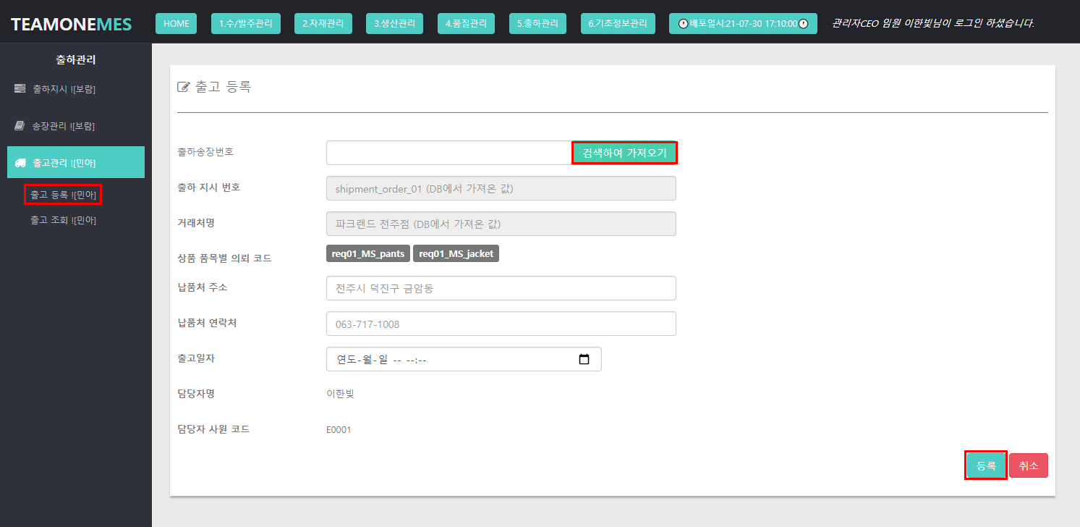

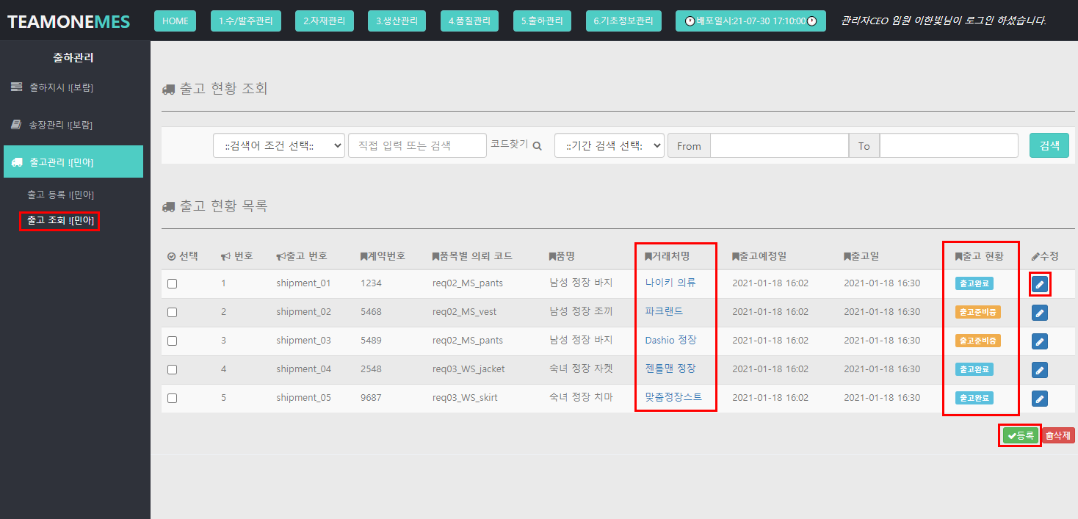

**6. 기초 정보 관리**

**6-1. 사용자관리**

|  |
| --- |
| 1. **사용자등록** |
| 1. MES 시스템을 사용할 수 있는 사용자 등록 페이지 노출 2. 중복체크를 통해 사용할 수 있는 아이디를 체크한다. 3. 유효성 검사를 통해 사용할 수 있는 아이디인지 체크한다. 4. 사용할 수 있는 아이디일 경우, 다음 항목들을 입력할 수 있도록 input박스가 열린다. 5. 패스워스와 패스워드 확인 정보가 일치하지 않을 경우 알림창이 뜬다. 6. 패스워드와 패스워드 확인 정보가 일치할 경우에만 등록이 가능하다. 7. 비어있는 항목이 있을 경우 등록버튼을 눌렀을 때 알림창이 나타난다. 8. 전화번호 형식에 맞게 –(하이픈)이 생성된다. 9. 주소검색을 클릭 시, api를 이용하여 주소를 입력할 수 있다. |

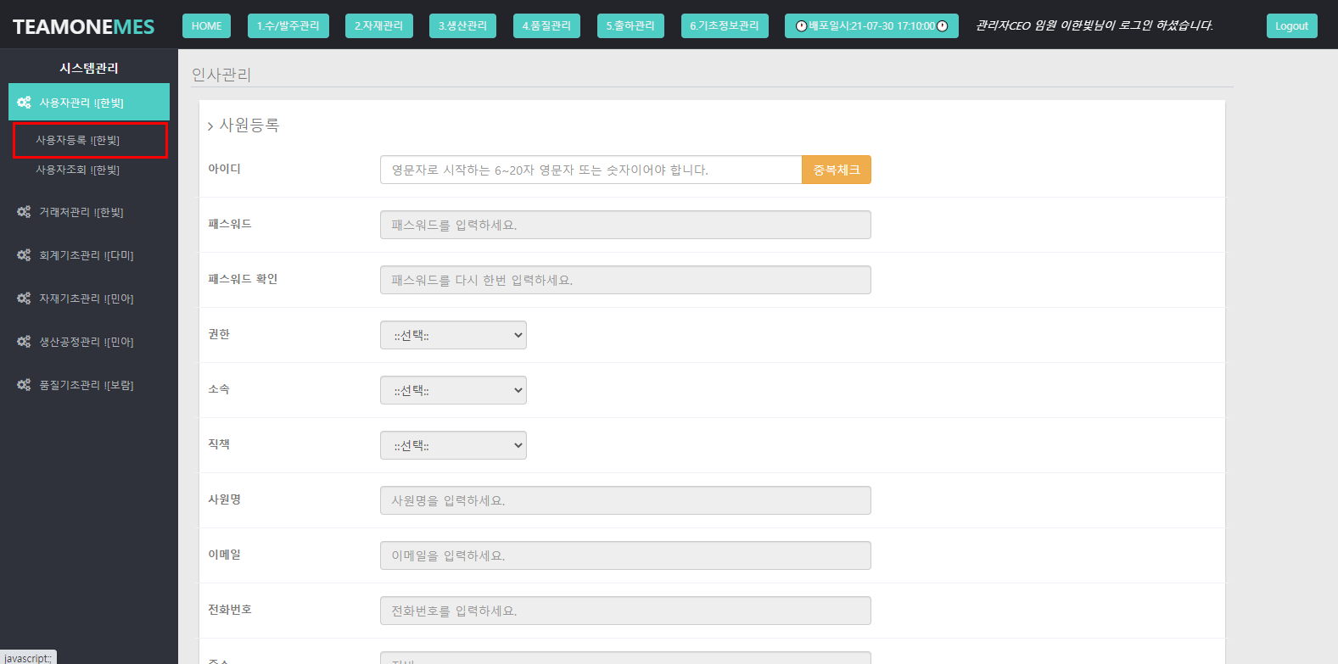

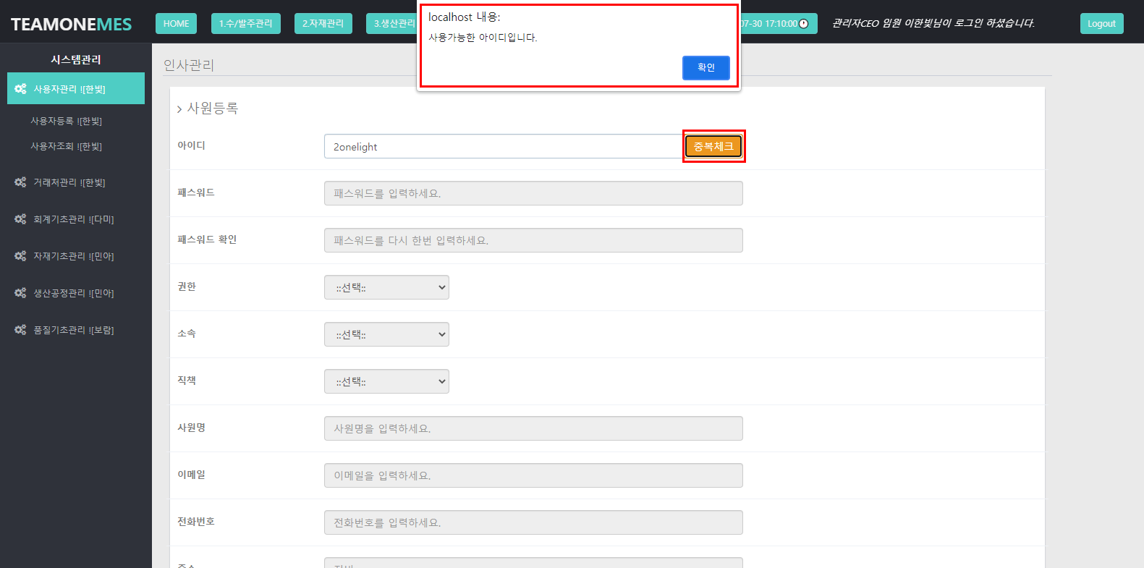

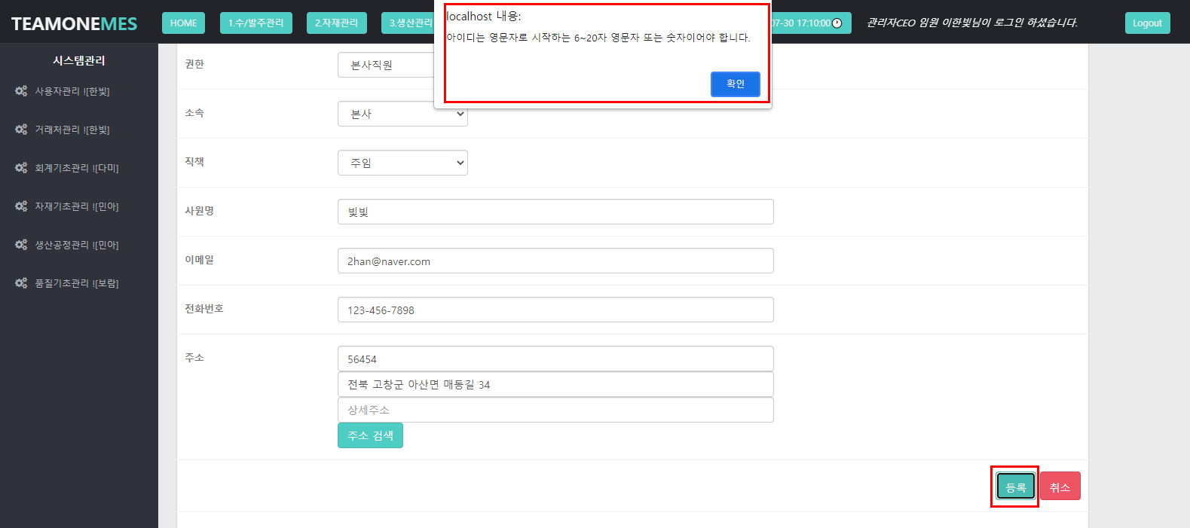

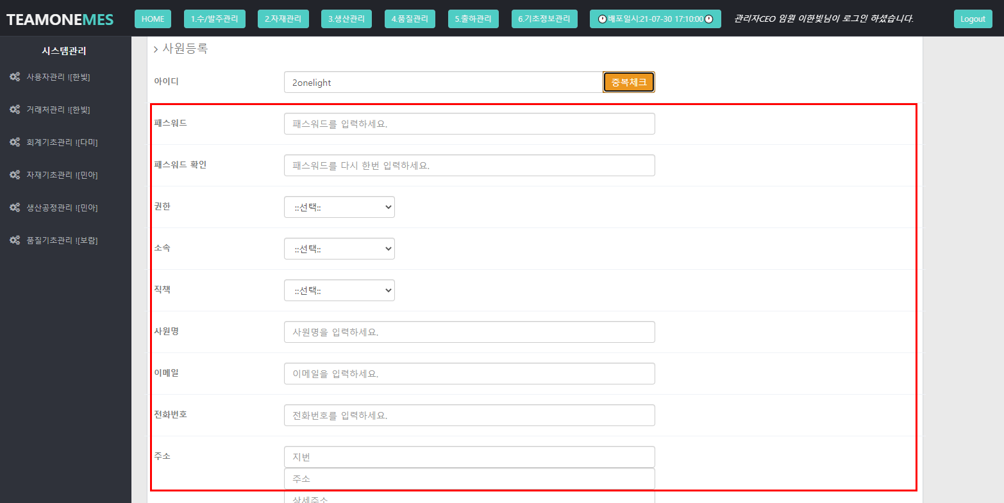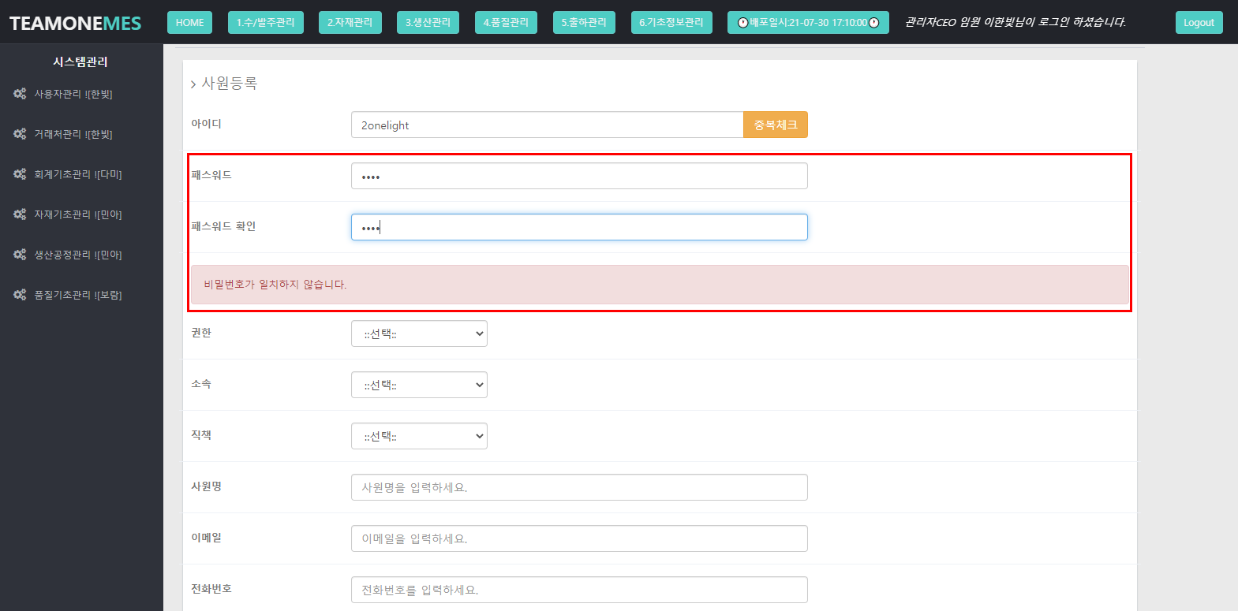

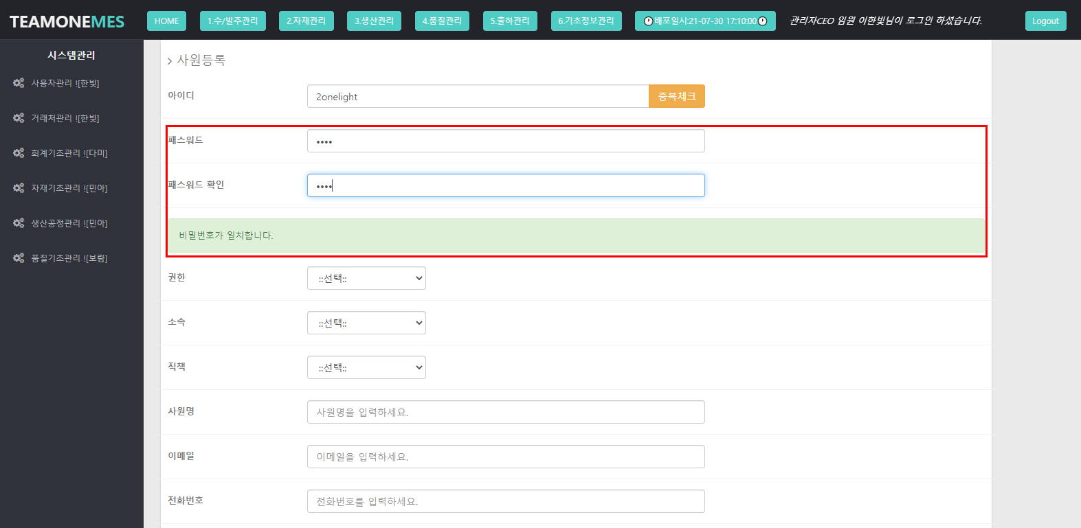

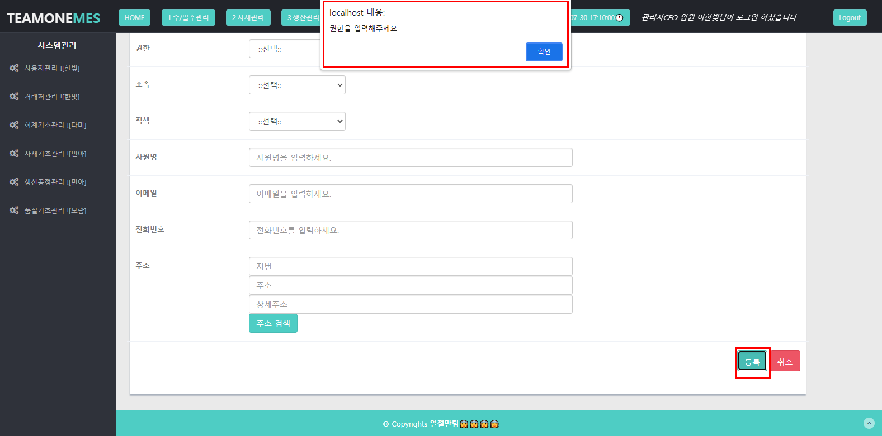

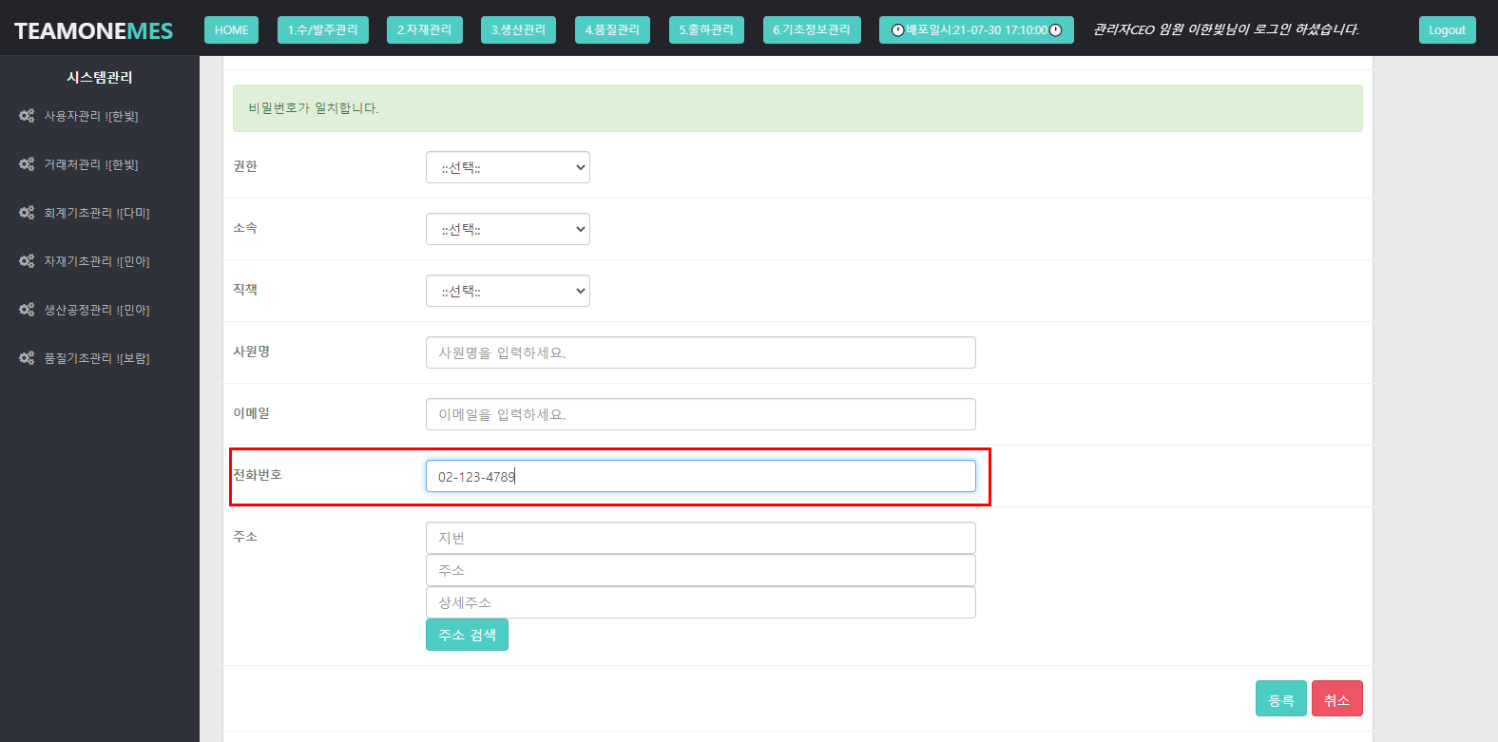

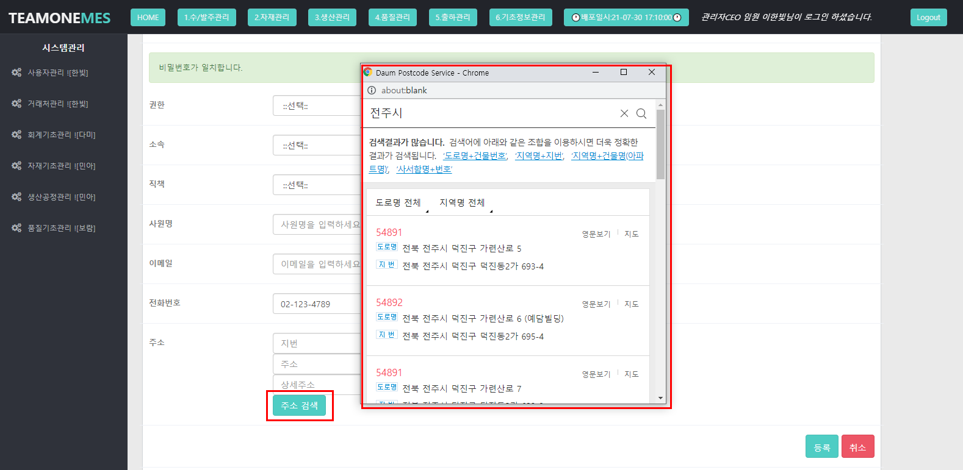

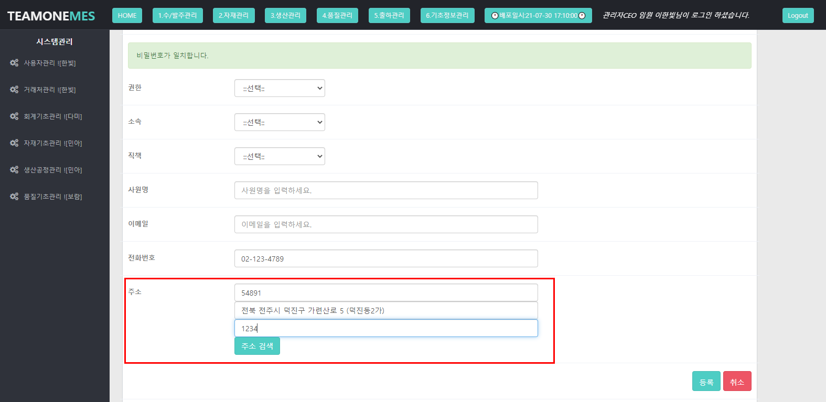

|  |
| --- |
| 1. **사용자 목록 및 조회** |
| 1. 사원코드가 생성된 MES 사용자 목록 및 조회할 수 있는 화면 노출 2. 수정버튼 클릭 시, 사용자 수정 화면으로 이동 3. 사원등록 버튼 클릭 시, 사용자 등록 화면으로 이동 4. 한 눈에 보기 쉽도록 페이징 처리를 통해 10개 항목씩 노출 5. 삭제버튼 클릭 시, 확인창을 통해 확인 후 삭제 처리 |

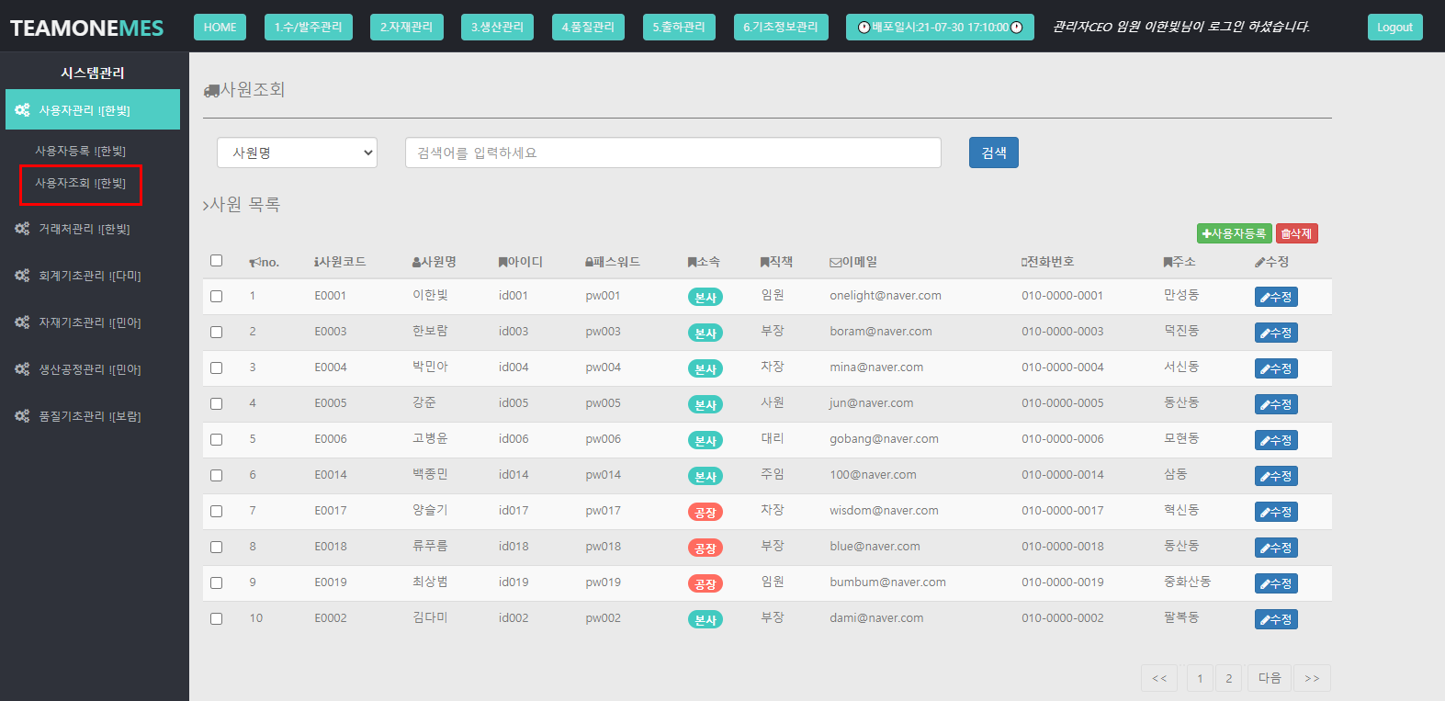

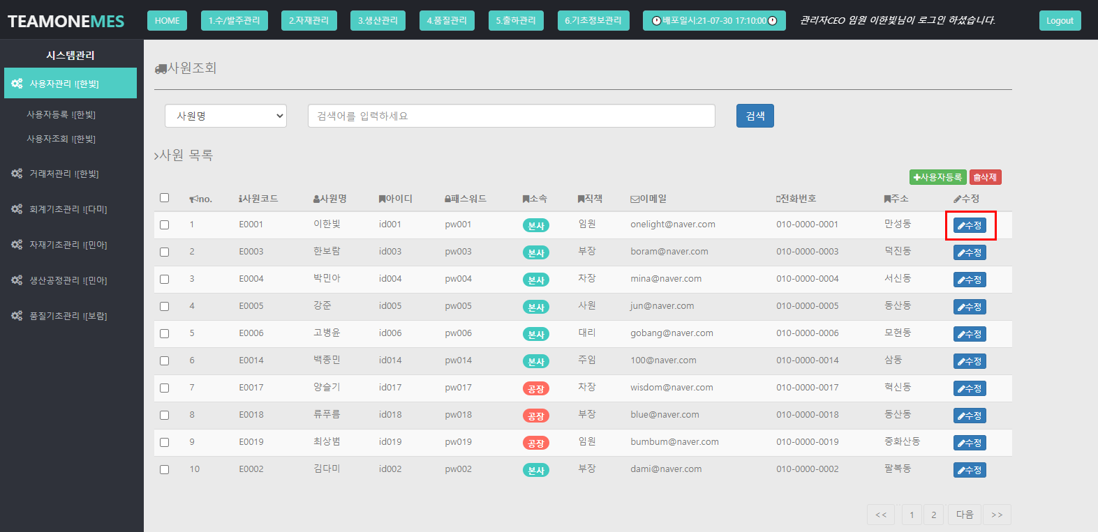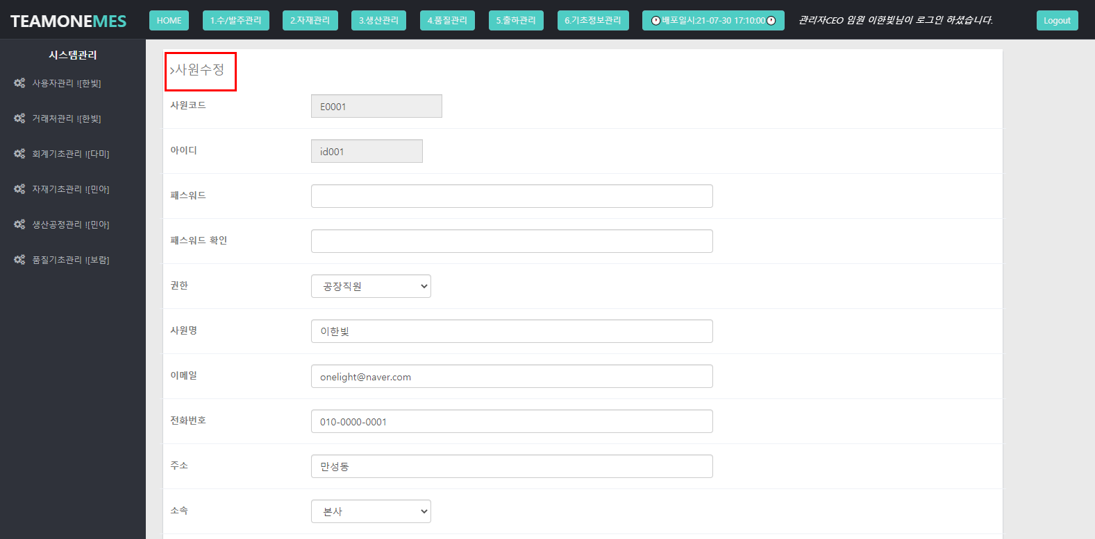

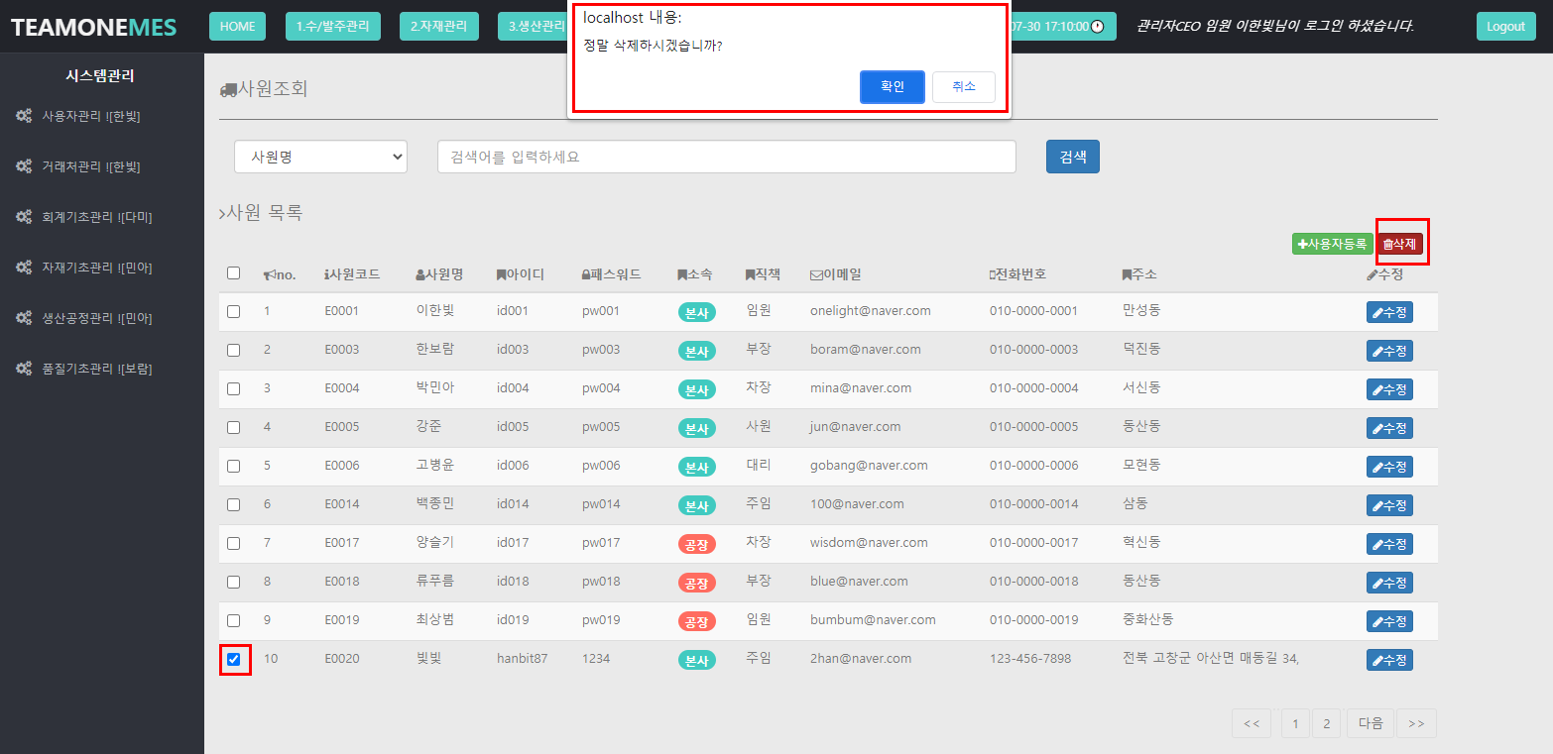

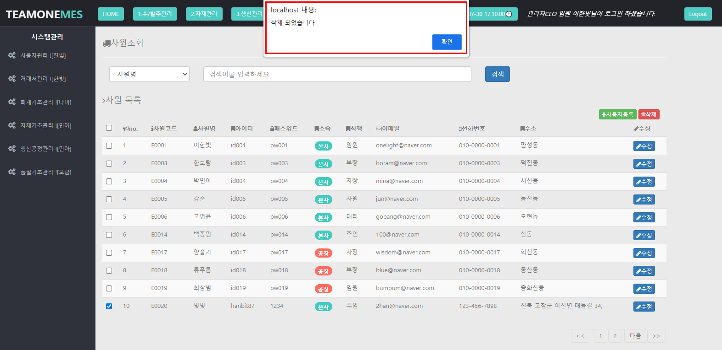

**6-2. 거래처관리**

|  |
| --- |
| 1. **거래처등록** |
| 1. 수주/발주/운송과 관련된 거래를 하는 거래처 정보 등록 2. 전화번호 및 사업자번호 형식에 맞는 –(하이픈) 자동 생성 3. 주소 검색 버튼 클릭 시 api를 활용하여 해당 주소 가져오기 4. 등록버튼 클릭 시, 입력되지 않는 항목이 있다면 알림창이 나타난 후, 해당 항목으로 focus된다. |

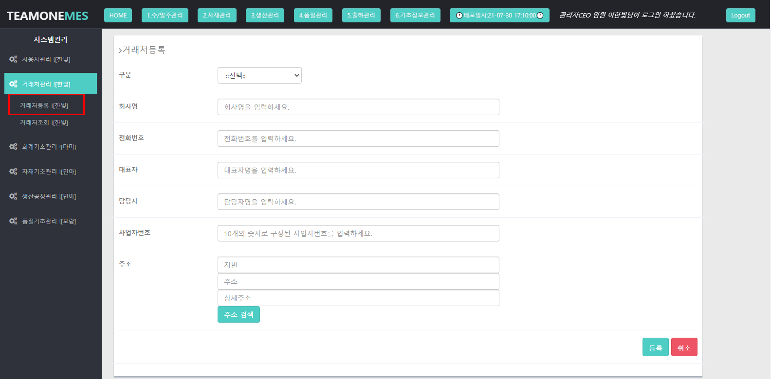

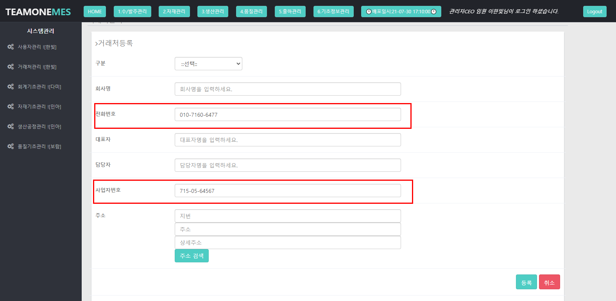

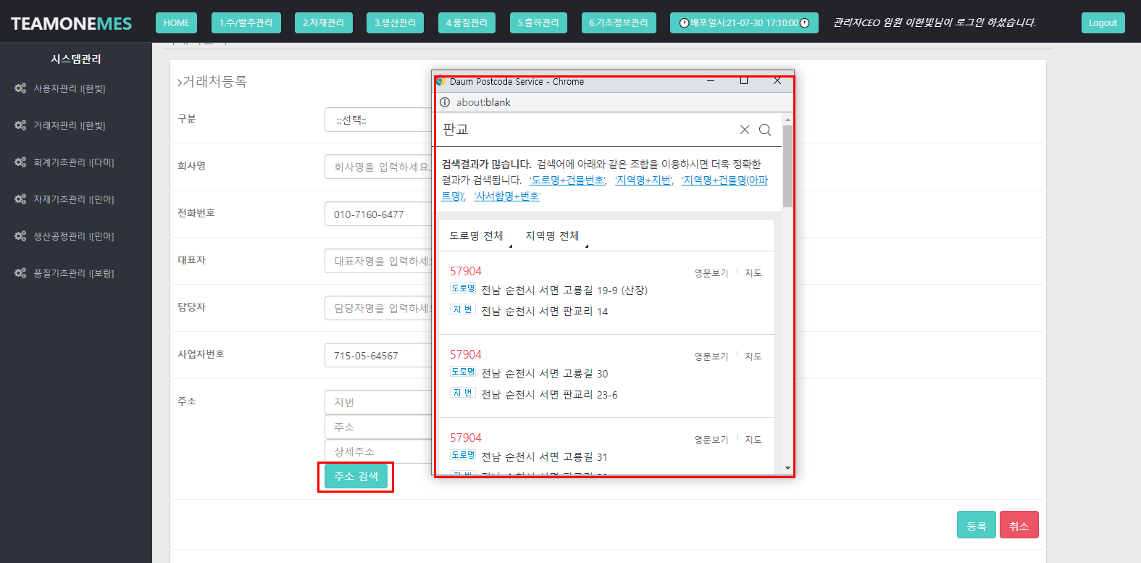

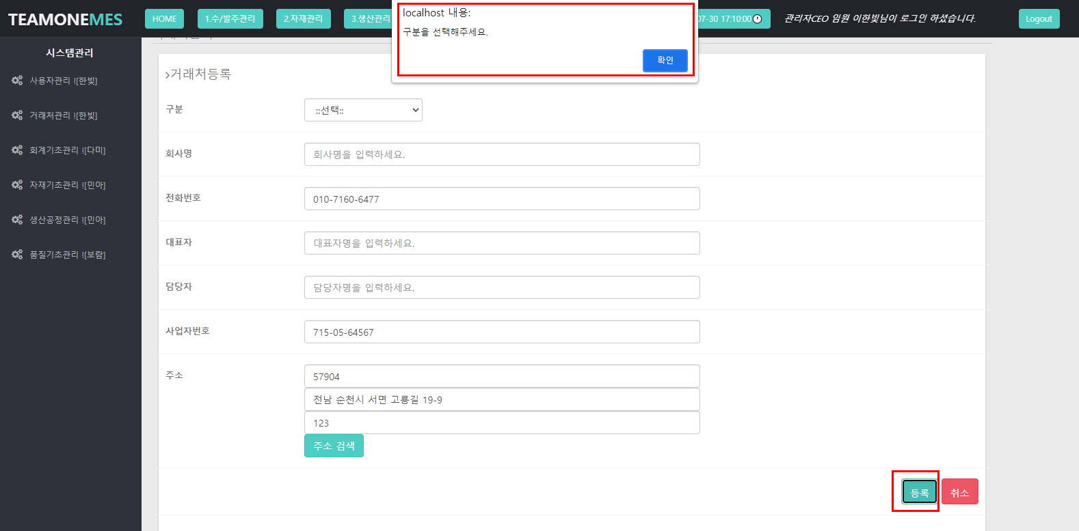

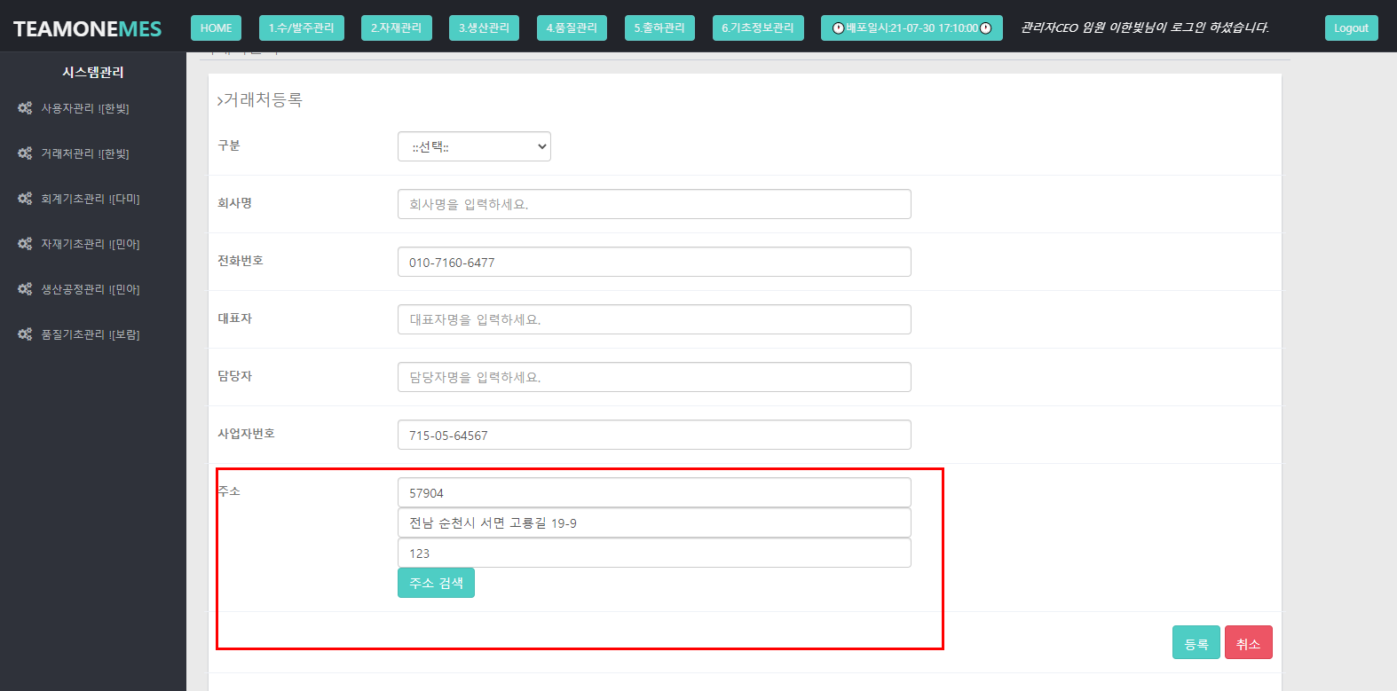

|  |
| --- |
| 1. **거래처목록 및 조회** |
| 1. 거래처 코드가 생성된 목록 및 조회할 수 있는 페이지 노출 2. 수정버튼 클릭 시, 거래처 수정 화면으로 이동 3. 거래처등록버튼 클릭 시, 거래처 등록 화면으로 이동 4. 삭제 버튼 클릭 시, 선택된 항목 삭제 5. 한 눈에 보기 쉽게 10개 항목으로 구분하여 페이징 처리 |

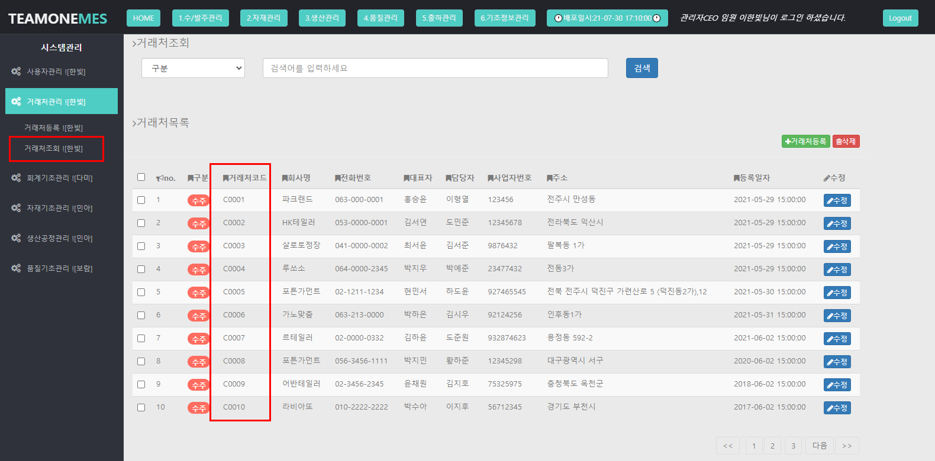

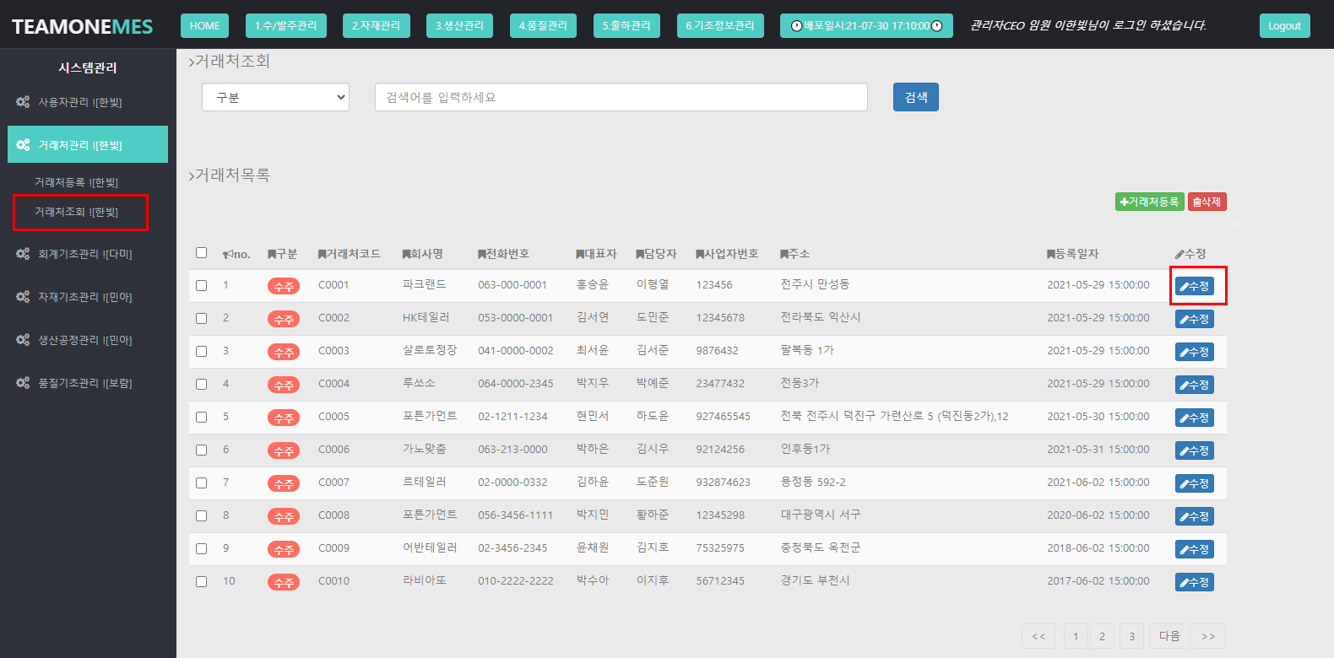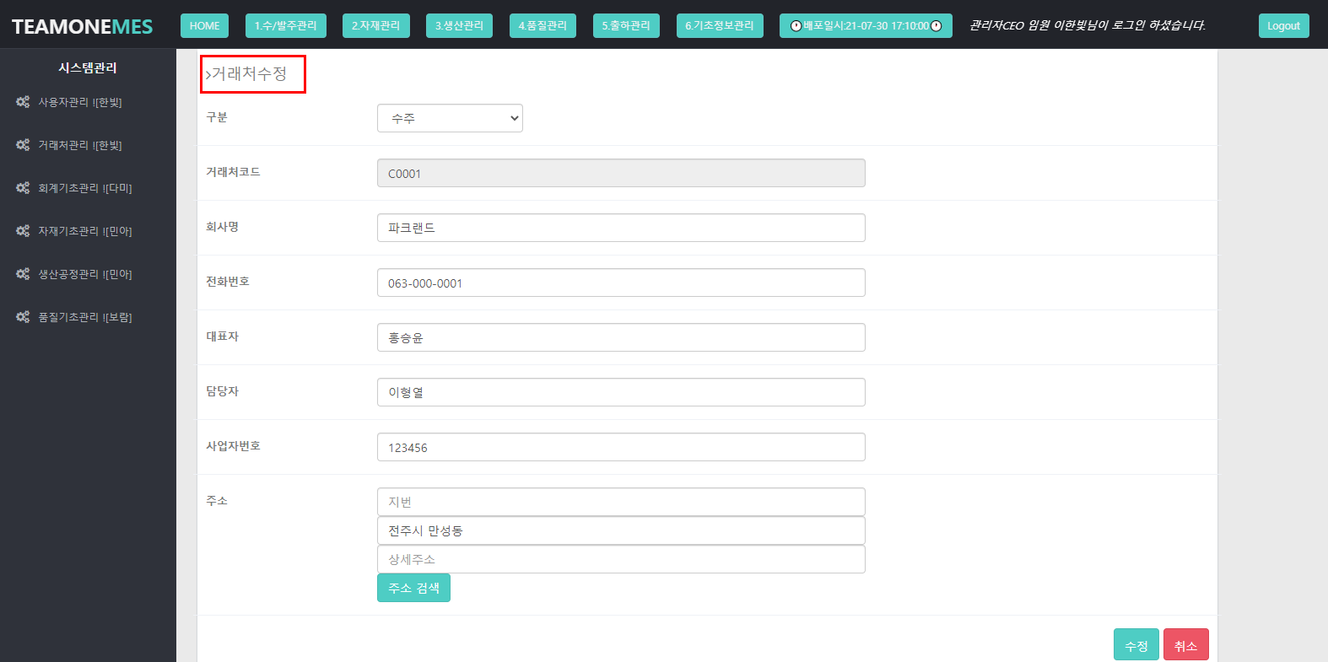

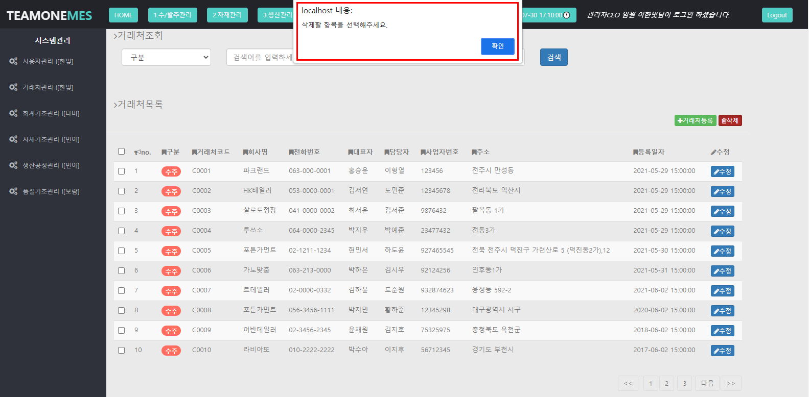

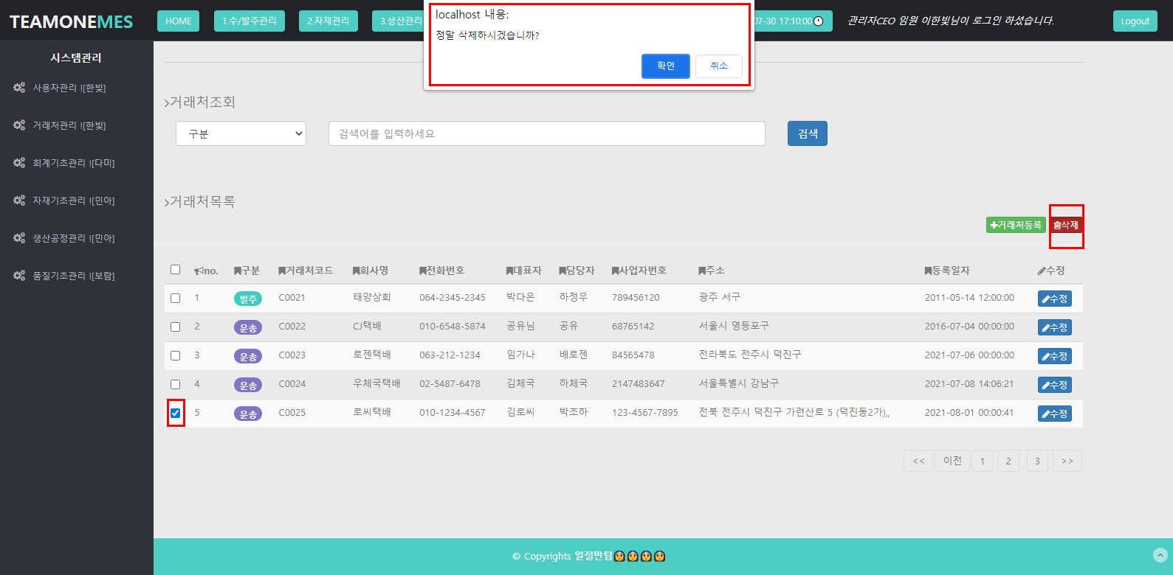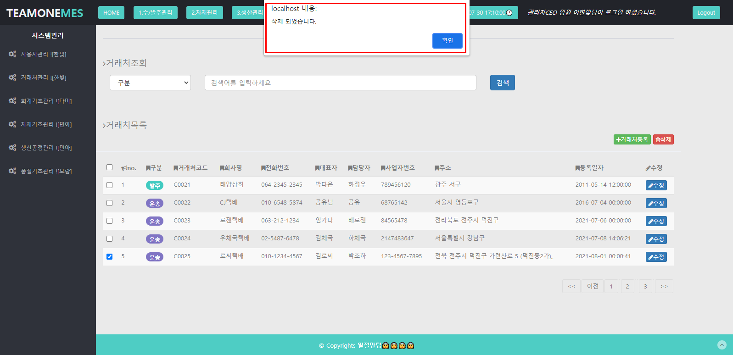

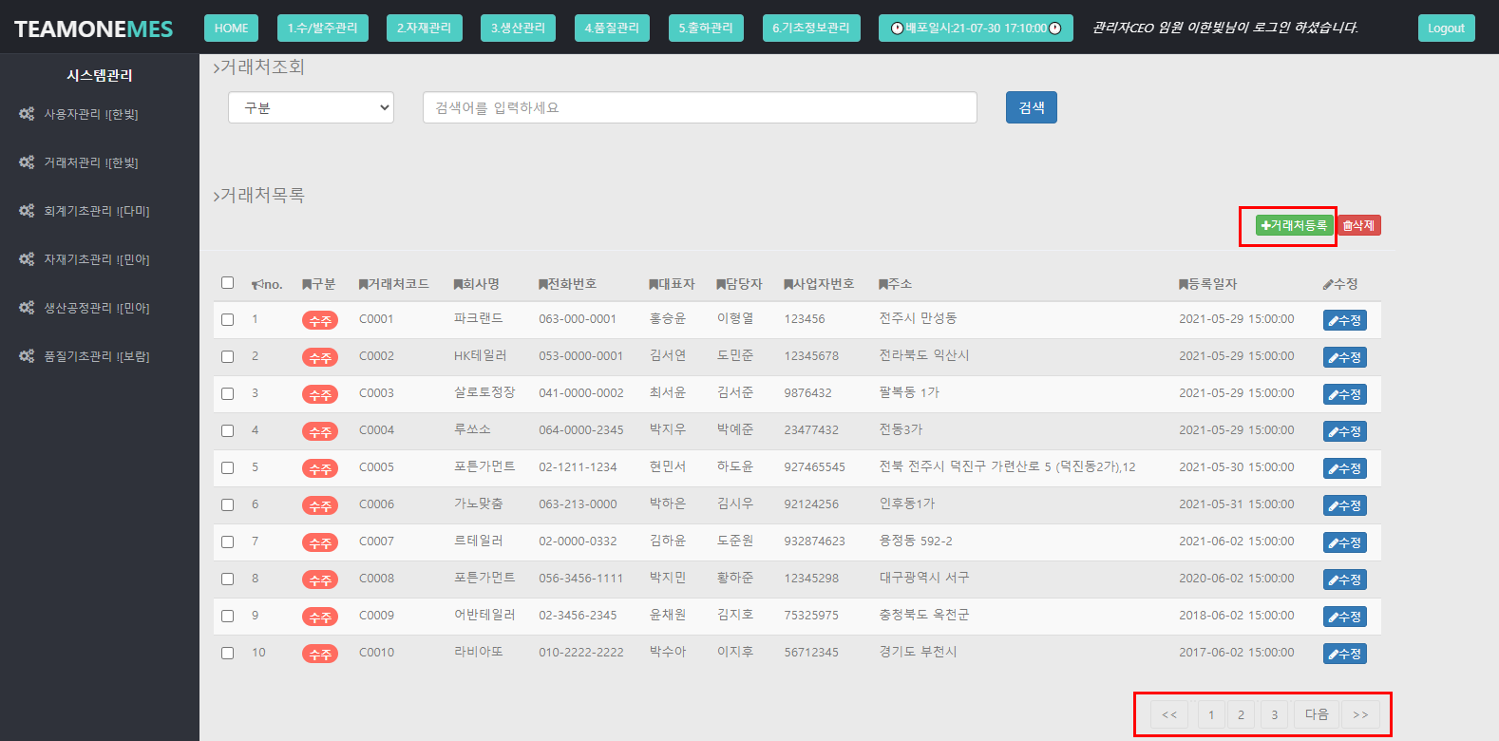

**6-3. 자재기초관리**

|  |
| --- |
| **자재기초관리** |
| **1. 원부자재 등록:** 현재 원부자재 DBMS에 들어있는 재료에 대한 정보를 가져와서 추가하고 싶다면, ‘검색하여 가져오기’버튼을 클릭하여 정보를 가져와 등록이 가능하다.  **2.** **원부자재 조회:** 원부자재에 대한 정보를 확인할 수 있다. ‘원부자재 추가’버튼으로 편하게 등록화면으로 이동하여 등록이 가능하다. ‘입/출고 등록’ 버튼으로 입/출고 등록화면 이동, ‘수정’버튼을 클릭하면 정보 수정화면으로 이동한다. |

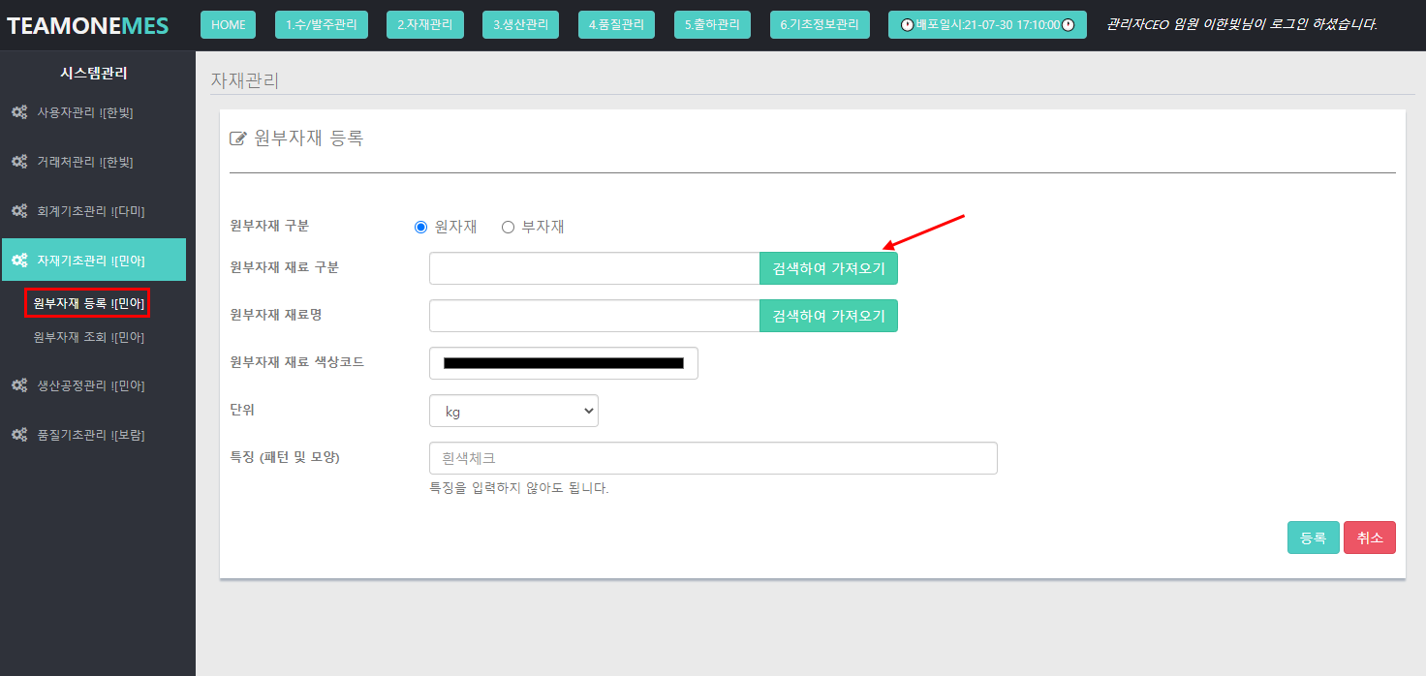

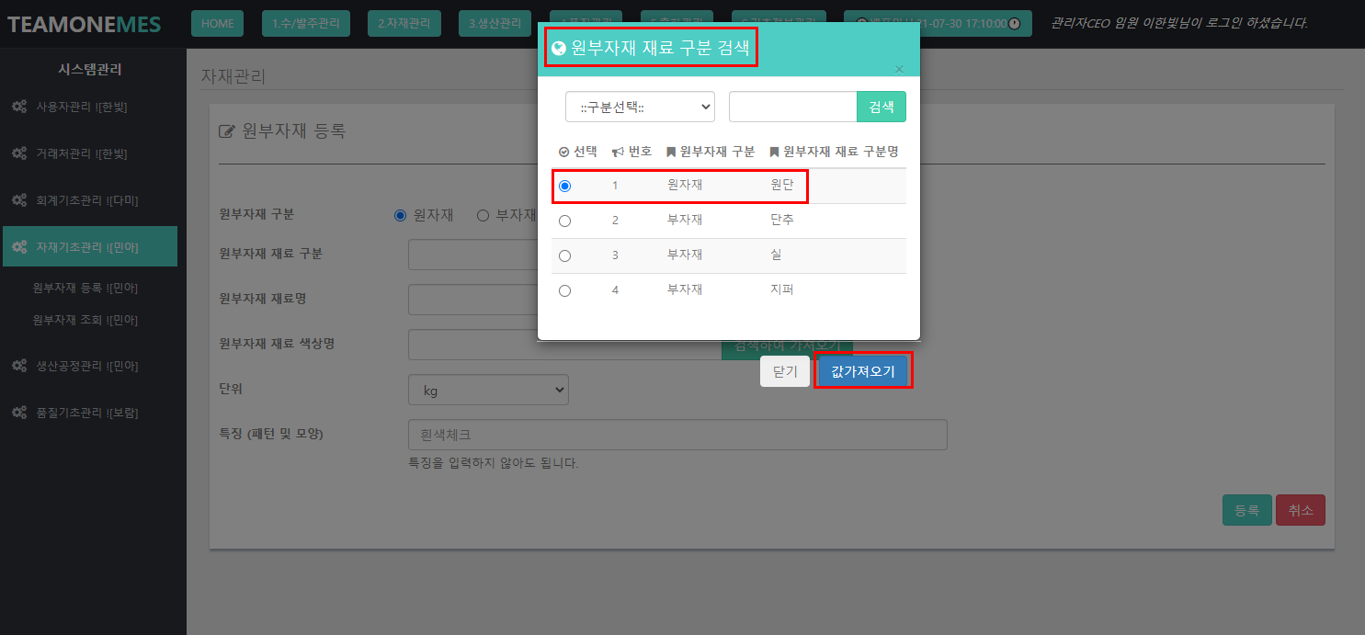

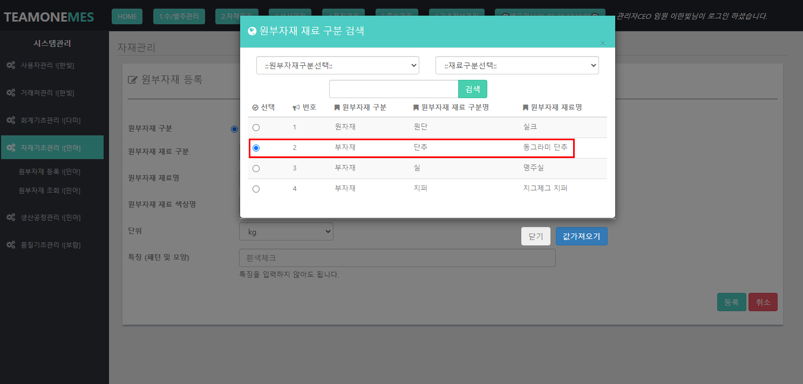

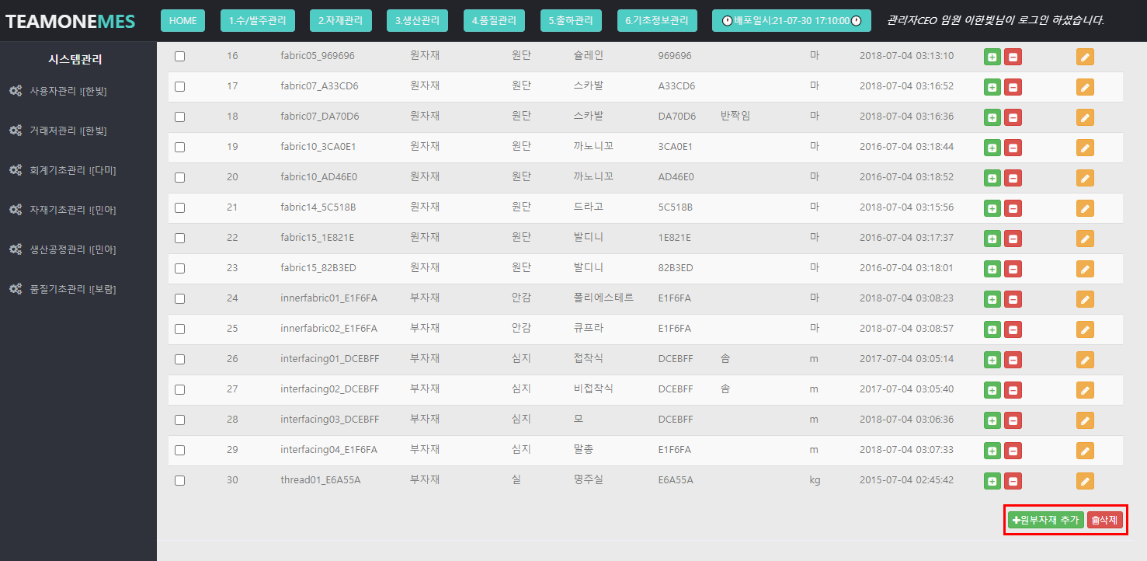

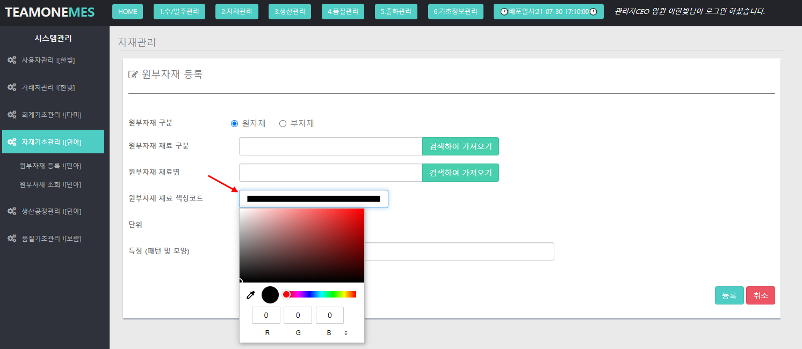

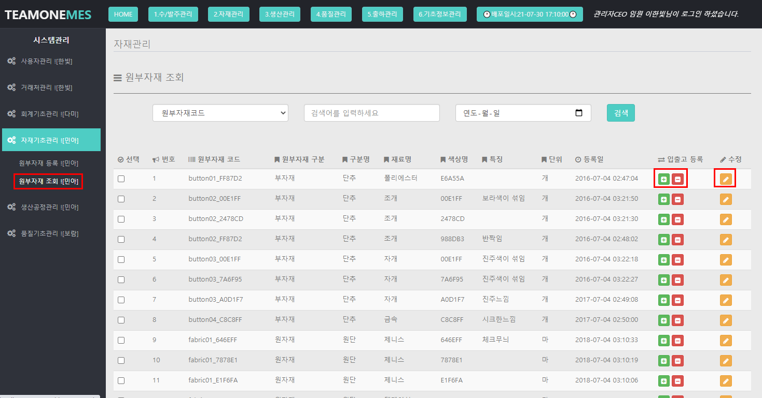

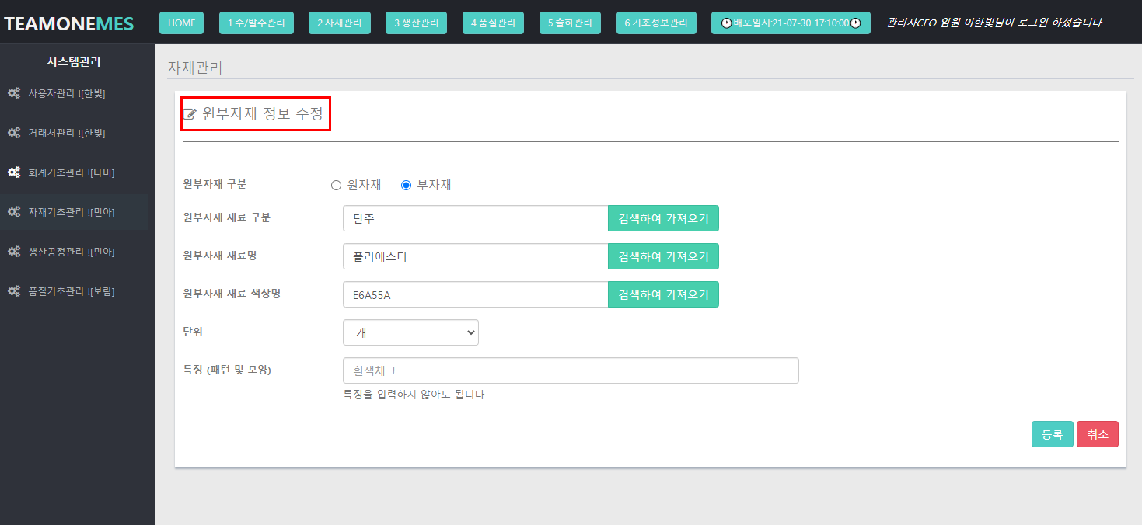

**6-4. 생산공정관리**

|  |
| --- |
| **생산공정관리** |
| **1. 생산공정 등록:** 생산공정을 대분류와 중분류를 선택하거나 직접입력하고, 공정순번을 입력하여 등록이 가능하다. select박스에서 추가를 선택하면, 직접입력 할 수 있는 input박스가 생성된다. 모든 필드를 작성한 후, ‘등록’버튼을 눌러 등록완료한다.  **2.** **생산공정 조회:** 생산공정을 공정순서대로 한눈에 목록으로 확인이 가능하다. |

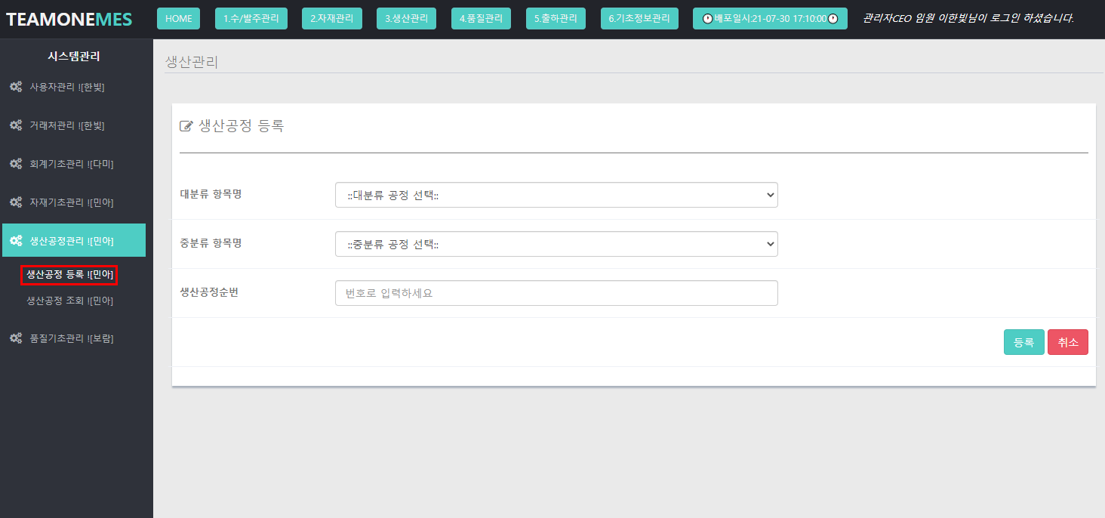

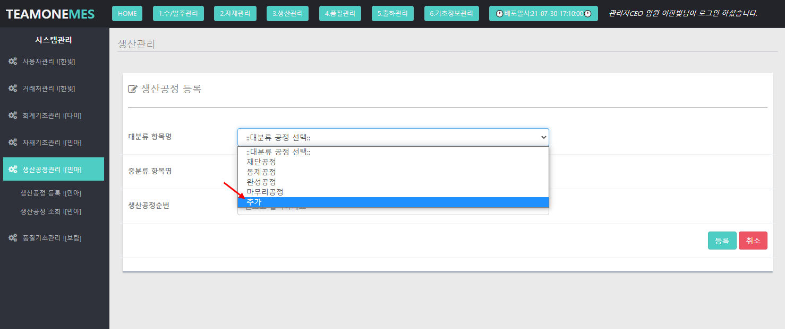

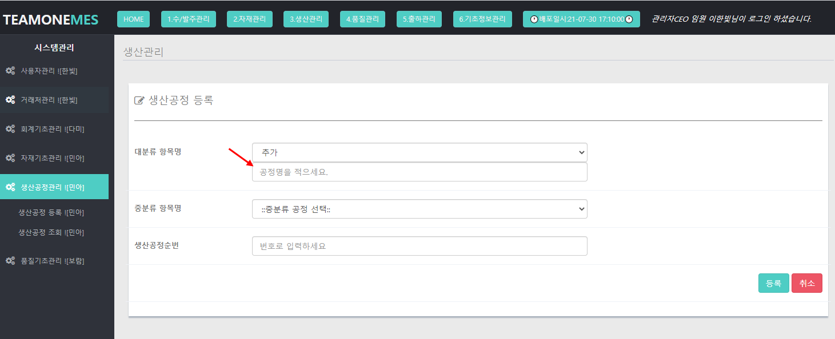

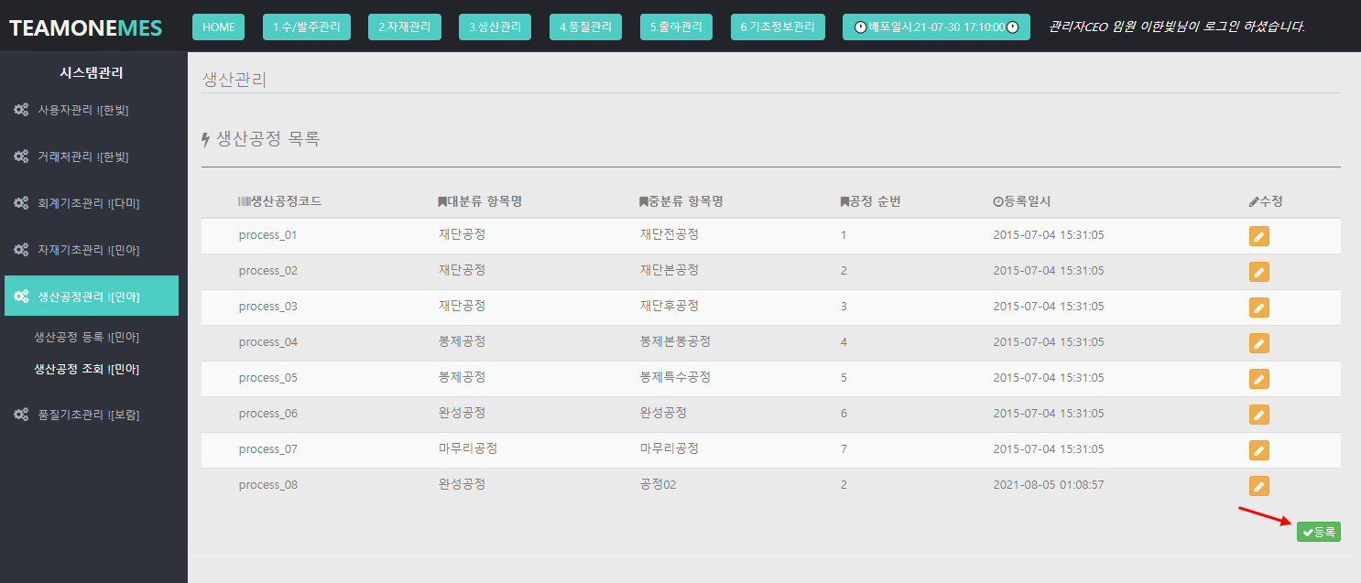

**6-5. 품질기초관리**

|  |
| --- |
| **1.검사종류등록** |
| 1. 검사종류등록화면에 등록버튼을 누르면 ‘품질검사대분류명을 선택하세요’라는 알림창이 뜬다..  2. 품질검사 대분류명을 선택후 품질검사 중분류명을 선택하지않고 입력시 ‘품질검사 중분류명을  선택하세요’라고 알림창이 뜬다.  3. 품질검사 중분류명을 선택후 소분류명을 선택하지않으면 소분류명을 선택해주세요 라고알림창이 뜬다.  4. 품질검사 소분류명이 선택되어지면 소분류상세명을 입력할수있게 입력란이 활성화 된다.  5. 품질검사 소분상세명을 입력하지않으면 입력해주세라고 알림창이뜬다.  6. 한글이아니고 숫자나 영어일경우에는 한글 6자리로 입력해주세라고알림창이뜨고,6글자한글 입력후 등록시 검사종류목록/조회로 화면이동한다. |

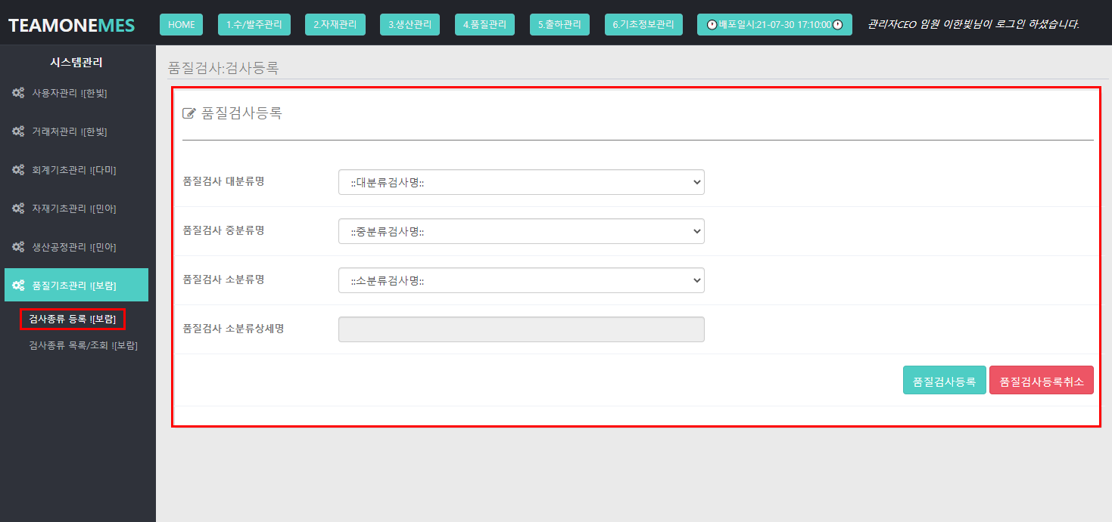

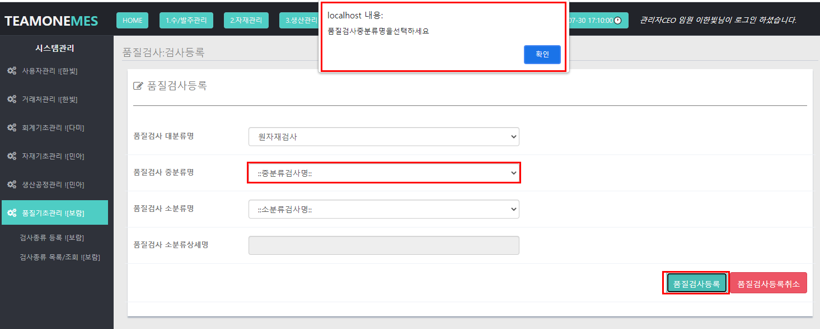

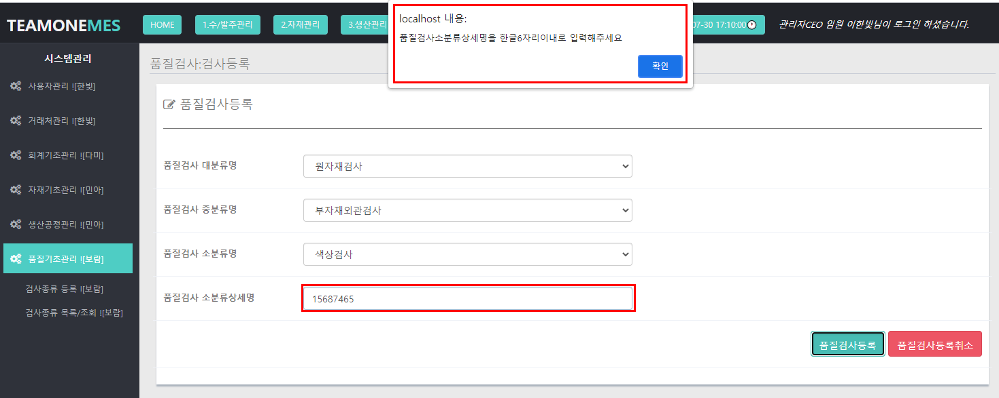

|  |
| --- |
| **2.검사종류 목록/조회** |
| 1. 품질검사항목의 수정버튼을 누르면 해당된 품질검사 코드의 수정화면으로 이동하게 되고 수정처리가 되면 검사종류 목록/조회로 이동하게된다.  2.체크한 품질검사항목을 삭제버튼을 클릭하게 되면 정말로 삭제하시겠습니까라는 알림창을 띄워주고 확인하게 되면 체크한 품질검사항목은 삭제된다..  3. 대분류명,중분류명, 소분류명을 선택하여 검사버튼을 클릭하게되면 ,품질검사 소분류명에 해당되는 검사 목록들이 조회가된다.. |

